VENDIM

Nr. 104, datë 5.10.2016

PËR MIRATIMIN E RREGULLORES “PËR LICENCIMIN DHE USHTRIMIN E VEPRIMTARISË SË SHOQËRIVE TË KURSIM-KREDITIT DHE TË UNIONEVE TË TYRE”

Në bazë dhe për zbatim të ligjit nr. 52/2016, datë 19.5.2016, “Për shoqëritë e kursim-kreditit dhe Unionet e tyre”, të nenit 1 pika 4, shkronja “b” dhe të nenit 43, shkronja “c”, të ligjit nr. 8269, datë 23.12.1997, “Për Bankën e Shqipërisë”, i ndryshuar, me propozim të Departamentit të Mbikëqyrjes, Këshilli Mbikëqyrës i Bankës së Shqipërisë,

VENDOSI:

1. Të miratojë rregulloren “Për licencimin dhe ushtrimin e veprimtarisë së shoqërive të kursim-kreditit dhe të Unioneve të tyre”, sipas tekstit bashkëlidhur këtij vendimi.
2. Ngarkohet Departamenti i Mbikëqyrjes me ndjekjen e zbatimin e këtij vendimi.
3. Ngarkohet Departamenti i Kërkimeve, për publikimin e këtij vendimi në Fletoren Zyrtare të Republikës së Shqipërisë dhe në Buletinin Zyrtar të Bankës së Shqipërisë.
4. Me hyrjen në fuqi të këtij vendimi, shfuqizohet rregullorja “Për licencimin e shoqërive të kursim-kreditit dhe të Unioneve të tyre”, miratuar me vendim të Këshillit Mbikëqyrës nr. 11, datë 27.2.2002, e ndryshuar.
Ky vendim hyn në fuqi 15 ditë pas botimit në Fletoren Zyrtare të Republikës së Shqipërisë.

KRYETARI
Gent Sejko

KREU I
TË PËRGJITHSHME

Neni 1

Objekti

Objekti i kësaj rregulloreje është përcaktimi i kushteve, kërkesave, afateve, dokumentacionit dhe procedurave për:
a) licencimin e shoqërive të kursim-kreditit dhe të Unioneve të tyre për të ushtruar veprimtari financiare në Republikën e Shqipërisë;

b) dhënien e miratimeve paraprake gjatë ushtrimit të veprimtarisë së shoqërive të kursim-kreditit dhe të Unioneve të tyre;
c) detyrimet për njoftime në Bankën e Shqipërisë gjatë ushtrimit të veprimtarisë së shoqërive të kursim-kreditit dhe të Unioneve të tyre;
d) përcaktimin e kritereve për organet e shoqërive të kursim-kreditit dhe të Unioneve të tyre;
e) riorganizimin juridik të shoqërive të kursim-kreditit dhe të Unioneve të tyre.

Neni 2

Subjektet

Subjekte të kësaj rregulloreje janë:
a) personat që kërkojnë të licencohen si shoqëri kursim-krediti apo Unione të shoqërive të kursim-kreditit;
b) shoqëritë e kursim-kreditit dhe Unionet e tyre, të licencuara nga Banka e Shqipërisë.

Neni 3

Baza juridike

Kjo rregullore hartohet në bazë dhe për zbatim të ligjit nr. 52/2016, datë 19.5.2016, “Për shoqëritë e kursim-kreditit dhe Unionet e tyre”, i cili këtu e më poshtë në këtë rregullore do të quhet ligji “Për SHKK-të”, si dhe të nenit 1, pika 4, shkronja “b” dhe të nenit 43, shkronja “c”, të ligjit nr. 8269, datë 23.12.1997, “Për Bankën e Shqipërisë”, i ndryshuar.

Neni 4

Përkufizime

1. Termat e përdorur në këtë rregullore kanë të njëjtin kuptim me termat e përkufizuar në ligjin nr. 52/2016, datë 19.5.2016, “Për shoqëritë e kursim-kreditit dhe Unionet e tyre”, si dhe në akte të tjera nënligjore të Bankës së Shqipërisë.
2. Përveç sa parashikohet në pikën 1 të këtij neni, për qëllim të zbatimit të kësaj rregulloreje, termat e mëposhtëm kanë këtë kuptim:
a) “bashkim me përthithje” - është bashkimi i një ose më shumë SHKK-ve të përthithura, nëpërmjet transferimit të totalit të aktiveve dhe të pasiveve të SHKK-së/ve të përthithur/a te një SHKK tjetër ekzistuese, e quajtur SHKK përthithëse, në këmbim të kontributeve të kësaj SHKK-je;
b) “bashkim me krijim” - është bashkimi i dy ose më shumë SHKK-ve ekzistuese, për të themeluar një SHKK të re, tek e cila transferohen të gjitha aktivet dhe pasivet e SHKK-ve ekzistuese që bashkohen, në këmbim të kontributeve të SHKK-së së re;
c) “ndarje me krijim” - është ndarja e realizuar nëpërmjet transferimit të të gjitha aktiveve dhe pasiveve të SHKK-së (ekzistuese), në dy ose më shumë SHKK të themeluara rishtazi (pritëse), ku SHKK-ja e ndarë vlerësohet e prishur pa likuidim;
d) “ndarje me përthithje” - është ndarja e realizuar nëpërmjet transferimit të të gjitha aktiveve apo pasiveve të SHKK-së (ekzistuese), në dy ose më shumë SHKK ekzistuese (pritëse), ku SHKK-ja e ndarë vlerësohet e prishur pa likuidim.

KREU II
LICENCIMI I SHOQËRIVE TË KURSIM-KREDITIT

Neni 5

Objekti i veprimtarisë së SHKK-së dhe kërkesa për kapitalin

1. SHKK-ja ka si objekt kryesor të veprimtarisë së saj pranimin e depozitave dhe dhënien e kredive ndaj anëtarëve të shoqërisë.
2. Përveç sa parashikohet në pikën 1 të këtij neni, me miratimin e Bankës së Shqipërisë, SHKK-ja mund të ushtrojë edhe një ose disa nga veprimtaritë financiare të mëposhtme:
a) të gjitha shërbimet e pagesave dhe të transferimit të parave;
b) këmbimin valutor;
c) qiranë financiare.
3. Asnjë person nuk mund të ushtrojë veprimtaritë e përcaktuara në pikat 1 dhe 2 të këtij neni, pa u licencuar nga Banka e Shqipërisë.
4. SHKK-së i lind e drejta për fillimin e ushtrimit të veprimtarisë, vetëm pasi pajiset me licencë nga Banka e Shqipërisë dhe me certifikatën e sigurimit të depozitave nga Agjencia e Sigurimit të Depozitave, sipas parashikimeve të ligjit nr. 53/2014 “Për sigurimin e depozitave”, i ndryshuar.
5. SHKK-ja nuk mund të lidhë marrëveshje me të tretët (outsourcing), për të transferuar ushtrimin e veprimtarive financiare, për të cilat është licencuar dhe/ose për ushtrimin e funksionit të kontrollit të brendshëm.
6. Shuma e kapitalit fillestar minimal të kërkuar për t’u licencuar si SHKK dhe për të ushtruar veprimtaritë e përcaktuara në pikën 1 të këtij neni, është 5,000,000 (pesë milionë) lekë.
7. Nëse SHKK-ja kërkon të ushtrojë edhe të paktën një prej veprimtarive të përcaktuara në pikën 2 të këtij neni, kapitali fillestar minimal i kërkuar është 20,000,000 (njëzet milionë) lekë.
8. Çdo pagesë dhe/ose shtesë e kapitalit nga kontributet individuale të çdo anëtari dhe/ose fondet e donatorëve mbi vlerën 100,000 lekë, shoqërohet me paraqitjen në Bankën e Shqipërisë të informacionit lidhur me burimin e krijimit të këtij kapitali, sipas dokumentacionit të përcaktuar në shkronjën “e” të pikës 2, të nenit 6 të kësaj rregulloreje.
9. Banka e Shqipërisë ka të drejtë të kërkojë sqarime dhe të bëjë verifikime të mëtejshme lidhur me burimin e krijimit të kontributeve ose të fondeve që do të shërbejnë si kapital fillestar minimal ose si shtesë e mëvonshme e tij.
10. Pagesat dhe/ose shpenzimet për blerjen ose për marrjen me qira të lokaleve dhe të pajisjeve të punës, nuk përfshihen në shumën e kapitalit fillestar minimal.

Neni 6

Kërkesa në lidhje me dokumentacionin e shoqërisë së kursim-kreditit

1. Kërkesa për licencim si SHKK bëhet me shkrim (sipas formularit nr. 1 të kësaj rregulloreje) nga anëtarët themelues ose nga administratori i SHKK-së, ose nga një person i autorizuar ligjërisht prej tyre (sipas formularit nr. 2 të kësaj rregulloreje).
2. Kërkesa shoqërohet nga formularët e plotësuar, bashkëlidhur dhe pjesë përbërëse e kësaj rregulloreje, si dhe dokumentacioni i mëposhtëm:
a) akti i themelimit të SHKK-së;
b) statuti i SHKK-së;
c) ekstrakti i regjistrit tregtar për regjistrimin e SHKK-së, i lëshuar nga Qendra Kombëtare e Biznesit, në të cilin duhet të jenë përcaktuar edhe veprimtaritë për të cilat SHKK-ja kërkon të licencohet;
d) vërtetimi i ASD-së për plotësimin e kushteve lidhur me sigurimin e depozitave;
e) dokumentacioni për kapitalin dhe burimin e tij, për çdo pagesë mbi vlerën e përcaktuar në pikën 8 të nenit 5 të kësaj rregulloreje:
i) deklaratë noteriale e anëtarëve themelues se burimi i kapitalit fillestar të paguar të SHKK-së nuk është hua, kredi ose paradhënie nga subjekte të treta;
ii) deklaratë noteriale e anëtarëve themelues mbi burimin e krijimit të kapitalit fillestar të paguar dhe për çdo shtesë të tij gjatë zhvillimit të veprimtarisë, të shoqëruar me dokumentacionin e mëposhtëm:
- për personat juridikë:
evidenca e burimit të krijimit të fondeve, e paraqitur në një formë të pranueshme ligjore (raporti i audituesit ligjor ose shoqërisë së auditimit, bilanci kontabël vjetor, dhurata ose burime të tjera të destinuara për pagesën e kontributit në kapitalin e SHKK-së).
- për individët ose personat fizikë tregtarë:
evidenca e burimit të krijimit të fondeve, e paraqitur në një formë të pranueshme ligjore (blerje ose shitje, dhurata, paga, depozita monetare në banka, ose të tjera evidenca të burimit të fondeve) dhe certifikata e autoriteteve përkatëse fiskale shtetërore lidhur me shlyerjen e detyrimeve tatimore; dhe
iii) vërtetim nga banka ose dega e bankës së huaj të licencuar nga Banka e Shqipërisë, që subjekti ka bllokuar, në një llogari pranë saj, shumën e kapitalit të kërkuar sipas pikave 6 ose 7 të nenit 5, të kësaj rregulloreje. Kjo shumë zhbllokohet nëpërmjet njoftimit të Bankës së Shqipërisë, në përfundim të procedurës së licencimit.
f) dokumentacioni për anëtarët themelues, në rastin kur ata janë persona juridikë ose persona fizikë tregtarë:
i) ekstrakti i regjistrimit në regjistrin tregtar dhe vërtetim nga organet e tatim-taksave, për shlyerjen e rregullt të detyrimeve fiskale.
g) dokumentacioni për anëtarët themelues, në rastin kur ata janë individë:
i) dokumenti i identifikimit (emër, mbiemër, kombësia, shtetësia) dhe adresa e saktë e vendbanimit.
h) planbiznesi i veprimtarisë së propozuar (sipas përmbajtjes së formularit nr. 7 të kësaj rregulloreje).
i) aktet e brendshme rregullative (rregulloret dhe/ose udhëzimet e brendshme), të miratuara nga organet vendimmarrëse për:
- veprimtarinë operacionale të SHKK-së;
- sistemin e kontrollit të brendshëm, duke përfshirë procedura efektive administrative të kontrollit të brendshëm;
- transparencën me anëtarin/anëtarët;
- administrimin e rreziqeve;
- parandalimin e pastrimit të parave dhe financimin e terrorizmit, duke përfshirë një program masash, në përputhje me legjislacionin në fuqi;
- organizimin, funksionimin dhe administrimin e sistemeve të teknologjisë së informacionit dhe komunikimit, duke përfshirë mënyrën e mbrojtjes/sigurisë së informacionit dhe të dhënave të anëtarëve.
j) informacioni mbi plotësimin e kushteve administrative dhe teknike të nevojshme për ushtrimin e veprimtarive me sportel.
3. Dokumentacioni sipas pikës 2 të këtij neni duhet të jetë në gjuhën shqipe, në origjinal ose në kopje të noterizuar. Në rastin e dokumentacionit të lëshuar nga autoritetet zyrtare përkatëse në shtete të huaja, të ndryshme nga Republika e Shqipërisë, dokumentacioni duhet të jetë edhe i legalizuar nga autoritetet përgjegjëse.
4. Dokumentacioni dorëzohet në Bankën e Shqipërisë me zarf të mbyllur, ose dërgohet me postë të regjistruar.

Neni 7

Procedurat dhe afatet për shqyrtimin e kërkesës për licencim

1. Banka e Shqipërisë jep ose refuzon dhënien e licencës si SHKK, brenda 3 (tre) muajve nga data e pranimit të kërkesës për licencë. Data e pranimit të kërkesës për licencë i njoftohet me shkrim SHKK-së, nga Banka e Shqipërisë.
2. Banka e Shqipërisë, në rastet kur dokumentacioni i paraqitur nuk është i plotë dhe/b ose nuk përmbush kërkesat e përcaktuara në ligjin për SHKK-të dhe në këtë rregullore, brenda 30 (tridhjetë) ditëve pune, njofton SHKK-në për mangësitë ose për mospërputhjet me dispozitat e ligjit për SHKK-të dhe të kësaj rregulloreje, së bashku me kërkesën për informacion ose dokumentacion shtesë.
3. Banka e Shqipërisë ndërpret procedurat e shqyrtimit të kërkesës për licencë, në rast se të dhënat dhe/ose dokumentacioni i kërkuar për licencim nuk plotësohet nga SHKK-ja brenda 6 (gjashtë) muajve pas datës së aplikimit fillestar për licencë, si dhe njofton me shkrim SHKK-në.
4. Banka e Shqipërisë, kur e gjykon të nevojshme, mund të kryejë verifikime në vend për vërtetësinë e dokumentacionit të paraqitur.

5. Banka e Shqipërisë mund të inspektojë mjediset/zyrat ku do të zhvillohet veprimtaria financiare, me qëllim verifikimin e plotësimit të kushteve teknike dhe të sigurisë për ushtrimin e këtyre veprimtarive, në zbatim të akteve nënligjore të miratuara nga Banka e Shqipërisë.

Neni 8

Dhënia ose refuzimi i licencës

1. Banka e Shqipërisë jep ose refuzon licencën sipas përcaktimeve të nenit 72 të ligjit për SHKK-të.
2. Banka e Shqipërisë, përveç shqyrtimit të dokumentacionit të paraqitur, bashkëpunon dhe kërkon informacion nga autoritetet mbikëqyrëse homologe dhe institucionet e specializuara për luftën kundër krimit ekonomik, parandalimin e pastrimit të parave, organet e tatim-taksave, Autoritetin e Mbikëqyrjes Financiare, Autoritetin e Konkurrencës etj.
3. Banka e Shqipërisë, brenda 15 (pesë-mbëdhjetë) ditëve pune nga data e marrjes së vendimit sipas pikës 1 të këtij neni, i njofton SHKK-së vendimin për dhënien e licencës ose për refuzimin e saj, të shoqëruar me arsyet përkatëse.

Neni 9

Karakteristikat e licencës

1. Licenca është e pakufizuar në kohë, e patransferueshme dhe e patjetërsueshme.
2. Licenca e SHKK-së përfshin emërtimin e subjektit (sipas përcaktimeve në ligjin për SHKK-të), numrin dhe datën e lëshimit të saj, si edhe ka si pjesë përbërëse të saj aneksin e veprimtarive financiare, për të cilat SHKK-ja licencohet.

Neni 10

Botimi i vendimit për dhënien e licencës

Banka e Shqipërisë publikon vendimin për dhënien e licencës SHKK-së, në Buletinin Zyrtar të Bankës së Shqipërisë.

Neni 11

Komisionet

1. SHKK-ja që aplikon për marrjen e licencës, paguan një komision për përpunimin e kërkesës për licencë prej 10,000 (dhjetë mijë) lekësh në Bankën e Shqipërisë, në momentin e paraqitjes së kërkesës dhe dokumentacionit përkatës.
2. Komisioni, i përcaktuar në këtë nen, nuk rimbursohet edhe në rast të refuzimit të dhënies së licencës nga Banka e Shqipërisë.

Neni 12

Revokimi i licencës

1. Banka e Shqipërisë revokon licencën e SHKK-së, në rastet kur:
a) vendos dhënien e miratimit për fillimin e likuidimit vullnetar të SHKK-së;
b) vendos SHKK-në në likuidim të detyruar.
2. Vendimi për revokimin e licencës i komunikohet menjëherë me shkrim SHKK-së, duke dhënë dhe arsyet përkatëse. Ky vendim i njoftohet edhe Agjencisë së Sigurimit të Depozitave.
3. Vendimi i revokimit hyn në fuqi në datën e përcaktuar nga Banka e Shqipërisë.
4. SHKK-ja ndalohet të kryejë veprimtaritë e parashikuara në licencën e saj, pas hyrjes në fuqi të vendimit të Bankës së Shqipërisë për revokimin e saj.
5. Banka e Shqipërisë e publikon vendimin për revokimin e licencës për të vepruar si shoqëri kursim-krediti, në Buletinin Zyrtar të Bankës së Shqipërisë.
6. SHKK-ja së cilës i është revokuar licenca, është e detyruar që të depozitojë licencën e revokuar pranë Bankës së Shqipërisë.

KREU III
ORGANET E SHKK-SË

Neni 13

Kriteret e emërimit të anëtarëve të këshillit drejtues, administratorit dhe anëtarëve të komitetit të kontrollit

1. Kryetari i këshillit drejtues dhe më shumë se gjysma e anëtarëve të këshillit drejtues, si dhe administratori i SHKK-së, përveç sa parashikohet në nenin 19 të ligjit për SHKK-të, duhet të plotësojnë kriteret e mëposhtme:
a) të zotërojnë diplomë universitare;
b) të kenë përvojë profesionale jo më pak se 3 (tre) vjet në fushën financiare;
c) të kenë reputacion të lartë etik dhe profesional.
2. Në rastin e Unionit, kriteret e emërimit të përcaktuara në pikën 1 të këtij neni, janë të zbatueshme për të gjithë anëtarët e këshillit drejtues dhe për administratorin e Unionit.
3. Anëtarët e komitetit të kontrollit, përveç sa parashikohet në nenin 31 të ligjit për SHKK-të, duhet të plotësojnë kriteret e mëposhtme:
a) të zotërojnë diplomë universitare në ekonomi;
b) të kenë reputacion të lartë etik dhe profe-sional.
4. Anëtarët e tjerë të këshillit drejtues që nuk përfshihen në pikën 1 të këtij neni, përveç sa parashikohet në nenin 19 të ligjit për SHKK-të, duhet të plotësojnë kriteret e mëposhtme:
a) të kenë kryer arsimin e mesëm;
b) të kenë përvojë pune jo më pak se 3 (tre) vjet;
c) të kenë reputacion të lartë etik dhe profesional.
5. Anëtarët e këshillit drejtues, anëtarët e komitetit të kontrollit, dhe administratori i SHKK-së, nuk mund të ushtrojnë njëkohësisht funksione edhe në organet drejtuese të një SHKK-je tjetër ose të një Unioni.

Neni 14

Dokumentacioni për miratimin paraprak të kryetarit të këshillit drejtues, administratorit dhe kryetarit të komitetit të kontrollit

1. SHKK-ja paraqet një kërkesë me shkrim pranë Bankës së Shqipërisë, për marrjen e miratimit paraprak për kryetarin e këshillit drejtues, administratorin dhe për kryetarin e komitetit të kontrollit, të shoqëruar me dokumentacionin e mëposhtëm:
a) vendimi i organit kompetent, për emërimin e personit në organet drejtuese;
b) dokumenti i identifikimit;
c) diploma e arsimit sipas kërkesave të kësaj rregulloreje;
d) CV-ja e nënshkruar (sipas formularit nr. 9 të kësaj rregulloreje);
e) të paktën një rekomandim lidhur me aftësinë profesionale, të lëshuar nga eprorë ose punëdhënës të mëparshëm;
f) një përshkrim të detajuar të punës, për pozicionin që do të mbajë personi i propozuar;
g) deklaratë personale në lidhje me shlyerjen e të gjitha detyrimeve tatimore;
h) vërtetimet e mëposhtme të lëshuara nga organet kompetente, që certifikojnë se:
i) personi nuk është në ndjekje penale;
ii) personi nuk është në gjykim për vepra penale;
iii) personi nuk është i dënuar penalisht (nga Ministria e Drejtësisë);
iv) personi nuk është objekt i procedurave të ekzekutimit të detyrueshëm (nga Zyra e Përmba-rimit Gjyqësor).
Dokumentet e lartpërmendura në shkronjën “h”, duhet të jenë lëshuar jo më herët se 3 (tre) muaj nga data e paraqitjes së kërkesës.
2. Në rastin kur individi i propozuar është shtetas i huaj, përveç dokumentacionit të parashikuar në pikën 2 të këtij neni, paraqet në Bankën e Shqipërisë edhe lejen e tij të qëndrimit dhe të punës, në bazë dhe për zbatim të ligjit “Për të huajt”.
3. Dokumentacioni i përcaktuar sipas pikave 1 dhe 2 të këtij neni, paraqitet në gjuhën shqipe, në origjinal ose në kopje të noterizuar. Në rastin e dokumentacionit të lëshuar nga autoritetet zyrtare përkatëse të shteteve të huaja, dokumentacioni duhet të jetë edhe i legalizuar nga autoritetet përgjegjëse.
4. Dokumentacioni dorëzohet në Bankën e Shqipërisë me zarf të mbyllur, ose dërgohet me postë të regjistruar.

Neni 15

Dokumentacioni për anëtarët e tjerë të organeve drejtuese të SHKK-së

SHKK-ja mban në dosje të veçanta dokumentacionin sipas përcaktimeve në nenin 14 të kësaj rregulloreje, për anëtarët e tjerë të këshillit drejtues dhe të komitetit të kontrollit, që nuk miratohen nga Banka e Shqipërisë.

KREU IV
MIRATIMET PARAPRAKE DHE DETYRIMI PËR NJOFTIM

Neni 16

Miratimet paraprake

1. Shoqëria e kursim-kreditit, pa miratimin paraprak të Bankës së Shqipërisë, nuk mund të:
a) ushtrojë veprimtari financiare të papërfshira në licencën e dhënë;
b) të emërojë kryetarin e këshillit drejtues, administratorin dhe kryetarin e komitetit të kontrollit.
2. Banka e Shqipërisë jep ose refuzon miratimin paraprak, sipas pikës 1 të këtij neni, brenda 3 (tre) muajve nga paraqitja e plotë e kërkesës, mbështetur në dokumentacionin e përcaktuar në nenin 17 të kësaj rregulloreje.
3. Banka e Shqipërisë ndërpret procedurat e shqyrtimit të kërkesës për miratimin paraprak, sipas pikës 1 të këtij neni, në rast se të dhënat dhe/ose dokumentacioni i kërkuar nuk plotësohen nga SHKK-ja brenda 6 (gjashtë) muajve pas datës së aplikimit fillestar, si dhe njofton me shkrim SHKK-në.
Neni 17

Kërkesa në lidhje me dokumentacionin për miratimet paraprake

1. SHKK-ja, për të marrë miratimet paraprake të parashikuara në pikën 1 të nenit 16 të kësaj rregulloreje, paraqet një kërkesë me shkrim pranë Bankës së Shqipërisë, të shoqëruar me dokumenta-cionin e mëposhtëm:
a) për veprimtaritë shtesë:
i) vendimi i organit vendimmarrës të SHKK-së për ushtrimin e veprimtarisë shtesë;
ii) ekstrakti i Regjistrit Tregtar, të lëshuar nga Qendra Kombëtare e Biznesit, në të cilin të jetë përcaktuar dhe veprimtaria shtesë në objektin e SHKK-së, si dhe shuma e kapitalit fillestar minimal, të paguar sipas përcaktimit të pikës 7 të nenit 5 të kësaj rregulloreje;
iii) informacioni mbi plotësimin e kushteve teknike dhe të sigurisë, në ambientet në të cilat do të kryhet veprimtaria shtesë, në rast se kjo veprimtari realizohet me sportel;
iv) rregulloret dhe/ose manualet e nevojshme për kryerjen e veprimtarisë shtesë;
v) parashikimin për 3 (tre) vitet e ardhshme të treguesve financiarë për veprimtarinë/të shtesë dhe ndikimin e tyre në gjendjen e përgjithshme financiare të SHKK-së, si dhe pasqyrat financiare (bilanci, pasqyra e të ardhurave dhe shpenzimeve dhe pasqyra e ndryshimeve në kapital), sipas formularëve nr. 3, 4 dhe 5 të kësaj rregulloreje.
b) për miratimin e kryetarit të këshillit drejtues, të administratorit dhe të kryetarit të komitetit të kontrollit, paraqet dokumentacionin e parashikuar në nenin 14 të kësaj rregulloreje.
2. Banka e Shqipërisë, sipas rastit, mund të kërkojë edhe dokumente shtesë, përveç sa është parashikuar në këtë nen.
3. Dokumentacioni sipas pikës 1 të këtij neni, duhet të jetë në gjuhën shqipe, në origjinal ose në kopje të noterizuar.
4. Dokumentacioni dorëzohet në Bankën e Shqipërisë me zarf të mbyllur, ose dërgohet me postë të regjistruar.
5. Banka e Shqipërisë, në rastin e refuzimit të kërkesës për të ushtruar veprimtari shtesë, jep me shkrim arsyet e këtij refuzimi.

Neni 18

Detyrimet për njoftim

1. SHKK-ja njofton Bankën e Shqipërisë në të gjitha rastet dhe sipas afateve të përcaktuara në nenin 75 të ligjit për SHKK-të.
2. SHKK-ja, përveç sa parashikohet në pikën 1 të këtij neni, njofton Bankën e Shqipërisë brenda 30 (tridhjetë) ditëve, për:
a) zmadhimin e kapitalit, si pasojë e kontributit individual të çdo anëtari dhe/ose fondeve të donatorëve, mbi vlerën 100,000 (njëqind mijë) lekë;
b) zvogëlimin e kapitalit mbi vlerën 100,000 (njëqind mijë) lekë;
c) ndryshimet në strukturën organizative;
d) hapjen ose mbylljen e degëve të SHKK-së, apo ndryshime të adresës së tyre;
e) largimin/emërimin e anëtarëve të këshillit drejtues, administratorit dhe anëtarëve të komitetit të kontrollit, sipas formularit nr. 8 të kësaj rregulloreje.

KREU V
LICENCIMI I UNIONIT

Neni 19

Veprimtaritë financiare dhe kërkesa për kapitalin

1. Unioni licencohet për të ushtruar veprim-tarinë e pranimit të depozitave dhe dhënies së kredive, vetëm për anëtarët e Unionit.
2. Unioni, përveç sa parashikohet në pikën 1 të këtij neni, mund kryejë për anëtarët e tij edhe funksionet e parashikuara në nenin 45, pika 2 të ligjit për SHKK-të.
3. Unionit i lind e drejta për fillimin e ushtrimit të veprimtarisë, vetëm pasi pajiset me licencë nga Banka e Shqipërisë dhe me certifikatën e sigurimit të depozitave nga Agjencia e Sigurimit të Depo-zitave, sipas parashikimeve të ligjit nr. 53/2014 “Për sigurimin e depozitave”, i ndryshuar.
4. Unioni nuk mund të lidhë marrëveshje me të tretët (outsourcing), për të transferuar ushtrimin e veprimtarive financiare për të cilat është licencuar dhe/ose për ushtrimin e funksionit të kontrollit të brendshëm.
5. Shuma e kapitalit fillestar minimal të kërkuar për t’u licencuar si Union i shoqërive të kursim-kreditit dhe për të ushtruar veprimtaritë financiare të përcaktuara në ligjin për SHKK-të, është 20,000,000 (njëzet milionë) lekë.
6. Çdo shtesë e kapitalit, si dhe çdo ndryshim në strukturën e tij, shoqërohet me paraqitjen në Bankën e Shqipërisë të informacionit lidhur me burimin e krijimit të këtij kapitali, sipas dokumentacionit të përcaktuar në shkronjën “e” të pikës 2 të nenit 6 të kësaj rregulloreje.
7. Banka e Shqipërisë ka të drejtë të kërkojë sqarime dhe të bëjë verifikime të mëtejshme, lidhur me burimin e krijimit të kontributeve ose të fondeve, që do të shërbejnë si kapital fillestar minimal ose si shtesë e mëvonshme e tij.
8. Pagesat dhe/ose shpenzimet për blerjen ose për marrjen me qira të lokaleve dhe të pajisjeve të punës nuk përfshihen në shumën e kapitalit fillestar minimal.

Neni 20

Dokumentacioni dhe procedura e licencimit të Unionit

1. Kërkesa për licencimin e Unionit bëhet me shkrim (sipas formularit nr. 1 të kësaj rregulloreje) nga anëtarët, ose administratori i Unionit, ose nga një person i autorizuar ligjërisht prej tyre (sipas formularit nr. 2 të kësaj rregulloreje).
2. Kërkesa shoqërohet nga formularët e plotësuar, bashkëlidhur dhe pjesë përbërëse e kësaj rregulloreje, si dhe dokumentacioni i mëposhtëm:
a) akti i themelimit të Unionit;
b) statuti i Unionit;
c) vendimet e asambleve të SHKK-ve themeluese të Unionit për pjesëmarrjen në Union;
d) ekstrakti i regjistrit tregtar për regjistrimin e Unionit, i lëshuar nga Qendra Kombëtare e Biznesit, në të cilin të jenë përcaktuar edhe veprimtaritë për të cilat Unioni kërkon të licencohet;
e) dokumentacioni për burimin e kapitalit sipas shkronjës “e” të pikës 2 të nenit 6 të kësaj rregulloreje;
f) planbiznesi i veprimtarisë së propozuar (sipas përmbajtjes së formularit nr. 7 të kësaj rregulloreje);

g) aktet e brendshme rregullative (rregulloret dhe/ose udhëzimet e brendshme), të miratuara nga organet vendimmarrëse për:
i) veprimtarinë operacionale të Unionit;
ii) sistemin e kontrollit të brendshëm, duke përfshirë procedura efektive administrative të kontrollit të brendshëm;
iii) transparencën me anëtarët e Unionit;
iv) administrimin e rreziqeve;
v) parandalimin e pastrimit të parave dhe financimin e terrorizmit, duke përfshirë një program masash në përputhje me legjislacionin në fuqi;
vi) organizimin, funksionimin dhe adminis-trimin e sistemeve të teknologjisë së informacionit dhe komunikimit, duke përfshirë mënyrën e mbrojtjes/ sigurisë së informacionit dhe të dhënave të anëtarëve.
h) informacioni mbi plotësimin e kushteve administrative dhe teknike të nevojshme për ushtrimin e veprimtarive me sportel.
3. Dokumentacioni sipas pikës 2 të këtij neni duhet të jetë në gjuhën shqipe, në origjinal ose në kopje të noterizuar. Në rastin e dokumentacionit të lëshuar nga autoritetet zyrtare përkatëse në shtete të huaja, të ndryshme nga Republika e Shqipërisë, dokumentacioni duhet të jetë edhe i legalizuar nga autoritetet përgjegjëse.
4. Dokumentacioni dorëzohet në Bankën e Shqipërisë me zarf të mbyllur, ose dërgohet me postë të regjistruar.
5. Për licencimin e Unionit zbatohen kërkesat e neneve 7, 8, 9, 10, 12, 13, 14 dhe 15 të kësaj rregulloreje.

Neni 21

Komisionet

1. Unioni që aplikon për marrjen e licencës, paguan një komision për përpunimin e kërkesës për licencë prej 30,000 (tridhjetë mijë) lekësh në Bankën e Shqipërisë, në momentin e paraqitjes së kërkesës dhe dokumentacionit përkatës.
2. Komisioni nuk rimbursohet, edhe në rastet e refuzimit të dhënies së licencës nga Banka e Shqipërisë.

Neni 22

Miratimet paraprake dhe njoftimet

1. Unioni, pa miratimin paraprak të Bankës së Shqipërisë, nuk mund:
a) të krijojë një njësi organizative të veçantë përgjegjëse për monitorimin e SHKK-ve;
b) të emërojë drejtuesin e njësisë organizative të përcaktuar në shkronjën “a” të kësaj pike.
2. Dokumentacioni për miratimet paraprake të parashikuara në shkronjat “a” dhe “b” të pikës 1 të këtij neni, përcaktohet në nenet 23 dhe 24 të kësaj rregulloreje.
3. Banka e Shqipërisë jep ose refuzon miratimet paraprake, sipas pikës 1 të këtij neni, brenda 3 (tre) muajve nga paraqitja e plotë e kërkesës.
4. Banka e Shqipërisë ndërpret procedurat e shqyrtimit të kërkesës për miratimin paraprak, sipas pikës 1 të këtij neni, në rast se të dhënat dhe/ose dokumentacioni i kërkuar nuk plotësohet nga Unioni brenda 6 (gjashtë) muajve pas datës së aplikimit fillestar, si dhe njofton me shkrim Unionin.
5. Unioni njofton Bankën e Shqipërisë në të gjitha rastet dhe sipas afateve të përcaktuara në nenin 75 të ligjit për SHKK-të.
6. Unioni, përveç sa parashikohet në pikën 5 të këtij neni, njofton Bankën e Shqipërisë brenda 30 (tridhjetë) ditëve, për:
a) zmadhimin e kapitalit;
b) zvogëlimin e kapitalit;
c) ndryshimet në strukturën e kapitalit;
d) ndryshime në strukturën organizative;
e) hapjen ose mbylljen e degëve të Unionit, apo ndryshime të adresës së tyre;
f) largimin/emërimin e administratorit, të anëtarëve të këshillit drejtues dhe të komitetit të kontrollit dhe të drejtuesit të njësisë së monitorimit, sipas formularit nr. 8 të kësaj rregulloreje.

Neni 23

Njësia organizative përgjegjëse për ushtrimin e monitorimit

1. Njësia përgjegjëse për ushtrimin e monitorimit është njësi organizative e veçantë e Unionit, e pavarur nga veprimtaritë, strukturat dhe personat që ajo monitoron.
2. Banka e Shqipërisë jep miratimin paraprak, kur krijon bindjen se struktura dhe buxheti i njësisë përgjegjëse për ushtrimin e monitorimit janë në përputhje me numrin, përmasat dhe rreziqet e SHKK-ve të cilat monitoron.
3. Unioni paraqet një kërkesë me shkrim pranë Bankës së Shqipërisë për marrjen e miratimit paraprak për njësinë përgjegjëse për ushtrimin e monitorimit, të shoqëruar me dokumentacionin e mëposhtëm:
a) vendimin e organit kompetent për krijimin e kësaj njësie;
b) strukturën e njësisë organizative që propozohet të krijohet;
c) parashikimin e numrit të punonjësve, buxhetin e planifikuar dhe SHKK-të që do të monitorohen;
d) rregulloret e funksionimit të njësisë, ku të parashikohen edhe linjat e raportimit të saj.

Neni 24

Drejtuesi i njësisë organizative përgjegjëse për ushtrimin e monitorimit

1. Drejtuesi i njësisë përgjegjëse për monitorimin e SHKK-ve, plotëson kriteret e mëposhtme:
a) zotëron diplomë universitare, ose minimalisht ka kryer programin e ciklit të dytë të studimeve në institucionet e arsimit të lartë në ekonomi;
b) ka përvojë prej të paktën 5 (pesë) vjet në sektorin bankar dhe/ose financiar;
c) ka reputacion të lartë etik dhe profesional;
d) ka përvojë të përshtatshme dhe të mjaftueshme në drejtim (të paktën 3-vjeçare në sistemin bankar dhe/ose financiar).
2. Unioni paraqet një kërkesë me shkrim pranë Bankës së Shqipërisë për marrjen e miratimit paraprak për drejtuesin e njësisë organizative përgjegjëse për ushtrimin e monitorimit ndaj SHKK-ve, të shoqëruar me dokumentacionin e mëposhtëm:
a) vendimi i organit kompetent mbi propozimin për emërimin e drejtuesit përkatës;
b) dokumenti i identifikimit;
c) diploma e arsimit të lartë;
d) CV-ja e nënshkruar (sipas formularit nr. 9 të kësaj rregulloreje);
e) të paktën një rekomandim lidhur me aftësinë profesionale, të lëshuar nga eprorë, punëdhënës të mëparshëm apo akademikë;
f) një përshkrim të detajuar të punës për drejtuesin e propozuar;
g) deklaratë personale në lidhje me shlyerjen e të gjitha detyrimeve tatimore;
h) vërtetimet e mëposhtme të lëshuara nga organet kompetente, që certifikojnë se:
i) personi nuk është në ndjekje penale;
ii) personi nuk është në gjykim për vepra penale;
iii) personi nuk është i dënuar penalisht (nga Ministria e Drejtësisë);
iv) personi nuk është objekt i procedurave të ekzekutimit të detyrueshëm (nga Zyra e Përmba-rimit Gjyqësor).
Dokumentet e lartpërmendura në shkronjën “h”, duhet të jenë lëshuar jo më herët se 3 (tre) muaj nga data e paraqitjes së kërkesës.
3. Unioni, në rastin kur individi i propozuar për drejtues është një shtetas i huaj, përveç dokumentacionit të parashikuar në pikën 2 të këtij neni, paraqet në Bankën e Shqipërisë edhe lejen e tij të qëndrimit dhe të punës, në bazë dhe për zbatim të ligjit “Për të huajt“.
4. Dokumentacioni i përcaktuar sipas pikave 2 dhe 3 të këtij neni paraqitet në gjuhën shqipe, në origjinal ose në kopje të noterizuar. Në rastin e dokumentacionit të lëshuar nga autoritetet zyrtare përkatëse të shteteve të huaja, dokumentacioni duhet të jetë edhe i legalizuar nga autoritetet përgjegjëse.
5. Dokumentacioni dorëzohet në Bankën e Shqipërisë me zarf të mbyllur, ose dërgohet me postë të regjistruar.

KREU VI
RIORGANIZIMI JURIDIK I SHKK-ve DHE UNIONEVE TË TYRE

Neni 25

Bashkimi me përthithje

1. SHKK-ja nuk mund të riorganizohet, nëpërmjet bashkimit me përthithje, pa miratimin paraprak me shkrim të Bankës së Shqipërisë.
2. Kërkesa për miratim bëhet me shkrim nga SHKK-ja përthithëse dhe shoqërohet nga dokumentacioni i mëposhtëm:
a) vendimi i asamblesë së përgjithshme të secilës SHKK të përfshirë në procesin e bashkimit, për miratimin e riorganizimit të tyre nëpërmjet bashkimit me përthithje;
b) marrëveshja/projekti i bashkimit me përthithje, i nënshkruar nga përfaqësuesit ligjorë të SHKK-ve që marrin pjesë në bashkim;
c) bilanci i SHKK-së përthithëse dhe të dhëna të detajuara për kapitalin, të përgatitura mbi baza të konsoliduara dhe të certifikuara nga një auditues ligjor ose shoqëri auditimi;

d) projektstatuti i SHKK-së, pas realizimit të procesit të bashkimit me përthithje;
e) plani strategjik për realizimin e përthithjes për SHKK-në përthithëse, i shoqëruar me pasqyrat financiare (bilanci, pasqyra e të ardhurave dhe shpenzimeve dhe pasqyra e ndryshimeve në kapital), sipas formularëve nr. 3, 4 dhe 5 të kësaj rregulloreje dhe me parashikimet në lidhje me zbatimin e kuadrit rregullativ dhe mbikëqyrës për tre vitet e para të ushtrimit të veprimtarisë;
f) nëse do të ketë ndryshime në strukturën organizative të SHKK-së përthithëse, struktura e re organizative si dhe numri i mundshëm i punonjësve.

Neni 26

Bashkimi me krijim

1. SHKK-ja nuk mund të riorganizohet, nëpërmjet bashkimit me krijim, pa miratimin paraprak me shkrim të Bankës së Shqipërisë.
2. Kërkesa për miratim bëhet me shkrim nga SHKK-të ekzistuese dhe shoqërohet nga dokumentacioni i mëposhtëm:
a) vendimi i asamblesë së përgjithshme të secilës SHKK të përfshirë në procesin e bashkimit, për miratimin e riorganizimit të tyre nëpërmjet bashkimit me krijim;
b) marrëveshja/projekti i bashkimit me krijim, i nënshkruar nga përfaqësuesit ligjorë të SHKK-ve që marrin pjesë në bashkim;
c) bilanci i SHKK-së së re, me të dhëna të detajuara për kapitalin, të përgatitura mbi baza të konsoliduara dhe të certifikuara nga një auditues ligjor ose shoqëri auditimi.

Neni 27

Ndarja me përthithje

1. SHKK-ja nuk mund të riorganizohet nëpërmjet ndarjes me përthithje pa miratimin paraprak me shkrim të Bankës së Shqipërisë.
2. Kërkesa për miratim bëhet me shkrim nga SHKK-ja që ndahet dhe shoqërohet me doku-mentacionin e mëposhtëm:
a) vendimi i asamblesë së përgjithshme të secilës SHKK të përfshirë në procesin e ndarjes, për miratimin e riorganizimit të tyre nëpërmjet ndarjes me përthithje;
b) marrëveshja/projekti i ndarjes me përthithje, i nënshkruar nga përfaqësuesit ligjorë të SHKK-ve të përfshira në ndarjen me përthithje;
c) bilancet e SHKK-së që ndahet dhe të SHKK-ve pritëse me të dhëna të detajuara të kapitalit. Bilancet përgatiten mbi baza të konsoliduara dhe certifikohen nga një auditues ligjor ose shoqëri auditimi;
d) plani strategjik për realizimin e ndarjes për SHKK-të pritëse, i shoqëruar me pasqyrat financiare (bilanci, pasqyra e të ardhurave dhe shpenzimeve dhe pasqyra e ndryshimeve në kapital) sipas formularëve nr. 3, 4 dhe 5 të kësaj rregulloreje, dhe me parashikimet në lidhje me zbatimin e kuadrit rregullativ dhe mbikëqyrës për tre vitet e para të ushtrimit të veprimtarisë;
e) struktura e re organizative e SHKK-ve pritëse dhe numri i mundshëm i punonjësve.

Neni 28

Ndarja me krijim

1. SHKK-ja nuk mund të riorganizohet, nëpërmjet ndarjes me krijim, pa miratimin paraprak të Bankës së Shqipërisë.
2. Kërkesa për miratim bëhet me shkrim nga SHKK-ja që po ndahet dhe shoqërohet nga dokumentacioni i mëposhtëm:
a) vendimi i asamblesë së përgjithshme të SHKK-së që po ndahet, për miratimin e riorganizimit nëpërmjet ndarjes me krijim;
b) marrëveshja/projekti i ndarjes me krijim, i nënshkruar nga përfaqësuesit ligjorë të SHKK-ve, të përfshira në ndarjen me krijim;
c) bilancet e SHKK-ve të reja pritëse me të dhëna të detajuara mbi kapitalin të certifikuara nga një auditues ligjor ose shoqëri auditimi;
d) nëse kapitali i SHKK-së që ndahet nuk plotëson minimumin e kapitalit fillestar të kërkuar për SHKK-të pritëse, që përfitohen nga procesi i ndarjes, depozitohen fonde të nevojshme shtesë në një llogari bankare.

Neni 29

Të përgjithshme për bashkimin dhe ndarjen

1. Në rastet kur bashkimet dhe ndarjet çojnë në krijimin e, të paktën, një SHKK-je të re, kjo e fundit do t’u nënshtrohet të gjitha rregullave të përcaktuara në këtë rregullore, për licencimin rishtazi si SHKK.
2. Banka e Shqipërisë përveç dokumentacionit të përcaktuar në këtë rregullore, mund të kërkojë, rast pas rasti, edhe informacione të tjera shtesë, të cilat i gjykon të nevojshme në procesin e vendimmarrjes, nisur nga veçoritë (specifikat) e këtij procesi.
3. Banka e Shqipërisë, pasi shqyrton dhe verifikon dokumentacionin e paraqitur, merr vendimin për miratimin ose refuzimin e riorganizimit të SHKK-së.
4. Afati maksimal për shqyrtimin e dokumentacionit dhe për miratimin ose për refuzimin e bashkimit/ndarjes, është 3 (tre) muaj nga depozitimi i dokumentacionit të plotë, sipas kërkesave të kësaj rregulloreje.
5. Në rastin e bashkimit me përthithje, SHKK-ja përthithëse vazhdon të ushtrojë vetëm veprimtaritë financiare për të cilat është licencuar.
6. Në rastin e ndarjes me përthithje, SHKK-të pritëse vazhdojnë të ushtrojnë vetëm veprimtaritë financiare për të cilat janë licencuar.

Neni 30

Shndërrimi i Unionit në SHKK

1. Unioni mund të shndërrohet në formën e një SHKK-je, pas miratimit të Bankës së Shqipërisë, në përputhje më parashikimet e kreut IX të ligjit për SHKK-të.
2. Banka e Shqipërisë jep miratimin, nëse plotësohen kërkesat e nenit 55 dhe të nenit 56 (kërkesat për dokumentacion) të ligjit për SHKK-të.
3. Raporti mbi realizimin e shndërrimit të Unionit në SHKK, pjesë e dokumentacionit të parashikuar në shkronjën “a” të pikës 1 të nenit 56 të ligjit për SHKK-të, hartohet nga një shoqëri auditimi, e cila duhet të plotësojë kriteret e mëposhtme:
a) të jetë person juridik i regjistruar në regjistrin publik të audituesve ligjorë për ushtrimin e kësaj veprimtarie në Republikën e Shqipërisë;
b) të ketë 3 (tre) vjet eksperiencë në fushën e auditimit ligjor të pasqyrave financiare të bankave ose subjekteve të tjera financiare, që mbajnë kontabilitetin sipas Standardeve Ndërkombëtare të Raportimit Financiar (SNRF-ve);
c) të paktën dy prej ortakëve ose të punësuarve të shoqërisë, të kenë titull profesional “auditues ligjor”;
d) të mos ketë konflikt interesash me Unionin, sipas përcaktimeve të ligjit “Për auditimin ligjor”.

Neni 31

Përfundimi i anëtarësisë së SHKK-së në Union

1. Në rastin e përfundimit të anëtarësisë së SHKK-së në Union, SHKK-ja që do të përfundojë anëtarësinë dhe Unioni, caktojnë një shoqëri auditimi e cila do të hartojë bilancet e SHKK-së dhe të Unionit para dhe pas përfundimit të anëtarësisë në Union, me të dhëna të detajuara të kapitalit.
2. SHKK-ja, e cila do të përfundojë anëtarësinë, paraqet në Bankën e Shqipërisë vendimin e asamblesë së përgjithshme të SHKK-së, për përfundimin e anëtarësisë në Union.
3. SHKK-ja që do të përfundojë anëtarësinë dhe Unioni, paraqesin në Bankën e Shqipërisë bilancet e hartuara nga shoqëria e auditimit, sipas pikës 1 të këtij neni.
4. Banka e Shqipërisë, mund të paralajmërojë SHKK-në, e cila do të përfundojë anëtarësinë në Union, në rast se ky veprim mund të sjellë pasoja negative për SHKK-në.

KREU VII
LIKUIDATORI

Neni 32

Kushtet kualifikuese të likuidatorit

1. Banka e Shqipërisë vendos në likuidim të detyruar SHKK-në, kur konstaton ekzistencën e një ose më shumë prej kushteve, të parashikuara në nenin 95 të ligjit për SHKK-të.
2. Procesi i likuidimit të detyruar kryhet nga likuidatori i caktuar nga Banka e Shqipërisë.
3. Personi i propozuar për likuidator, për të ushtruar funksionin e likuidatorit, sipas dispozitave të ligjit për SHKK-të, duhet të plotësojë kriteret e mëposhtme:
a) të përmbushë kushtet e përcaktuara në ligjin për SHKK-të dhe në aktet nënligjore, të nxjerra nga Banka e Shqipërisë për administratorët e SHKK-së;
b) të ketë përvojë pune të paktën 5-vjeçare, si drejtues ekzekutiv në një institucion financiar ose bankë, apo në një shoqëri auditimi.
4. Personi i propozuar si likuidator i SHKK-së, përpara emërimit të tij, depoziton një vërtetim, në të cilin shprehet se ndaj tij nuk ka ndonjë ndalesë të përmendur në nenin 33 të kësaj rregulloreje.

Neni 33

Kushtet skualifikuese të likuidatorit

1. Një individ nuk është i përshtatshëm për të ushtruar funksionin e likuidatorit ose lirohet nga ky funksion, në rastet kur:
a) është dënuar penalisht nga gjykata për një vepër penale, për të cilën ligji parashikon dënimin me burgim;
b) në çastin e emërimit të tij, ka dyshime të bazuara për pjesëmarrje të tij në veprimtari mashtruese, apo i kërkohet dëmshpërblim që mund të privojë ose të cenojë materialisht mundësitë e tij për të realizuar detyrën;
c) është subjekt i hetimeve për veprimtari mashtruese ose vepra të tjera penale;
ç) me vendim të gjykatës, është në pamundësi për të ushtruar detyrat ndaj SHKK-së;
d) ka konflikt interesi me SHKK-në, sipas nenit 33 të ligjit për SHKK-të.

KREU VIII
DISPOZITA TË FUNDIT

Neni 34

Masat mbikëqyrëse dhe sanksionet

Banka e Shqipërisë në rast të shkeljes së dispozitave të kësaj rregulloreje, zbaton masat mbikëqyrëse dhe/ose gjobat e parashikuara në ligjin për SHKK-të.

Neni 35

Dispozita kalimtare

1. SHKK-të dhe Unionet e licencuara nga Banka e Shqipërisë dhe që ushtrojnë veprimtari përpara hyrjes në fuqi të kësaj rregulloreje, marrin masa për organizimin e veprimtarisë dhe strukturës së brendshme, në përputhje me kërkesat e kësaj rregulloreje, brenda datës 30 qershor 2017.
2. SHKK-të dhe Unionet e licencuara nga Banka e Shqipërisë dhe që ushtrojnë veprimtari përpara hyrjes në fuqi të kësaj rregulloreje, marrin masa për plotësimin e niveleve minimale të kërkuara të kapitalit, siç përcaktohet në nenet 5 dhe 19 të kësaj rregulloreje, brenda datës 30 qershor 2018.
3. Banka e Shqipërisë ka të drejtë t’u kërkojë SHKK-ve dhe Unioneve të licencuara përpara hyrjes në fuqi të kësaj rregulloreje, informacione shtesë në zbatim të dispozitave të ligjit për SHKK-të, në rastet që e gjykon të arsyeshme.

Neni 36

Të fundit

Formularët bashkëlidhur janë pjesë përbërëse e kësaj rregulloreje.

KRYETARI I KËSHILLIT MBIKËQYRËS
Gent Sejko

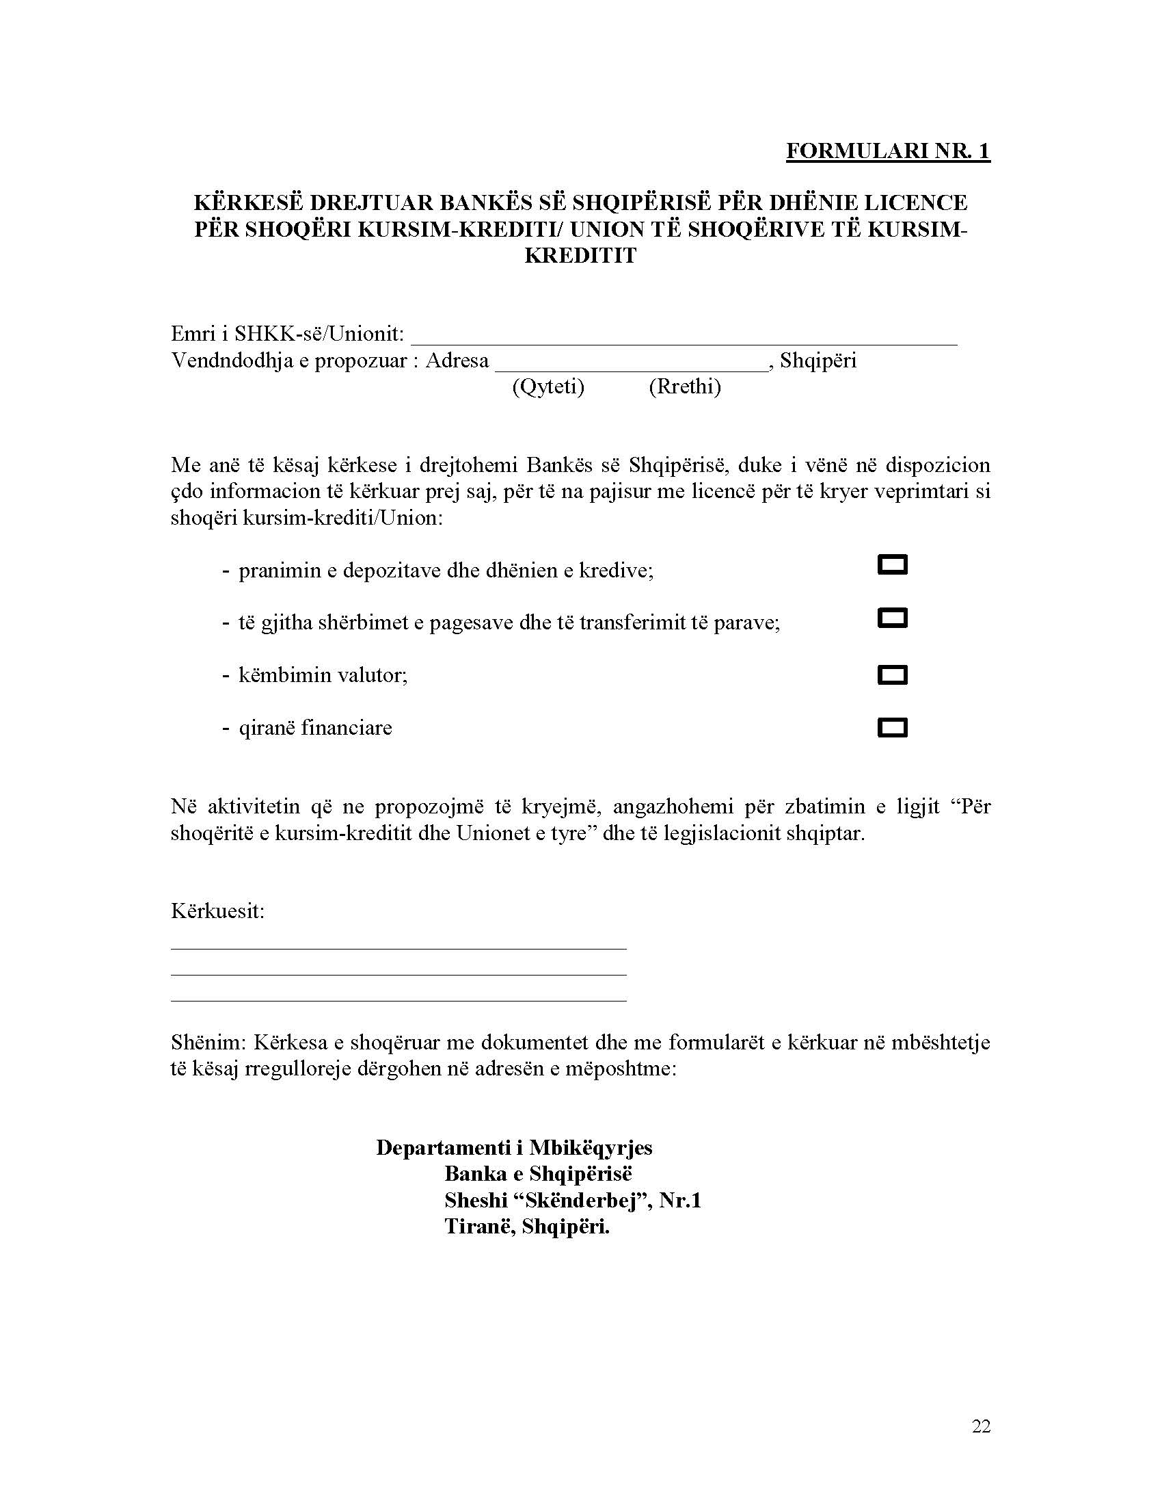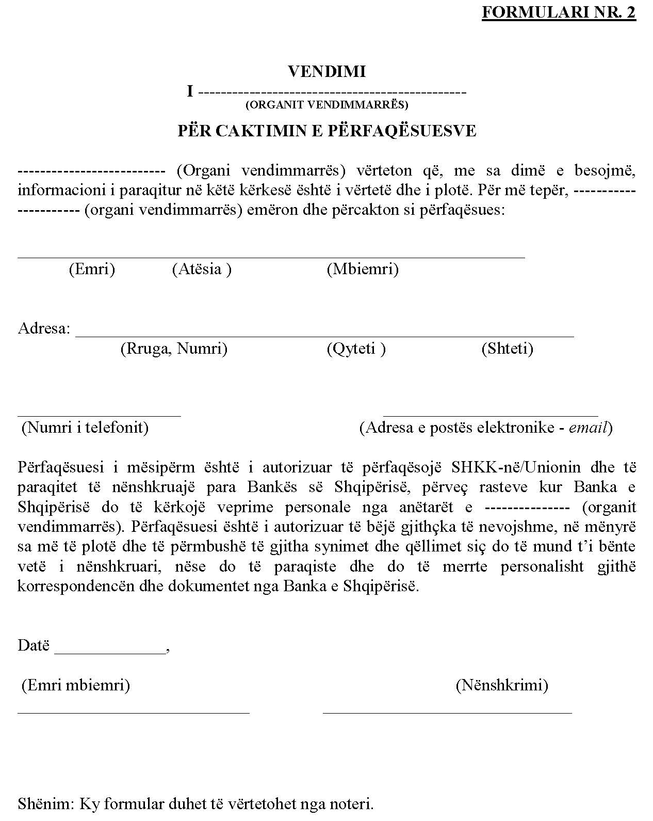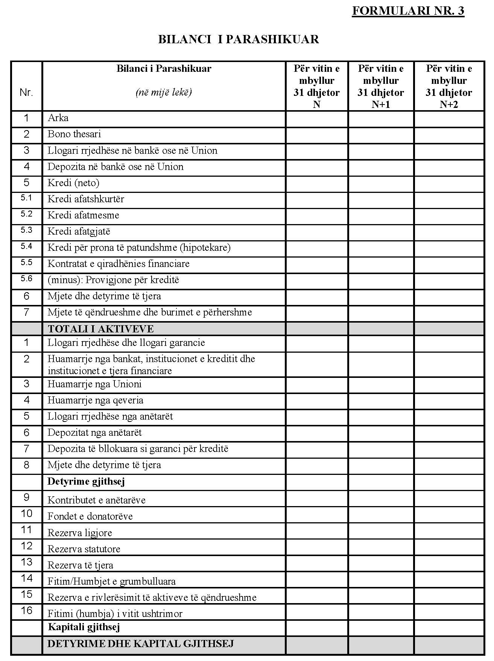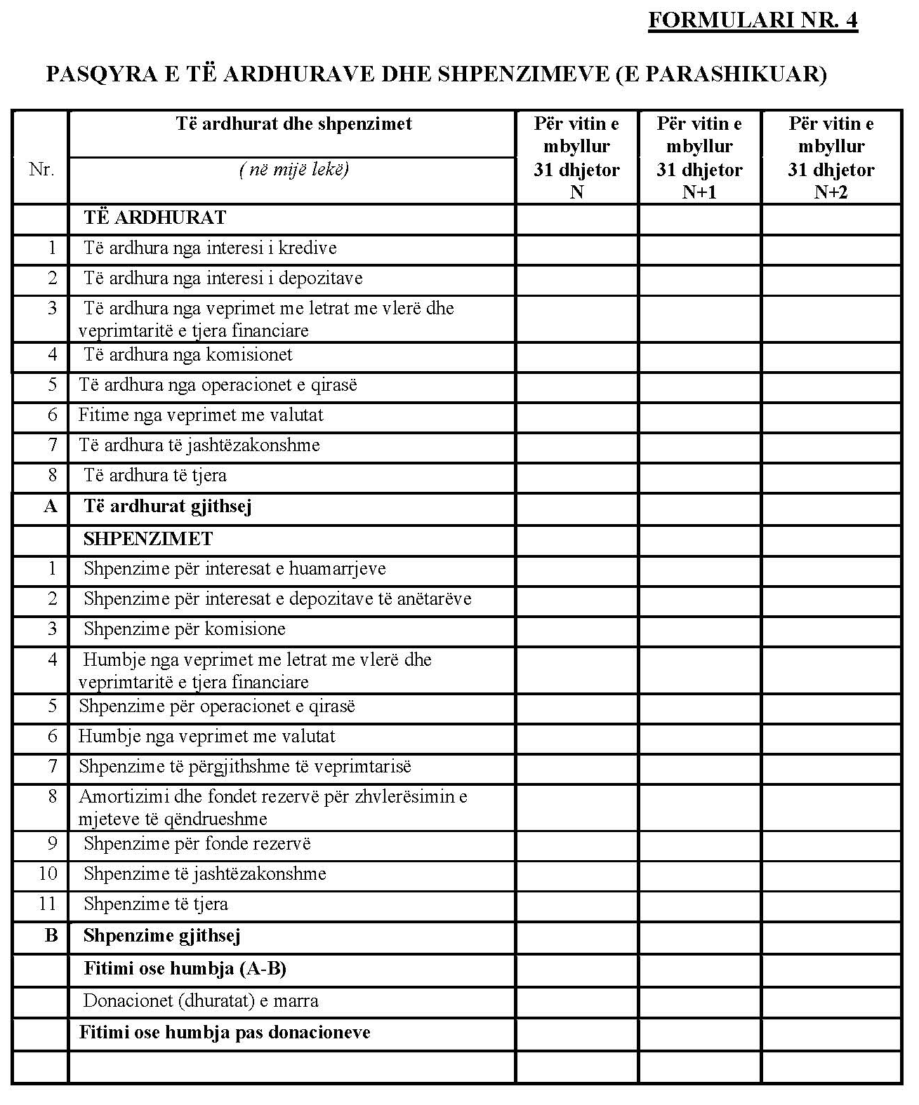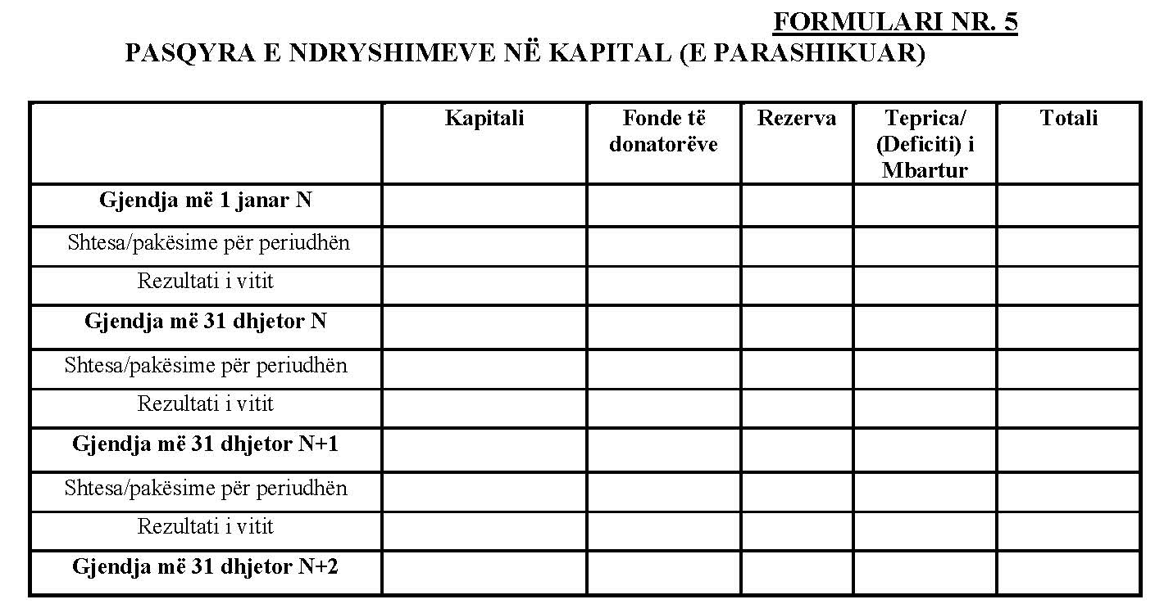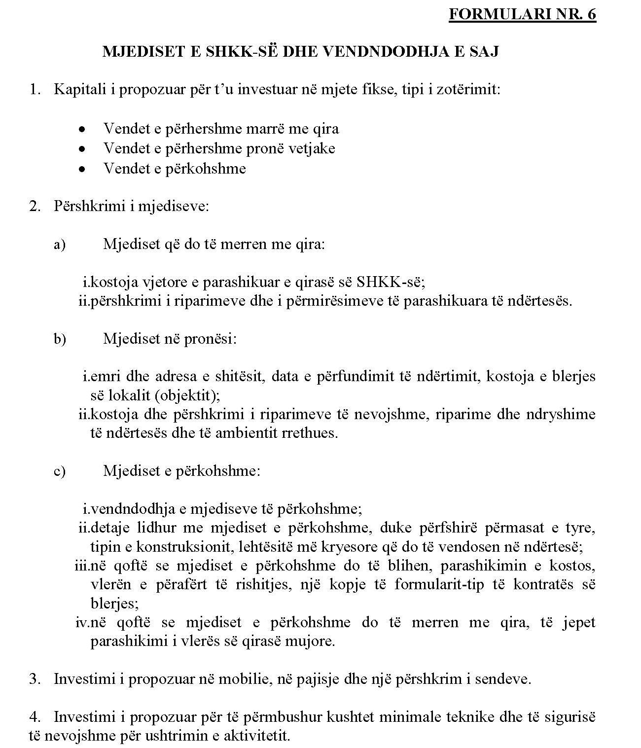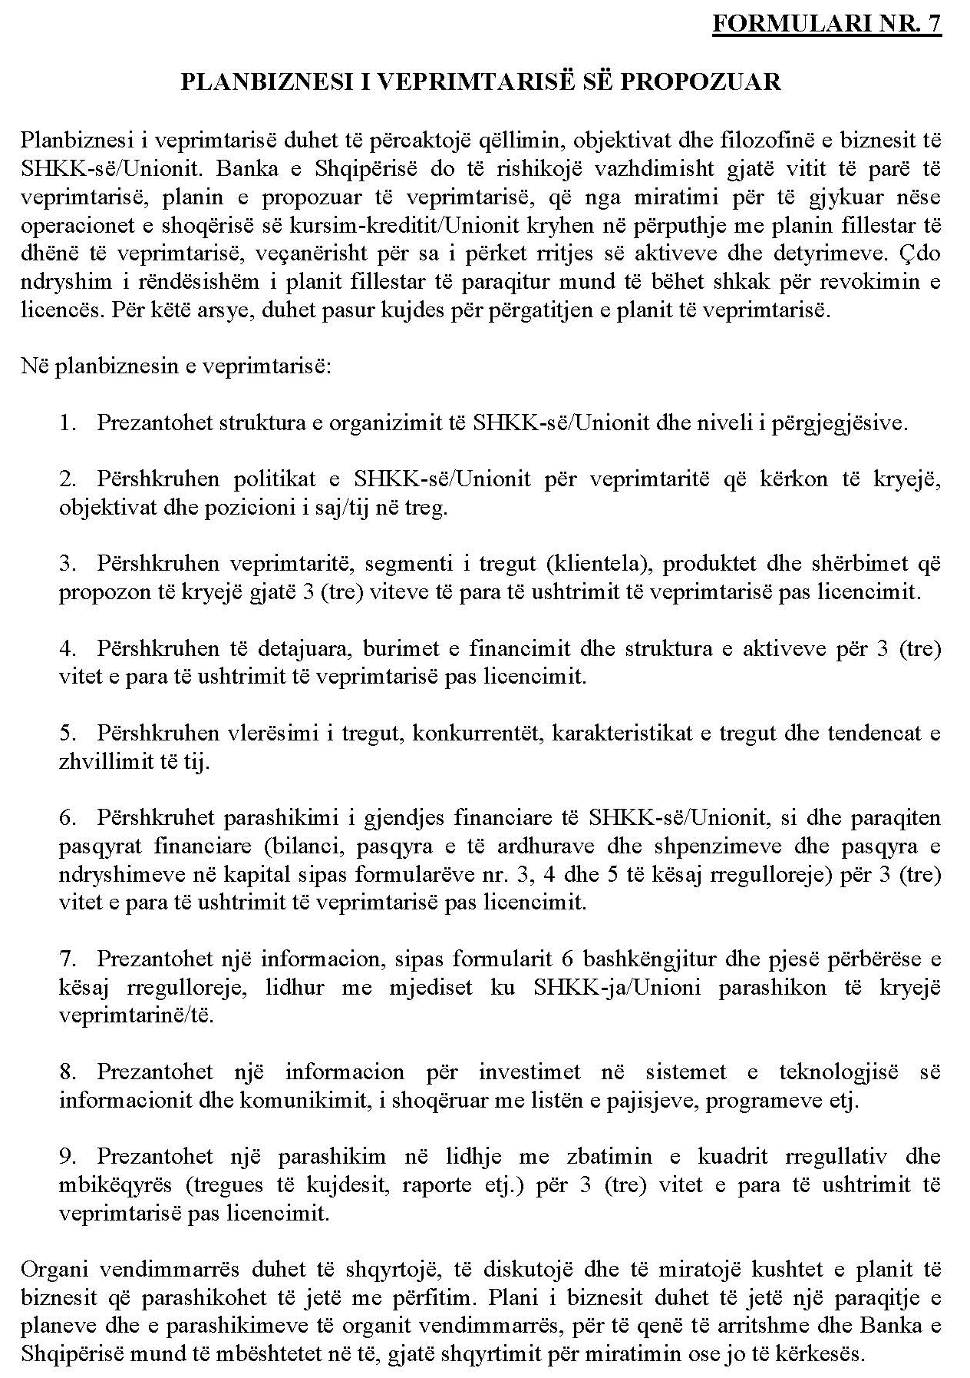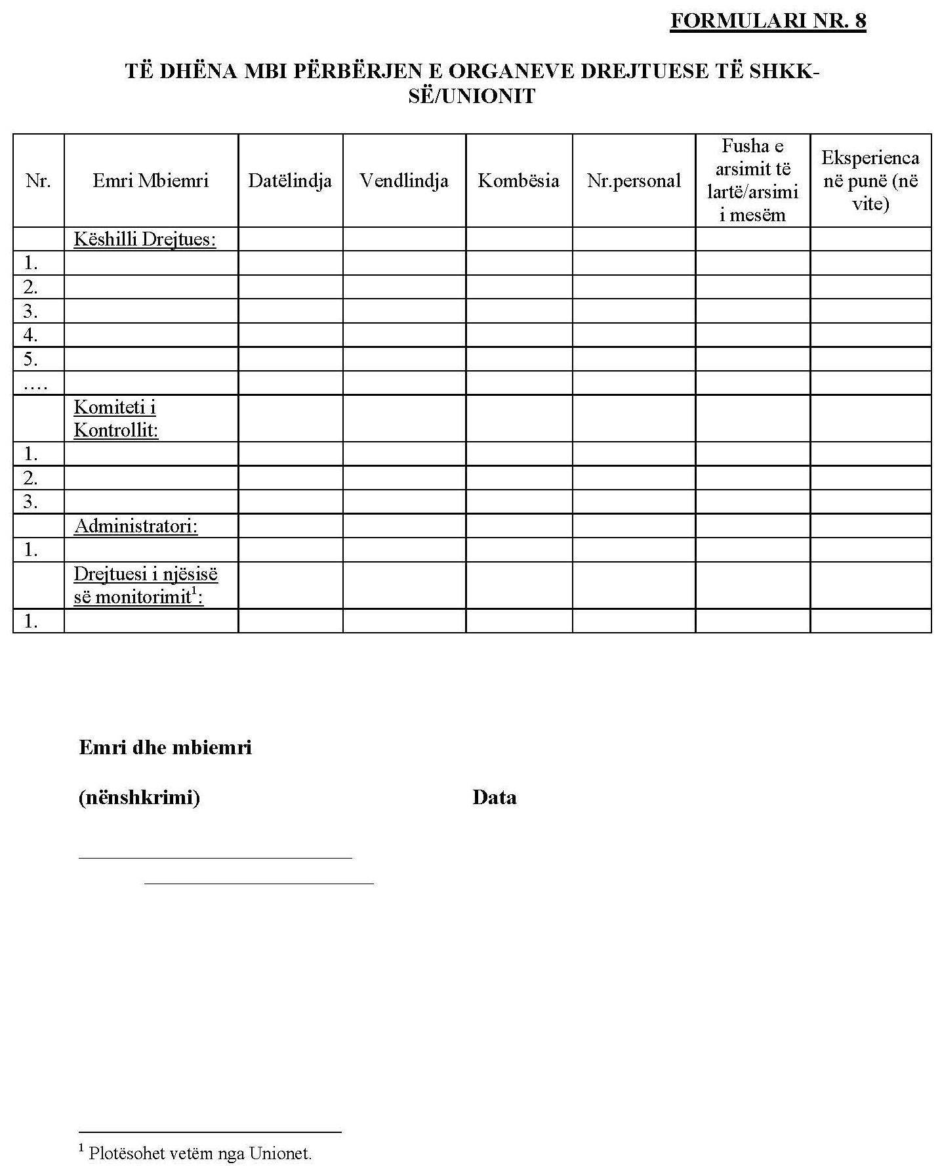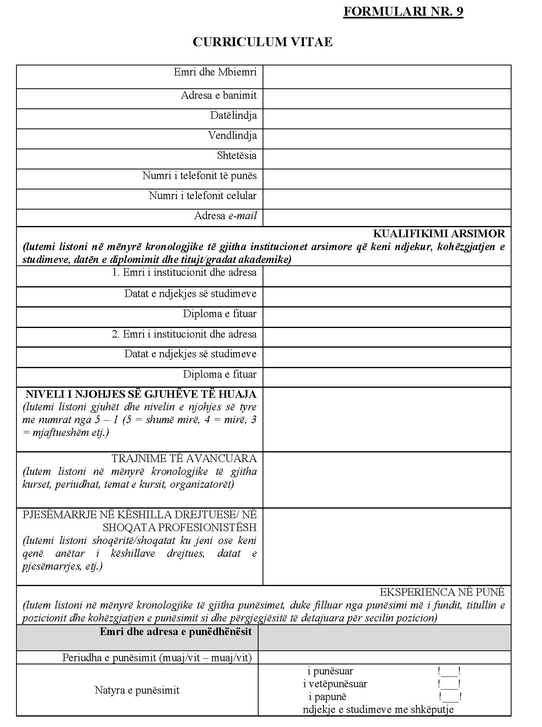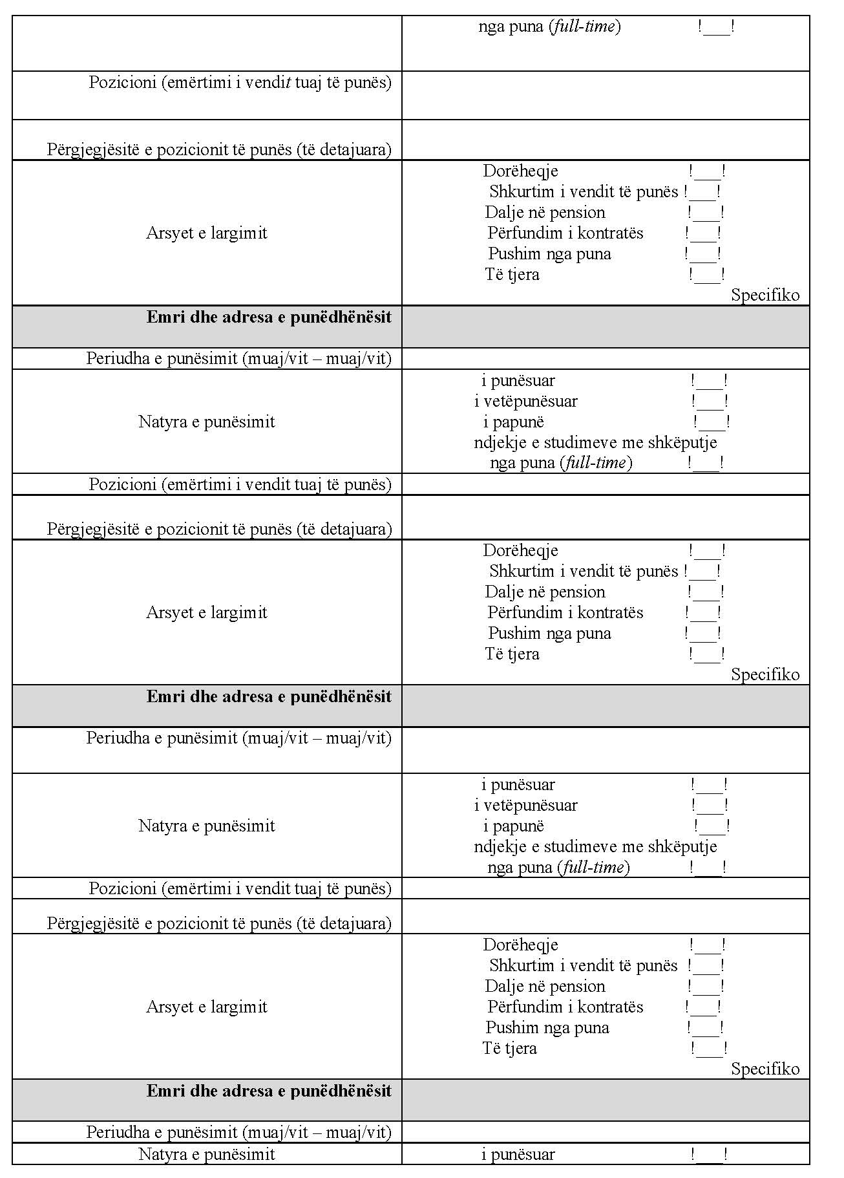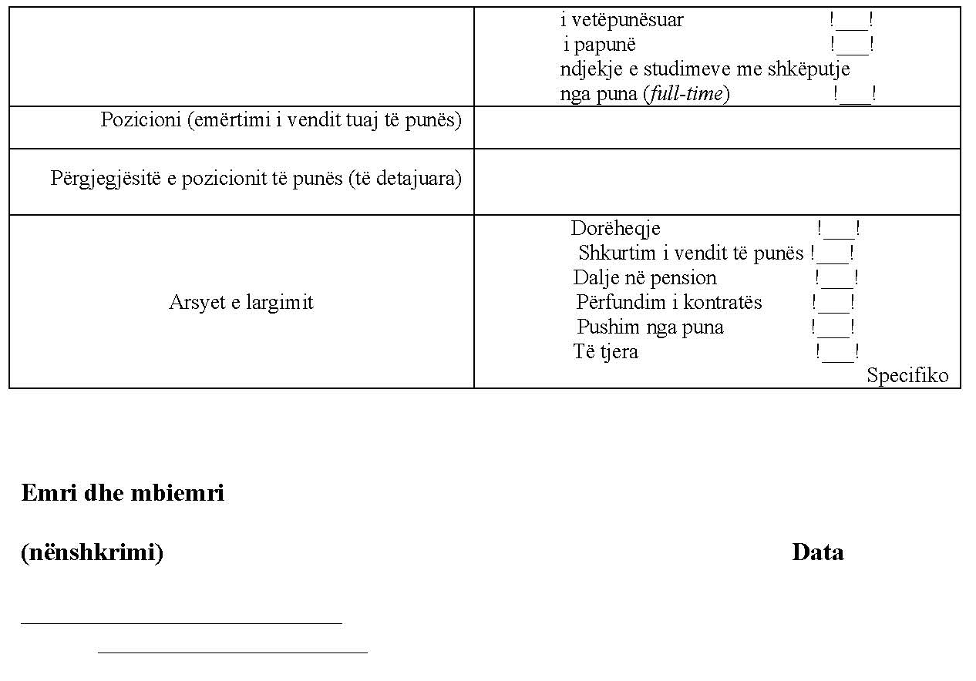

VENDIM

Nr. 105, datë 5.10.2016

PËR MIRATIMIN E RREGULLORES “PËR ADMINISTRIMIN E RREZIKUT NË VEPRIMTARINË E SHOQËRIVE TË KURSIM-KREDITIT DHE TË UNIONEVE TË TYRE”

Në bazë dhe për zbatim të ligjit nr. 52/2016, datë 19.5.2016, “Për shoqëritë e kursim-kreditit dhe Unionet e tyre”; të nenit 1 pika 4, shkronja “b” dhe të nenit 43, shkronja “c”, të ligjit nr. 8269, datë 23.12.1997, “Për Bankën e Shqipërisë”, i ndryshuar; të neneve 44 dhe 45, të ligjit nr. 9902, datë 17.4.2008, “Për mbrojtjen e konsumatorëve”, i ndryshuar; të nenit 66, pika 8, të ligjit nr. 53/2014, datë 22.5.2014, “Për sigurimin e depozitave”, i ndryshuar; me propozim të Departamentit të Mbikëqyrjes, Këshilli Mbikëqyrës i Bankës së Shqipërisë,

VENDOSI:

1. Të miratojë rregulloren “Për administrimin e rrezikut në veprimtarinë e shoqërive të kursim-kreditit dhe të Unioneve të tyre”, sipas tekstit bashkëlidhur këtij vendimi.

2. Ngarkohet Departamenti i Mbikëqyrjes me ndjekjen e zbatimin e këtij vendimi.
3. Ngarkohet Departamenti i Kërkimeve, për publikimin e këtij vendimi në Fletoren Zyrtare të Republikës së Shqipërisë dhe në Buletinin Zyrtar të Bankës së Shqipërisë.
4. Me hyrjen në fuqi të këtij vendimi, shfuqizohet rregullorja “Për mbikëqyrjen e shoqërive të kursim-kreditit dhe të Unioneve tyre”, miratuar me vendim të Këshillit Mbikëqyrës nr. 43, datë 8.6.2005, e ndryshuar.
Ky vendim hyn në fuqi 15 ditë pas botimit në Fletoren Zyrtare të Republikës së Shqipërisë.

KRYETARI
Gent Sejko

KREU I
TË PËRGJITHSHME

Neni 1

Objekti

Objekti i kësaj rregulloreje është përcaktimi i rregullave për administrimin e rrezikut në veprimtarinë e shoqërive të kursim-kreditit dhe Unioneve të tyre.

Neni 2

Baza juridike

Kjo rregullore hartohet në bazë dhe për zbatim të:
a) ligjit nr. 52/2016, datë 19.5.2016 “Për shoqëritë e kursim-kreditit dhe Unionet e tyre”, i cili këtu e më poshtë në këtë rregullore do të quhet ligji “për SHKK-të”;
b) nenit 1, pika 4, shkronja “b”, dhe të nenit 43, shkronja “c”, të ligjit nr. 8269, datë 23.12.1997, “Për Bankën e Shqipërisë”, i ndryshuar;
c) neneve 44 dhe 45, të ligjit nr. 9902, datë 17.4.2008, “Për mbrojtjen e konsumatorëve”, i ndryshuar;
d) nenit 66, pika 8 e ligjit nr. 53/2014, datë 22.5.2014, “Për sigurimin e depozitave”, i ndryshuar.

Neni 3

Subjektet

Subjekte të kësaj rregulloreje janë shoqëritë e kursim-kreditit dhe Unionet e tyre, të licencuara nga Banka e Shqipërisë.

Neni 4

Përkufizime

1. Termat e përdorur në këtë rregullore kanë të njëjtin kuptim me termat e përkufizuar në ligjin për SHKK-të dhe në aktet nënligjore të Bankës së Shqipërisë.
2. Përveç sa parashikohet në pikën 1 të këtij neni, për qëllime të zbatimit të kësaj rregulloreje, termat e mëposhtëm do të kenë këto kuptime:
a) “kredi me probleme” – është totali i kredive (kryegjë dhe interes) të klasifikuara si “nënstandarde”, “të dyshimta”, “të humbura” dhe të ristrukturuara, sipas përcaktimeve të kësaj rregulloreje;
b) “kredi me probleme neto” – është totali i kredisë me probleme (kryegjë dhe interes), duke zbritur fondin rezervë të krijuar për mbulimin e humbjeve nga këto kredi;
c) “ristrukturimi i kredisë” – është lehtësimi/et që SHKK-ja bën për kredimarrësin, vetëm për shkak të vështirësive financiare të tij, të shkaktuara nga arsye ekonomike ose ligjore, të cilat përfshijnë në përgjithësi:
i) lehtësimet e bëra në kushtet e kredisë, nëpërmjet ndryshimit të një ose disa kushteve të kontratës (duke përfshirë ndryshimin e produktit dhe kapitalizimin e interesit), të cilat lidhen kryesisht me afatin, kryegjënë dhe normën e interesit,
ii) marrjen (përdorimin) e kolateralit apo pasurive të tjera, për shlyerjen e pjesshme të kredisë,
iii) zëvendësimin e kredimarrësit fillestar ose përfshirjen e një apo më shumë kredimarrësi shtesë;
d) “aktive likuide” – janë aktivet me maturim të mbetur deri në një muaj (depozita, bono thesari etj.) dhe pa maturim (arka, llogaria rrjedhëse etj.);
e) “pasive afatshkurtra” – janë pasivet me maturim të mbetur deri në një muaj;
f) “auditues ligjor” – do të ketë të njëjtin kuptim të përcaktuar në ligjin “Për auditimin ligjor, organizimin e profesionit të audituesit ligjor dhe të kontabilistit të miratuar”;
g) “shoqëria e auditimit” do të ketë të njëjtin kuptim të përcaktuar në ligjin “Për auditimin ligjor, organizimin e profesionit të audituesit ligjor dhe të kontabilistit të miratuar”;
h) “grup personash të lidhur” janë dy ose më shumë anëtarë ose persona, të cilët mund të përbëjnë një rrezik të vetëm për SHKK-në, për shkak se ata janë të ndërlidhur në mënyrë të tillë që përkeqësimi i situatës financiare të njërit prej tyre, mund të sjellë përballjen e tjetrit / të tjerëve me të njëjtën situatë, për shkak se humbja, fitimi ose aftësia paguese e njërit prej tyre mund të transferohet te tjetri / të tjerët.

KREU II
PARIMET DHE RREGULLAT BAZË TË DREJTIMIT TË PËRGJEGJSHËM DHE EFEKTIV

Neni 5

Organet drejtuese dhe kultura e përgjithshme e drejtimit

1. Organet drejtuese, në zbatimin e detyrave dhe përgjegjësive që lidhen me drejtimin dhe kontrollin e SHKK-së, njohin në mënyrë të plotë dhe të qartë profilin e rrezikut të saj, duke përcaktuar/miratuar paraprakisht ndërmarrjen dhe tolerancën ndaj tij (rrezikut), si dhe ndjekjen në vazhdimësi të tij në përputhshmëri me këto të fundit, duke siguruar që nivelet e kapitalit të mbulojnë mjaftueshëm këtë rrezik.
2. Organet drejtuese, nëpërmjet mënyrës së drejtimit, nxisin një kulturë të përshtatshme drejtimi, e cila ka si përparësi zbatimin e ligjit dhe krijimin e marrëdhënieve korrekte ndërmjet nëpunësve, të bazuar në standarde të larta profesionale dhe vlera të larta etike.
3. SHKK-ja, gjatë ushtrimit të veprimtarisë së saj, përcakton kriteret dhe harton metodat e procedurat për identifikimin dhe monitorimin e të gjitha rreziqeve, në përputhje me aktet e saj të brendshme dhe aktet rregullative të Bankës së Shqipërisë.

Neni 6

Sistemi i administrimit të rrezikut

1. SHKK-ja krijon dhe zhvillon sistemin e administrimit të rrezikut, të përshtatshëm me natyrën, vëllimin dhe kompleksitetin e veprimtarisë së saj.
2. Sistemi i administrimit të rrezikut është tërësia e politikave, procedurave, rregullave dhe strukturave të SHKK-së, që shërbejnë për admi-nistrimin e rrezikut.
3. SHKK-ja, në hartimin e politikave për administrimin e rrezikut, siguron që këto politika të jenë të kuptueshme, të zbatueshme dhe të mirëpërcaktuara për çdo njësi/strukturë të SHKK-së.
4. Politikat për administrimin e rrezikut duhet të përfshijnë minimalisht elementet e mëposhtëm:
a) strukturën organizative dhe strukturën përgjegjëse për administrimin e rrezikut;
b) detyrat dhe përgjegjësitë e strukturës së administrimit të rrezikut;
c) metodën e vendosjes/përcaktimit të kufijve/normave të rrezikut dhe procedurat në rastet e shkeljes së këtyre kufijve/normave;
d) mënyrën e informimit dhe procedurat e raportimit;
e) miratimet dhe/ose konfirmimet, që duhet të jepen në rrethana të veçanta.

Neni 7

Njësia e kontrollit të brendshëm

1. SHKK-ja krijon një njësi të kontrollit të brendshëm, nëse plotësohet të paktën një nga kriteret e mëposhtme:
a) përbëhet mesatarisht nga jo më pak se 10,000 (dhjetë mijë) anëtarë; ose

b) totali i aktiveve të bilancit tejkalon shumën prej 1 (një) miliardë lekësh.
2. Krijimi i njësisë së kontrollit të brendshëm bëhet me vendim të këshillit drejtues, në të cilin përcaktohen në mënyrë të qartë, përbërja dhe rregullat e funksionimit të njësisë.

Neni 8

Politikat e shpërblimit

1. Këshilli drejtues, në përputhje me strategjinë, objektivat afatgjatë të veprimtarisë së SHKK-së dhe ecurinë e saj, përcakton qartë dhe miraton politikat e shpërblimit.
2. SHKK-ja përfshin në raportin vjetor të qeverisjes, që i paraqitet asamblesë së përgjithshme nga organet drejtuese, politikat e shpërblimit, si dhe shumat vjetore të agreguara të shpërblimeve për anëtarët e këshillit drejtues dhe administratorin, duke shpjeguar dhe argumentuar përputhshmërinë e këtyre pagesave me politikat e administrimit të rrezikut dhe profilin e rrezikut, të përcaktuar sipas objektivave afatgjatë të SHKK-së.

KREU III
ADMINISTRIMI I RREZIQEVE

NËNKREU I
EKSPOZIMI NDAJ RREZIKUT DHE KUFIZIMET

Neni 9

Treguesit e mjaftueshmërisë së kapitalit

1. SHKK-ja siguron nivele të mjaftueshme të kapitalit, për ushtrimin e një veprimtarie të sigurt dhe të qëndrueshme, si edhe për përmbushjen e detyrimeve të saj.
2. SHKK-ja respekton në çdo kohë treguesit e mjaftueshmërisë së kapitalit, siç përcaktohet në raportet e mëposhtëm:
a) raporti në përqindje i kapitalit ndaj zërave të aktivit të bilancit dhe të zërave jashtë bilancit, të ponderuara me rrezik, nuk duhet të jetë më pak se 10% (dhjetë për qind) gjatë dy viteve të para të ushtrimit të veprimtarisë dhe në çdo kohë jo më pak se 12% (dymbëdhjetë për qind);
b) raporti i kapitalit me totalin e aktiveve të qëndrueshme të trupëzuara dhe të patrupëzuara (neto), nuk duhet të jetë më pak se 100% (njëqind për qind);

c) raporti i kapitalit me totalin e kredive me probleme (neto) të pagarantuara me bllokim depozite, nuk duhet të jetë më pak se 100% (njëqind për qind).
3. Në raste të veçanta, Banka e Shqipërisë ka të drejtë të përcaktojë për një SHKK, një raport të mjaftueshmërisë së kapitalit më të lartë sesa raporti i përcaktuar në pikën 2, shkronja “a” të këtij neni, nëse konstaton se SHKK-ja përfshihet në veprimtari me rrezik të lartë.
4. SHKK-ja klasifikon çdo ekspozim të zërave brenda dhe jashtë bilancit, siç përcaktohet në formularët 1/1 dhe 1/2 të kësaj rregulloreje.
5. SHKK–ja llogarit vlerën e ekspozimit përkatës, pas zbritjes së fondeve rezervë për mbulimin e humbjeve.
6. SHKK-ja, në rastet kur ekspozimi garantohet me një nga format e mëposhtme të mbrojtjes së rrezikut të kredisë, zbret nga vlera e ekspozimit përkatësisht:
a) depozitën monetare ose certifikatën e depozitës deri në shumën që garanton ekspozimin;
b) titujt e qeverisë shqiptare, të emetuara në monedhë kombëtare; dhe/ose
c) garanci të patjetërsueshme të qeverisë shqiptare.
7. Në rastet e mosrespektimit të raportit të përcaktuar në pikën 2, shkronja “a”, të këtij neni, përveç zbatimit të masave mbikëqyrëse, sipas nenit 32 të kësaj rregulloreje, ndaj SHKK-së aplikohet primi shtesë për sigurimin e depozitave, sipas parashikimeve të nenit 66, pika 8, të ligjit “Për sigurimin e depozitave”.

Neni 10

Kufizimet maksimale të lejueshme të ekspozimit të madh

1. Ekspozimi i SHKK-së ndaj një personi ose grupi personash të lidhur, është shuma e të gjitha marrëdhënieve në aktiv të bilancit dhe të angazhimeve jashtë bilancit me këtë person ose grup personash.
2. Ekspozimi i SHKK-së ndaj një personi ose grupi personash të lidhur, konsiderohet ekspozim i madh, kur vlera e tij është e barabartë ose më e madhe se 10% (dhjetë) për qind e kapitalit të SHKK-së.
3. Ekspozimi i SHKK-së ndaj një personi ose grupi personash të lidhur, nuk mund të tejkalojë 20% (njëzet për qind) të kapitalit të SHKK-së.
4. Përjashtim nga kufizimi i pikës 3 të këtij neni, bën ekspozimi i SHKK-së ndaj një anëtari, i cili nuk mund të tejkalojë 10% (dhjetë për qind) të kapitalit të SHKK-së.
5. SHKK-ja nuk merr përsipër ekspozime të mëdha, të cilat, të marra së bashku, tejkalojnë 600% (gjashtëqind për qind) të kapitalit të saj.
6. Në ekspozimin e SHKK-së ndaj një personi ose grupi personash të lidhur nuk përfshihen:
a) pretendimet që rrjedhin nga marrëdhëniet e parashikuara në pikën 1 të këtij neni, të siguruara me barrë siguruese mbi një depozitë monetare ose certifikatë depozite, deri në shumën e kësaj barre siguruese;
b) tituj të qeverisë shqiptare të emetuara në monedhë kombëtare;
c) garanci të patjetërsueshme të qeverisë shqiptare.
7. SHKK-ja, për qëllime të llogaritjes, raportimit dhe respektimit të kufizimeve maksimale të lejueshme të ekspozimeve të mëdha, përfshin në shuma të reduktuara me 80% (tetëdhjetë për qind) të ekspozimit, të drejtat ndaj bankave që veprojnë në Republikën e Shqipërisë dhe Unionit të SHKK-së.
8. SHKK-ja harton procedura të brendshme dhe kontabël, si dhe mekanizma të kontrollit të brendshëm, për të identifikuar, regjistruar dhe monitoruar të gjitha ekspozimet e mëdha dhe ndryshimet e tyre.

Neni 11

Normat e lejueshme për pozicionet e hapura valutore

1. Pozicioni i hapur valutor në një monedhë të huaj të caktuar, përfaqëson shumën ekuivalente në lekë të diferencës midis të drejtave dhe detyrimeve gjithsej të SHKK-së, në këtë monedhë.
2. SHKK-ja llogarit dhe respekton normat e mëposhtme për pozicionet e hapura valutore, në baza mujore, përkatësisht:
a) raportin e pozicionit të hapur valutor për një monedhë të huaj me kapitalin, i cili nuk duhet të jetë më shumë se 20% (njëzet për qind); dhe
b) raportin e pozicionit të hapur valutor për të gjitha monedhat me kapitalin, i cili nuk duhet të jetë më shumë se 30% (tridhjetë për qind).
3. Në llogaritjen e pozicionit të hapur valutor nuk përfshihet pozicioni strukturor në valutë, i cili është pozicioni që krijohet nga:
a) elemente (zëra të bilancit ose jashtë bilancit), të cilat nuk janë të natyrës së veprimtarisë (biznesit) kryesore financiare të SHKK-së dhe/ose janë elemente të qëndrueshme/afatgjata të tilla si: “interesa pjesëmarrës”; “aktivet e qëndrueshme të patrupëzuara dhe të trupëzuara” etj.;
b) transaksione të SHKK-së, të cilat ruajnë nivelin e mjaftueshmërisë së kapitalit, në rastet kur raporti i mjaftueshmërisë së kapitalit ndikohet nga luhatjet e kursit të këmbimit.

Neni 12

Huamarrjet

Shuma e huave të marra nga shoqëria e kursim-kreditit nuk duhet të tejkalojë 50% (pesëdhjetë për qind) të totalit të aktiveve.

NËNKREU II
ADMINISTRIMI I RREZIKUT TË KREDISË

Neni 13

Rreziku i kredisë

1. SHKK-ja miraton dokumentet e strategjive, politikave, procedurave dhe rregullave të brendshme, për monitorimin dhe kontrollin në vazhdimësi të cilësisë së portofolit të kredisë dhe të aktiveve të tjera.
2. Dokumentet e parashikuara në pikën 1 të këtij neni, përmbajnë minimalisht:
a) strategjinë e kreditimit sipas periudhave, duke përfshirë objektiva realistë në lidhje me zgjerimin e portofolit të kredisë, përbërjen e tij sipas sektorëve, sipas gjeografisë, sipas monedhave, sipas llojit të kredisë etj.;
b) politikat e normave të interesit, të afateve, të shlyerjeve dhe të madhësisë së kredive;
c) rregullat e vendosur për njohjen dhe analizën e kredimarrësit dhe/ose të garantuesit të kredisë;
d) procedurat për dokumentacionin e nevojshëm që duhet plotësuar për dhënien e kredive, si dhe për miratimin e kredisë, sipas hierarkisë së strukturave miratuese;
e) politikat e administrimit të rrezikut për të gjithë portofolin dhe për kategori të veçanta klientësh, kufijtë e kredisë për një klient, përqendrimin e kredisë sipas sektorëve, monitorimin sipas objektit dhe llojit të kredisë, analizën e mospërputhjeve të ndjeshme mes portofolit të kredisë dhe burimeve të financimit të tij përsa i takon afateve dhe llojit të monedhës;
f) procedurat për ndjekjen në vazhdimësi të mbarëvajtjes së kredive dhe identifikimin e tyre, sipas grupeve të kredive me karakteristika të njëjta, për ndjekjen me përparësi të kredive me probleme, për vlerësimin e mjaftueshmërisë së fondeve rezervë për humbjet e mundshme nga kreditë, kriteret për ristrukturimin e kredive etj.
3. SHKK-ja ruan në dosje të veçanta, të gjithë dokumentacionin përkatës për kredimarrësit.
4. Raporti midis totalit të kredive me probleme dhe totalit të portofolit të kredive, nuk duhet të jetë në asnjë rast më i madh se 10% (dhjetë për qind).
5. Unioni i SHKK-ve mund t’u japë kredi shoqërive të kursim-kreditit, anëtare në Union, brenda një kufiri dhe për një periudhë të caktuar, siç përcaktohet në marrëveshjen midis palëve. Marrëveshja e kredisë midis Unionit dhe shoqërive të kursim-kreditit rinovohet të paktën një herë në vit.
6. Unioni llogarit një fond rezervë prej 2% (dy për qind) të shumës së përdorur të kredisë së parashikuar në pikën 5 të këtij neni, dhe në rastet kur SHKK-ja është në shkelje të pikës 4 të këtij neni, Unioni llogarit një fond rezervë jo më të vogël se 30% (tridhjetë për qind) të shumës së përdorur.
7. Në rastet e mosrespektimit të raportit të përcaktuar në pikën 4 të këtij neni, përveç zbatimit të masave mbikëqyrëse sipas nenit 32 të kësaj rregulloreje, ndaj SHKK-së aplikohet primi shtesë për sigurimin e depozitave, sipas parashikimeve të nenit 66, pika 8 të ligjit “Për sigurimin e depozitave”.

Neni 14

Klasifikimi i kredisë

1. SHKK-ja, bazuar në ditëvonesat në shlyerjen e kredisë dhe gjendjen financiare të kredimarrësit, bën klasifikimin e kredisë, të paktën një herë në tre muaj, në një nga kategoritë e mëposhtme:
a) “kredi standarde”, kur plotësohen kushtet e mëposhtme:
i) gjendja financiare e kredimarrësit dhe flukset e pritshme hyrëse të parasë, janë plotësisht të mjaftueshme për vazhdimësinë e veprimtarisë së tij dhe shlyerjen e detyrimeve,
ii) kryegjëja ose interesi nuk është paguar plotësisht, për një periudhë prej 1 (një) deri 30 (tridhjetë) ditësh nga data e pagesës së këstit;

b) “kredi në ndjekje”, kur plotësohen kushtet e mëposhtme:
i) gjendja financiare e kredimarrësit dhe flukset hyrëse të parasë janë të mjaftueshme për të përmbushur detyrimet, pavarësisht vështirësive financiare të momentit, dhe se nuk ka shenja përkeqësimi të gjendjes së kredimarrësit në të ardhmen,
ii) kryegjëja ose interesi nuk është paguar plotësisht, për një periudhë prej 31 (tridhjetë e një) deri 90 (nëntëdhjetë) ditësh nga data e pagesës së këstit;
c) “kredi nënstandarde”, kur plotësohen kushtet e mëposhtme:
i) gjendja financiare e kredimarrësit, kapitali dhe flukset hyrëse të parasë vlerësohen si të pamjaftueshme për përmbushjen e rregullt të detyrimeve të prapambetura, ose subjekti nuk disponon gjithë informacionin e kërkuar ose të përditësuar, të nevojshëm për të vlerësuar plotësisht gjendjen financiare të tij,
ii) kryegjëja ose interesi nuk është paguar plotësisht për një periudhë prej 91 (nëntëdhjetë e një) deri 180 (njëqind e tetëdhjetë) ditësh nga data e pagesës së këstit;
d) “kredi të dyshimta”, kur plotësohen kushtet e mëposhtme:
i) gjendja financiare e kredimarrësit, kapitali dhe flukset hyrëse të parasë vlerësohen si të pamjaftueshme për përmbushjen e plotë të detyrimeve - kredimarrësi shfaq probleme likuiditeti, dhe deklarimi i kredimarrësit “në paaftësi paguese/i falimentuar”, vlerësohet si një mundësi reale,
ii) kryegjëja ose interesi nuk është paguar plotësisht për një periudhë prej 181 (njëqind e tetëdhjetë e një) deri 365 (treqind e gjashtëdhjetë e pesë) ditësh nga data e pagesës së këstit;
e) “kredi të humbura”, kur plotësohen kushtet e mëposhtme:
i) gjendja financiare e kredimarrësit vlerësohet qartë se nuk siguron përmbushjen e plotë të kushteve të shlyerjes së kryegjësë dhe të interesit; ose vlerësohet se mungon i gjithë dokumentacioni i nevojshëm për përcaktimin e gjendjes financiare; ose kredimarrësi është në paaftësi paguese/ka falimentuar, është përfshirë në proces likuidimi; ose kredimarrësi ka vdekur dhe askush nuk mund të paguajë kredinë; ose SHKK-ja ka vepruar juridikisht dhe në mënyrë përfundimtare (është marrë vendimi i formës së prerë të gjykatës) për të realizuar procesin e ekzekutimit të kolateralit,
ii) kryegjëja ose interesi nuk është paguar plotësisht për një periudhë prej më shumë se 365 (treqind e gjashtëdhjetë e pesë) ditësh nga data e pagesës së këstit.
2. SHKK-ja, në rastin kur kushtet e klasifikimit të kredive, të përcaktuara në paragrafin 1 të këtij neni, plotësohen për kategori të ndryshme të klasifikimit të kredisë, e klasifikon kredinë në kategorinë më të ulët.
3. SHKK-ja, për persona ose grup personash të lidhur, për të cilët është regjistruar më shumë se një ekspozim, bën klasifikimin e kredive në një kategori të vetme, duke u bazuar në klasifikimin më të ulët ndërmjet klasifikimeve individuale.

Neni 15

Normat e fondeve rezervë për mbulimin e humbjeve nga kreditë

1. SHKK-ja, në varësi të kategorive të klasifikimit të kredive, krijon fondet përkatëse rezervë për mbulimin e humbjeve të mundshme nga moskthimi i kredive.
2. Normat e llogaritjes së fondeve rezervë përcaktohen respektivisht si më poshtë:
a) për “kredinë standarde”......................jo më pak se 2% (dy për qind);
b) për “kredinë në ndjekje”.....................jo më pak se 15% (pesëmbëdhjetë për qind);
c) për “kredinë nënstandarde”................jo më pak se 40% (dyzetë për qind);
d) për “kredinë e dyshimtë” ...................jo më pak se 75% (shtatëdhjetë e pesë për qind);
e) për “kredinë e humbur”.....................100% (njëqind për qind).
3. Norma për llogaritjen e fondit rezervë për mbulimin e humbjeve nga kreditë, për të dyja kategoritë e përcaktuara në shkronjat “a” dhe “b” të pikës 2 të këtij neni, do të aplikohet njëlloj si për kryegjënë dhe interesin, ndërsa për kreditë me probleme, norma e aplikuar mbi interesin e përllogaritur do të jetë 100% (njëqind për qind) për çdo kategori.
4. SHKK-ja nuk kontabilizon interesat e përllogaritur, duke filluar nga momenti i klasifikimit të kredisë si kredi me probleme.
5. Fondet rezervë për mbulimin e humbjeve për kreditë e ristrukturuara, llogariten në mënyrë të njëjtë si për kreditë me probleme.
Neni 16

Ristrukturimi i kredisë

1. SHKK-ja, në marrëveshje me kredimarrësin, mund të ristrukturojë kredinë sipas kritereve të përcaktuara në aktet e brendshme rregullative, të miratuara nga këshilli drejtues. Ristrukturimi i kredisë mund të kryhet edhe kur, mbështetur në analizat e saj, SHKK-ja gjykon se në të ardhmen gjendja financiare e kredimarrësit do të përmirësohet ndjeshëm, ose të ardhurat nga veprimtaria e tij do të rriten në mënyrë të konsiderueshme dhe kredimarrësi do ta paguajë (shlyejë) të gjithë kredinë sipas kushteve të reja.
2. Kredia e ristrukturuar, nuk mund të klasifikohet më lart se një kategori, nga kategoria në të cilën është klasifikuar përpara ristrukturimit dhe, në çdo rast, jo më lart se kategoria “nënstandard”, deri në plotësimin njëkohësisht të kushteve të mëposhtme:
a) kredimarrësi ka shlyer në mënyrë të rregullt këstet (kryegjë dhe interes) për një periudhë prej 9 (nëntë) muajsh nga data e ristrukturimit;
b) kredimarrësi ka shlyer në mënyrë të rregullt të paktën 3 (tre) këste (kryegjë dhe interes).
3. Kredia e ristrukturuar, me plotësimin e kushteve të përcaktuara në paragrafin 2 të këtij neni, klasifikohet duke zbatuar kriteret e përcaktuara në këtë kre.
4. Nëse kredia e ristrukturuar ka vonesa mbi 30 (tridhjetë) ditë, ajo do të klasifikohet si “e humbur”.

Neni 17

Fshirja e kredive të humbura nga bilanci

1. Fshirja e kredive të humbura nga bilanci bëhet me vendim të këshillit drejtues të SHKK-së.
2. Në çdo rast SHKK-ja fshin kreditë nga bilanci, jo më vonë se 3 (tre) vite pas klasifikimit të tyre në klasën “të humbura”.
3. Dosjet e kredive të fshira nga bilanci, ruhen dhe vlerësohen në vazhdimësi, duke u shqyrtuar jo më pak se një herë në 6 (gjashtë) muaj nga këshilli drejtues i SHKK-së.
4. SHKK-ja, pavarësisht fshirjes së kredive nga bilanci, vazhdon të ndjekë procedurat ligjore për arkëtimin e këtyre kredive. Çdo arkëtim nga këto kredi të fshira, konsiderohet si e ardhur e jashtëzakonshme.

Neni 18

Klasifikimi i kontratave të qirasë financiare

1. SHKK-ja që ushtron edhe veprimtarinë e qirasë financiare, bën klasifikimin e kontratave të qirasë financiare të paktën një herë në 3 (tre) muaj.
2. SHKK-ja, bazuar në ditëvonesat në shlyerjen e kontratës së qirasë financiare, i klasifikon ato në një nga kategoritë e mëposhtme:
a) “standarde”, kur kryegjëja ose interesi nuk është paguar plotësisht për një periudhë prej 1 (një) deri 30 (tridhjetë) ditësh nga data e pagesës së këstit;
b) “në ndjekje”, kur kryegjëja ose interesi nuk është paguar plotësisht për një periudhë prej 31 (tridhjetë e një) deri 90 (nëntëdhjetë) ditësh nga data e pagesës së këstit;
c) “nënstandarde”, kur kryegjëja ose interesi nuk është paguar plotësisht për një periudhë prej 91 (nëntëdhjetë e një) deri 180 (njëqind e tetëdhjetë) ditësh nga data e pagesës së këstit;
d) “të dyshimta”, kur kryegjëja ose interesi nuk është paguar plotësisht për një periudhë prej 181 (njëqind e tetëdhjetë e një) deri 365 (treqind e gjashtëdhjetë e pesë) ditësh nga data e pagesës së këstit;
e) “të humbura”, kur kryegjëja ose interesi nuk është paguar plotësisht për një periudhë prej më shumë se 365 (treqind e gjashtëdhjetë e pesë) ditësh nga data e pagesës së këstit.

Neni 19

Normat e fondeve rezervë për mbulimin e humbjeve nga kontratat e qirasë financiare

1. SHKK-ja, në varësi të kategorive të klasifikimit, krijon fondet përkatëse rezervë për mbulimin e humbjeve të mundshme nga mospagimi i kontratave të qirasë financiare.
2. Normat e llogaritjes së fondeve rezervë përcaktohen përkatësisht si më poshtë:
a) për “kategorinë standarde”....................jo më pak se 1% (një për qind);
b) për “kategorinë në ndjekje”...................jo më pak se 5% (pesë për qind);
c) për “kategorinë nënstandarde”..............jo më pak se 20% (njëzet për qind);
d) për “kategorinë e dyshimtë”..................jo më pak se 20% (njëzet për qind);
e) për “kategorinë e humbur”....................jo më pak se 20% (njëzet për qind).
3. Norma për llogaritjen e fondit rezervë për mbulimin e humbjeve, për të dyja kategoritë e përcaktuara në shkronjat “a” dhe “b” të paragrafit 2 të këtij neni, do të aplikohet njëlloj si për kryegjënë dhe interesin, ndërsa për kategoritë e përcaktuara në shkronjat “c”, “d” dhe “e”, norma e aplikuar mbi interesin e përllogaritur do të jetë 100% (njëqind për qind) për çdo kategori.
4. SHKK-ja nuk kontabilizon interesat e përllogaritur, duke filluar nga momenti i klasifikimit të kontratës së qirasë në kategorinë “nënstandarde”.

NËNKREU III
ADMINISTRIMI I RREZIQEVE TË TJERA

Neni 20

Rreziku i likuiditetit

1. Rreziku i likuiditetit është mundësia e humbjes financiare, si rezultat i mungesës së aktiveve likuide të mjaftueshme, për të përmbushur detyrimet kur ato maturohen dhe kërkohen, dhe/ose kur SHKK-ja nuk ka mundësi të financojë rritjen e aktiveve të veta.
2. SHKK-ja krijon sistemin e administrimit të rrezikut të likuiditetit, i cili ka për qëllim administrimin e rrezikut të likuiditetit. Ky sistem përfshin minimalisht strategjinë dhe politikat për administrimin e rrezikut të likuiditetit, strukturën organizative të krijuar për administrimin e këtij rreziku, funksionin e kontrollit të brendshëm të administrimit të rrezikut të likuiditetit (nëse është i aplikueshëm), sistemin e informacionit etj.
3. SHKK-ja respekton në çdo kohë raportin e:
a) aktiveve likuide ndaj totalit të depozitave dhe huamarrjeve, i cili nuk duhet të jetë më i vogël se 7% (shtatë për qind);
b) aktiveve likuide ndaj pasiveve afatshkurtra, i cili nuk duhet të jetë më i vogël se 100% (njëqind për qind).
4. SHKK-ja nuk mund të japë kredi me afat mbi 5 (pesë) vjet, nëse shuma e kredisë që do të jepet tejkalon të paktën një nga kufijtë e mëposhtëm:
a) 100% (njëqind për qind) të kapitalit, pasi janë zbritur aktivet e qëndrueshme;
b) 10% (dhjetë për qind) të totalit të depozitave;
c) 100% (njëqind për qind) të detyrimeve me afat mbi 5 (pesë) vjet.

SHKK-ja përcakton në politikat e saj të brendshme, fushat e kreditimit për kreditë me afat mbi 5 (pesë) vjet.
5. SHKK-ja nuk mund të japë asnjë kredi me afat mbi 5 (pesë) vjet, gjatë 2 (dy) viteve të para të ushtrimit të veprimtarisë së saj.
6. SHKK-ja nuk mund të japë asnjë kredi me afat mbi 10 (dhjetë) vjet. Përjashtim nga kjo pikë bëjnë kreditë e dhëna nga SHKK-ja me afat mbi 10 (dhjetë) vjet, të cilat mund të garantohen me të paktën një nga mjetet e mëposhtme:
a) depozitë monetare ose certifikatë depozite;
b) tituj të qeverisë shqiptare të emetuara në monedhë kombëtare;
c) garanci të dhëna nga institucione të licencuara ose të specializuara për këtë qëllim;
d) pasuri të paluajtshme.
7. Shuma e të gjitha kredive mbi 10 (dhjetë) vjet, të garantuara sipas përcaktimeve të pikës 6 të këtij neni, nuk mund të jetë më e madhe se 10% (dhjetë për qind) e totalit të portofolit të kredive të SHKK-së.

Neni 21

Administrimi i rrezikut operacional

SHKK-ja është subjekt i zbatueshmërisë së kërkesave për administrimin e rrezikut operacional të përcaktuara në rregulloren “Për administrimin e rrezikut operacional”.

Neni 22

Teknologjia e Informacionit dhe e Komunikimit

SHKK-ja, gjatë ushtrimit të veprimtarisë së saj, zbaton kërkesat e rregullores “Për përdorimin e teknologjisë së informacionit dhe të komunikimit në subjektet e licencuara nga Banka e Shqipërisë”.

Neni 23

Parandalimi i pastrimit të parave

SHKK-ja, gjatë ushtrimit të veprimtarisë së saj, zbaton kërkesat e ligjit “Për parandalimin e pastrimit të parave dhe financimit të terrorizmit”, si dhe të rregullores “Për parandalimin e pastrimit të parave dhe financimit të terrorizmit”.

KREU IV
TRANSPARENCA ME ANËTARËT

Neni 24

Kërkesa të përgjithshme

1. SHKK-ja publikon dukshëm dhe qartësisht në ambientet e punës dhe/ose në faqen e saj të internetit, informacionin mbi normat e interesit të kredive dhe depozitave, si dhe komisionet për produktet dhe shërbimet që ajo ofron për kredimarrësit.
2. SHKK-ja sigurohet që informacioni, afatet, kushtet e produkteve dhe shërbimeve, si dhe të drejtat e përgjegjësitë e kredimarrësit, të jenë të plota e të sakta, dhe në një gjuhë të kuptueshme për kredimarrësin.
3. SHKK-ja i paraqet paraprakisht kredi-marrësit, përpara se ai të zgjedhë një produkt ose shërbim, një informacion të plotë për kushtet, afatet dhe normat në përqindje të interesit, për rreziqet që shoqërojnë marrjen e produktit apo shërbimit, si dhe komisionet e gjobat (penalitetet), në rastet kur këto të fundit bëhen të aplikueshme etj.
4. Në rastet kur SHKK-ja ndryshon kushtet e ofrimit të shërbimeve dhe produkteve, ajo duhet t’ua njoftojë ndryshimet e reja anëtarëve të saj, me shkrim, nëpërmjet mjeteve elektronike të komunikimit, ose nëpërmjet publikimit pranë ambienteve të punës ose në faqen zyrtare të internetit. Ky njoftim, duhet të kryhet përpara se ndryshimet të bëhen të aplikueshme, si dhe duhet të përmbajë informacion të saktë, të plotë dhe të shprehur në një gjuhë të kuptueshme për kredimarrësin.
5. SHKK-ja nuk mund të ndryshojë, pa pëlqimin e kredimarrësit, gjatë kohëzgjatjes së kontratës/marrëveshjes së kredisë metodën / metodologjinë e llogaritjes së normës së interesit dhe/ose elementet përbërëse të saj, për të cilën/at është rënë dakord me kredimarrësin në momentin e lidhjes së marrëveshjes/kontratës së kredisë.

Neni 25

Elementet e kontratës së kredisë

1. Kontrata e kredisë bëhet në të gjitha rastet me shkrim dhe duhet të ketë një formulim të kuptueshëm në gjuhën shqipe dhe një paraqitje të qartë dhe të dallueshme. Shkrimi i përdorur duhet të jetë “Times New Roman”, me madhësi të paktën 10. Një kopje e kontratës së nënshkruar nga palët, i jepet personalisht kredimarrësit, në momentin e nënshkrimit të kontratës.
2. SHKK-ja dhe kredimarrësi nënshkruajnë një marrëveshje (kontratë) me shkrim për çdo kredi, e cila përfshin elementet e mëposhtme:
a) qëllimin e përdorimit të kredisë;
b) llojin e kredisë;
c) të dhëna të plota për identitetin dhe adresat e palëve kontraktore;
d) vlerën totale të kredisë dhe kushtet për lëvrimin e saj;
e) afatin e maturimit të kredisë;
f) normën e interesit, kushtet që përcaktojnë mënyrën e zbatimit dhe përllogaritjes së kësaj norme, çdo indeks ose normë reference të zbatueshme, si dhe periudhat, kushtet dhe procedurat për ndryshimin e normës së interesit, duke përcaktuar dhe mënyrën e njoftimit të kredimarrësit dhe/ose garantorit për çdo ndryshim të mundshëm;
g) kontributin fillestar të kredimarrësit (nëse është e zbatueshme) ose komisione të ndryshme për marrjen dhe shlyerjen e kredisë;
h) llojin e kolateralit (nëse ka);
i) detyrimet dhe penalitetet e palëve dhe rastet kur ato lindin e zbatohen, veçanërisht kur subjekt i tyre është kredimarrësi;
j) mënyrën e ndryshimit të kushteve të kontratës;
k) mënyrën e marrjes së pëlqimit të kredimarrësit në rastin e ndryshimeve të kushteve të kontratës;
l) mënyrën e përfundimit të kontratës;
m) shumën e këstit, numrin dhe periodicitetin ose datat e çdo kësti (pagesave të kredimarrësit) për të shlyer kredinë, dhe çdo shpenzim tjetër lidhur me dhënien dhe përdorimin e kredisë, të paraqitur në një plan shlyerjeje të kredisë (kryegjë dhe interes);
n) garancitë e vendosura për të siguruar ekzekutimin e kontratës së kredisë, mënyrën e vënies së tyre në ekzekutim, dhe kontratat e sigurimit të jetës ose të pronës (kur janë të aplikueshme);
o) të drejtën për shlyerjen e kredisë para afatit dhe të përfitimit të një reduktimi të kostos totale të kredisë;
p) numrin e kopjeve të nënshkruara në origjinal të kontratës dhe mënyrën e disponimit të tyre nga palët;
q) penalitetet lidhur me mosrespektimin e detyrimeve kontraktore, të cilat paguhen nga kredimarrësi, shuma e të cilave nuk tejkalon në asnjë rast shumën e detyrimit kontraktor.
3. SHKK-ja mund të përfshijë në kontratë me vullnetin e saj, edhe informacion tjetër shtesë, përveç informacionit të përcaktuar në pikën 2 të këtij neni.
4. Në procesin e lëvrimit të kredisë për herë të parë ose në momentin e ristrukturimit të saj, SHKK-ja i ofron kredimarrësit:
a) planin e shlyerjeve të kredisë në momentin e lëvrimit të saj dhe në rast ristrukturimi, sipas informacionit që disponohet në atë moment;
b) planin e të gjitha pagesave të paracaktuara dhe të njohura, që kredimarrësi paguan në procesin e marrjes së kredisë dhe gjatë kohëzgjatjes së saj;
c) penalitetet që zbatohen ndaj kredimarrësit dhe shembuj të mënyrës së llogaritjes së tyre.

Neni 26

Të drejtat dhe detyrimet në rastin e shlyerjes (pagesës) së kredisë para afatit të maturimit

1. Kredimarrësi ka të drejtë të kryejë në çdo kohë, edhe para afatit të maturimit, shlyerje të pjesshme ose të plotë të detyrimeve të tij, të lindura nga kontrata e kredisë. Në këtë rast, SHKK-ja duhet të bëjë reduktim të kostos totale të kredisë. Ky reduktim konsiston në uljen e shumës së interesit dhe shpenzimeve të tjera të aplikueshme për shumën e kryegjësë së shlyer para afatit të maturimit, siç është rënë dakord në kontratën e kredisë për të tilla raste.
2. SHKK-ja ka të drejtën për një kompensim të drejtë dhe objektiv, që nuk mund të tejkalojë në asnjë rast:
i) humbjet financiare të SHKK-së, të cilat duhet të jenë të justifikuara nga kosto të mundshme të lidhura direkt me shlyerjen/et e kredisë para afatit;
ii) 1% (një për qind) të shumës së kredisë së paguar para afatit.

Neni 27

Elementet e kontratës së depozitës

1. SHKK-ja dhe anëtari nënshkruajnë një marrëveshje (kontratë) për çdo depozitë me afat pranë SHKK-së.
2. Në kontratën e depozitave me afat, përveç të dhënave personale të anëtarit, përfshihen:
a) shuma e investuar në depozitën me afat;
b) norma vjetore e interesit;
c) shumat e interesit dhe frekuenca e pagesës së tyre;
d) masa e mbajtjes në burim të tatimit mbi të ardhurat nga interesi;
e) data e maturimit të depozitës;
f) kushtet e zgjedhura nga kredimarrësi për rinovimin e depozitës me afat;
g) kushtet e anulimit (prishjes) para kohe të kontratës; dhe
h) penalitetet e aplikueshme në rastin e anulimit (prishjes) para kohe të kontratës.
3. SHKK-ja duhet të parashikojë në kontratën e depozitës, mënyrën e njoftimit të depozituesit për ndryshimin e kushteve apo afateve të kontratës së nënshkruar, para se të aplikojë ndryshimin.
4. Në rast të ndryshimit të një prej elementeve të treguara në pikën 2 të këtij neni, vetëm për një anëtar ose një grup të kufizuar anëtarësh, SHKK-ja është e detyruar të njoftojë paraprakisht me shkrim anëtarin/ët. Në rast të ndryshimit të një prej elementeve të lartpërmendura të kontratës së depozitës, që prek në mënyrë të njëjtë të gjithë anëtarët si rrjedhojë e politikave të SHKK-së, kjo e fundit është e detyruar të njoftojë paraprakisht secilin prej tyre, sipas mënyrës së përcaktuar në kontratë.
5. SHKK-ja është e detyruar t’i japë anëtarit informacion bazë mbi depozitat e tij, të siguruara nga Agjencia e Sigurimit të Depozitave.

KREU V
KËRKESAT RAPORTUESE DHE MASAT MBIKËQYRËSE

Neni 28

Raportet financiare

1. SHKK-ja mban llogaritë kontabël dhe përgatit raportet financiare për pasqyrimin e saktë dhe në përputhje me rregullat e metodat kontabël të gjendjes së saj financiare, mbi baza individuale dhe në rastin e Unioneve, edhe në mënyrë të përmbledhur.
2. Llogaritë kontabël dhe raportet financiare përgatiten në formën dhe përmbajtjen e përcaktuar në ligjin “Për kontabilitetin dhe pasqyrat financiare” dhe në përputhje me standardet ndërkombëtare të kontabilitetit.

3. SHKK-ja harton politikat dhe procedurat kontabël të brendshme, të miratuara nga këshilli drejtues.
Neni 29

Auditimi ligjor

1. Audituesi ligjor ose shoqëria e auditimit, kontrollon dhe vlerëson përputhshmërinë e raporteve financiare të SHKK-së, me ligjin “Për kontabilitetin dhe pasqyrat financiare” dhe standardet ndërkombëtare të kontabilitetit.
2. Audituesi ligjor ose shoqëria e auditimit, kontrollon dhe vlerëson:
a) llogarinë e humbje-fitimit (pasqyra e të ardhurave dhe shpenzimeve);
b) bilancin kontabël;
c) raportin për ndryshimet në kapital;
d) pasqyrën e cash – flow;
e) zbatimin e politikave të fshirjes së zërave të bilancit;
f) raportet e konsoliduara (për Unionin);
g) funksionin e kontrollit të brendshëm (nëse është i aplikueshëm);
h) regjistrimet kontabël;
i) sistemet e informacionit;
j) saktësinë dhe plotësimin e raporteve të paraqitura në Bankën e Shqipërisë;
k) mjaftueshmërinë e procedurave kontabël dhe zbatimin e rregulloreve;
l) shënimet që shoqërojnë raportet financiare.
3. Audituesi ligjor ose shoqëria e auditimit, verifikon saktësinë e mbajtjes së llogarive kontabël dhe të regjistrimeve financiare, përfshirë metodat e parashikuara nga Banka e Shqipërisë, si dhe përgatit një raport vjetor, lidhur me paraqitjen e plotë dhe të saktë të gjendjes financiare të SHKK-së, duke u bazuar në raportet dhe deklaratat financiare të përgatitura nga SHKK-ja, në përputhje me ligjin “Për kontabilitetin dhe pasqyrat financiare” dhe standardet ndërkombëtare të kontabilitetit.
4. SHKK-ja emëron një shoqëri auditimi, në rastet kur plotësohet të paktën një nga kushtet e mëposhtme:
a) numri i anëtarëve të SHKK-së është mesatarisht jo më i vogël se 10,000 (dhjetë mijë) anëtarë, gjatë periudhës kontabël; ose
b) totali i aktiveve të bilancit, në mbyllje të periudhës kontabël përkatëse, tejkalon shumën prej 1 (një) miliardë lekësh.

Neni 30

Raportimi në Bankën e Shqipërisë

1. SHKK-ja raporton në Bankën e Shqipërisë, në periudha tremujore, sipas kërkesave të përcaktuara në “Sistemin raportues për shoqëritë e kursim-kreditit dhe Unionet e tyre”, të miratuar nga Banka e Shqipërisë. Të dhënat raportohen jo më vonë se 50 (pesëdhjetë) ditë pas mbylljes së tremujorit përkatës.
2. Unioni raporton sipas kërkesave të përcaktuara në pikën 1 të këtij neni, si dhe për të gjitha SHKK-të anëtare të tij, mbi baza individuale dhe në mënyrë të përmbledhur.
3. SHKK-ja që nuk është anëtare e një Unioni dhe rezulton me shkelje të normave mbikëqyrëse, duhet të raportojë në Bankën e Shqipërisë çdo muaj.
4. Unioni raporton në Bankën e Shqipërisë normat mbikëqyrëse të shoqërive të kursim-kreditit që rezultojnë me shkelje të tyre.
5. SHKK-ja dërgon në Bankën e Shqipërisë, brenda 6-mujorit të parë të vitit pasardhës, një kopje të raportit vjetor dhe një kopje të opinionit të audituesit ligjor, ose shoqërisë së auditimit, ku pasqyrohet gjendja financiare dhe kontabël, mbi baza individuale dhe në rastin e Unionit, edhe në mënyrë të përmbledhur.
6. Banka e Shqipërisë, në ushtrimin e procesit të saj mbikëqyrës, mund të kërkojë në çdo kohë edhe raportime më të shpeshta nga SHKK-të dhe Unionet.

Neni 31

Regjistri i Kredive

1. SHKK-ja raporton në Bankën e Shqipërisë informacionin e kërkuar nga kjo e fundit, për qëllim të Regjistrit të Kredive, sipas përcaktimeve në aktet nënligjore të Bankës së Shqipërisë.
2. SHKK-të dhe Unionet e tyre kanë të drejtë të përdorin informacionin e mbajtur në Regjistrin e Kredive, sipas rregullave të përcaktuara në aktet nënligjore të nxjerra nga Banka e Shqipërisë.

Neni 32

Masat mbikëqyrëse

Banka e Shqipërisë, në rast të mosplotësimit të detyrimeve të kësaj rregulloreje, zbaton masat mbikëqyrëse, parandaluese dhe ndëshkimore, të parashikuara në ligjin për SHKK-të.
KREU VI
DISPOZITA TË FUNDIT

Neni 33

Dispozitë kalimtare

1. SHKK-të dhe Unionet e licencuara nga Banka e Shqipërisë dhe që ushtrojnë veprimtari përpara hyrjes në fuqi të kësaj rregulloreje, marrin masa që treguesi i mjaftueshmërisë së kapitalit të jetë mbi nivelin e përcaktuar në nenin 9 të kësaj rregulloreje, brenda datës 30 qershor 2018.
2. Përveç sa parashikohet në pikën 1 të këtij neni, SHKK-të dhe Unionet e licencuara nga Banka e Shqipërisë dhe që ushtrojnë veprimtari përpara hyrjes në fuqi të kësaj rregulloreje, marrin masa për përmbushjen e detyrimeve që rrjedhin nga kjo rregullore, brenda datës 30 qershor 2017.
3. SHKK-të dhe Unionet e licencuara nga Banka e Shqipërisë dhe që ushtrojnë veprimtari përpara hyrjes në fuqi të kësaj rregulloreje, marrin masa që të kontabilizojnë mbi baza të përllogaritura interesat e kredive dhe të llogaritin fondet rezervë për këto interesa, brenda datës 30 qershor 2021.
4. Kërkesat e parashikuara në këtë rregullore për veprimtarinë e SHKK-ve, zbatohen edhe për Unionin, me përjashtim të rasteve kur parashikohet ndryshe.

KRYETARI I KËSHILLIT MBIKËQYRËS
Gent Sejko

ANEKSI 1

FORMULARI NR. 1/1
ZËRAT E AKTIVIT TË PONDERUARA ME RREZIKUN | Vlera kontabël | Koeficienti i ponderimit | Vlera e ponderuar
1. Aktivet pa rrezik me koeficient ponderimi 0%: |  | 0%
Arka dhe zërat e ngjashëm me të |  | 0%
Tituj të qeverisë shqiptare të emetuar në monedhën kombëtare |  | 0%
Aktive të garantuara me kolateral ose me garanci të ngjashme, si vijon :  depozitë ose certifikatë depozite, deri në shumën që garanton ekspozimin;  tituj të qeverisë shqiptare, të emetuara në monedhë kombëtare;  garanci të patjetërsueshme të qeverisë shqiptare. |  | 0%
2. Aktive me rrezik të ulët me koeficient ponderimi 20%: |  | 20%
Të drejta ndaj bankave që veprojnë në Republikën e Shqipërisë |  | 20%
Të drejta ndaj Unionit të SHKK-së. |  | 20%
3. Aktive me rrezik të mesëm me koeficient ponderimi 50%: |  | 50%
Kredi hipotekare dhënë anëtarëve për përmirësimin e kushteve të banimit (për blerjen ose rikonstruksionin e banesës, e cila garantohet me hipotekë) |  | 50%
Kredi me afat maturimi deri në 12 muaj |  | 50%
Qira financiare |  | 50%
4. Aktive me rrezik të lartë, me koeficient ponderimi 100%: |  | 100%
Kredi të tjera ndaj anëtarëve, përveç atyre të klasifikuara në pikat 1 dhe 3 |  | 100%
Aktivet e qëndrueshme të trupëzuara dhe të patrupëzuara |  | 100%
Aktive të tjera të paklasifikuara sipas pikave 1, 2 dhe 3 |  | 100%
TOTALI I AKTIVEVE TË PONDERUARA ME RREZIKUN
FORMULARI NR. 1/2

ZËRAT E AKTIVIT JASHTË BILANCIT TË PONDERUARA ME RREZIKUN | Vlera kontabël | Koeficienti i ponderimit | Vlera e ponderuar
1. Zërat jashtë bilancit me rrezik të lartë me koeficient ponderimi 100%: |  | 100%
Angazhime financimi të dhëna |  | 100%
Garanci të dhëna |  | 100%
Tituj të dhënë si garanci për kredi ose rifinancim |  | 100%
Valutë e blerë me afat |  | 100%
Shuma për t'u marrë në lekë kundrejt shitjes së valutave |  | 100%
Angazhime të tjera |  | 100%
TOTALI I ZËRAVE JASHTË BILANCIT TË PONDERUARA ME RREZIKUN

FORMULARI NR. 1/3

Kodi | RAPORTI I MJAFTUESHMËRISË SË KAPITALIT
1 | Totali i zërave të aktivit të ponderuara me rrezikun
2 | Totali i zërave jashtë bilancit të ponderuara me rrezikun
3 | Totali i aktiveve dhe zërave jashtë bilancit të ponderuara me rrezikun (1+2)
4 | Kapitali i SHKK-së
5 | Raporti i mjaftueshmërisë së kapitalit (4/3)*100
6 | Raporti minimal i mjaftueshmërisë së kapitalit | 12%

VENDIM
Nr. 106, datë 5.10.2016

PËR MIRATIMIN E “SISTEMIT RAPORTUES PËR SHOQËRITË E KURSIM-KREDITIT DHE UNIONET
E TYRE”

Në bazë dhe për zbatim të pikës 3, të nenit 43, të ligjit nr. 52/2016, datë 19.5.2016, “Për shoqëritë e kursim-kreditit dhe unionet e tyre” dhe të nenit 43, shkronja “c”, të ligjit nr. 8269, datë 23.12.1997, “Për Bankën e Shqipërisë”, i ndryshuar, me propozim të Departamentit të Mbikëqyrjes dhe të Departamentit të Statistikave Financiare, Këshilli Mbikëqyrës i Bankës së Shqipërisë,

VENDOSI:

1. Të miratojë Sistemin Raportues për Shoqëritë e kursim-kreditit dhe Unionet e tyre, sipas formularëve bashkëlidhur dhe të përcaktuar si më poshtë:
a) Raportimet nga Unionet për aktivitetin e tyre, sipas këtyre formularëve:
- Formulari nr. 1: Aktivet
- Formulari nr. 2: Pasivet
- Formulari nr. 3: Llogaria fitim-humbje
- Formulari nr. 4: Zërat jashtë bilancit
- Formulari nr. 5: Kreditë e klasifikuara sipas kalimit të afatit të kthimit
- Formulari nr. 6: Klasifikimi i kredive dhe llogaritja e provigjioneve
- Formulari nr. 6/1: Klasifikimi i linjave të kredisë për anëtarët
- Formulari nr. 7: Cilësia e portofolit të kredisë
- Formulari nr. 8: Depozitat sipas valutës dhe maturimit fillestar
- Formulari nr. 9: Pozicioni në valutë – Aktivi
- Formulari nr. 9/1: Pozicioni në valutë – Pasivi
- Formulari nr. 10: Pozicionet e hapura valutore
- Formulari nr. 11: Kapitali
- Formulari nr. 12: Zërat e aktivit të ponderuar me rrezikun
- Formulari nr. 12/1: Zërat e aktivit jashtë bilancit të ponderuar me rrezikun
- Formulari nr. 12/2: Raporti i mjaftueshmërisë së kapitalit
- Formulari nr. 13: Ekspozimet e mëdha
- Formulari nr. 14: Rreziku i likuiditetit
- Formulari nr. 14/1: Aktivet sipas maturimit të mbetur
- Formulari nr. 14/2: Pasivet sipas maturimit të mbetur
- Formulari nr. 14/3: Kreditë me afat mbi 5 vjet
- Formulari nr. 14/4: Kreditë me afat mbi 10 vjet
- Formulari nr. 15: Tregues të tjerë
- Formulari nr. 16: Investimi i fondeve

- Formulari nr. 17: Evidenca e kreditit sipas afatit të maturimit
- Formulari nr. 18: Kredia sipas monedhës dhe maturimit
- Formulari nr. 19: Numri i degëve
- Formulari nr. 20: Numri i anëtarëve
b) Raportimet nga Unionet për totalin e shoqërive të kursim-kreditit, sipas këtyre formularëve:
- Formulari nr. 1: Aktivet
- Formulari nr. 2: Pasivet
- Formulari nr. 3: Llogaria fitim-humbje
- Formulari nr. 4: Zërat jashtë bilancit
-Formulari nr. 5: Kreditë e klasifikuara sipas kalimit të afatit të kthimit
- Formulari nr. 6: Klasifikimi i kredive dhe llogaritja e provigjioneve
- Formulari nr. 6/1: Klasifikimi i qirasë financiare dhe llogaritja e provigjioneve
- Formulari nr. 7: Përqendrimi i depozitave
- Formulari nr. 8: Depozitat e anëtarëve rezidentë sipas sektorit, afatit dhe monedhës
- Formulari nr. 9: Huat e dhëna sipas aktivitetit ekonomik dhe cilësisë së portofolit
- Formulari nr. 10: Huat e anëtarëve sipas sektorit, monedhës, afatit dhe qëllimit të përdorimit
- Formulari nr. 11: Kategoritë e kredive të dhëna nga totali i SHKK-ve
- Formulari nr. 12: Portofoli i qirasë financiare
- Formulari nr. 13: Bono thesari të emetuara nga qeveria shqiptare dhe të mbajtura nga SHKK-të
- Formulari nr. 14: Numri i SHKK-ve anëtare të Unionit
- Formulari nr. 15: Numri i anëtarëve të SHKK-ve
- Formulari nr. 16: Të dhëna mbi anëtarët
c) Raportimet nga Unionet me të dhëna individuale për çdo shoqëri kursim-krediti, ose nga vetë SHKK-ja në rastin kur nuk është anëtare e një Unioni, sipas këtyre formularëve:
- Formulari nr. 1: Aktivet
-Formulari nr. 2: Pasivet
- Formulari nr. 3: Llogaria fitim-humbje
- Formulari nr. 4: Zërat jashtë bilancit
- Formulari nr. 5: Kreditë e klasifikuara sipas kalimit të afatit të kthimit
- Formulari nr. 6: Klasifikimi i kredive dhe llogaritja e provigjioneve
- Formulari nr. 6/1: Klasifikimi i qirasë financiare dhe llogaritja e provigjioneve
- Formulari nr. 7: Cilësia e portofolit të kredisë
- Formulari nr. 8: Përqendrimi i depozitave
- Formulari nr. 8/1: Depozita të anëtarëve rezidentë sipas sektorit, afatit dhe monedhës
- Formulari nr. 9: Pozicioni në valutë - Aktivi
- Formulari nr. 9/1: Pozicioni në valutë - Pasivi
- Formulari nr. 10: Pozicionet e hapura valutore
- Formulari nr. 11: Kapitali
- Formulari nr. 12: Zërat e aktivit të ponderuar me rrezikun
- Formulari nr. 12/1: Zërat e aktivit jashtë bilancit të ponderuar me rrezikun
- Formulari nr. 12/2: Raporti i mjaftueshmërisë së kapitalit
- Formulari nr. 13: Ekspozimet e mëdha
- Formulari nr. 14: Rreziku i likuiditetit
- Formulari nr. 14/1: Aktivet sipas maturimit të mbetur
- Formulari nr. 14/2: Pasivet sipas maturimit të mbetur
- Formulari nr. 14/3: Kreditë me afat mbi 5 vjet
- Formulari nr. 14/4: Kreditë me afat mbi 10 vjet
- Formulari nr. 15: Tregues të tjerë
- Formulari nr. 16: Investimi i fondeve
- Formulari nr. 17: Huat e dhëna sipas aktivitetit ekonomik dhe cilësisë së portofolit.
- Formulari nr. 18: Huat e anëtarëve sipas sektorit, monedhës, afatit dhe qëllimit të përdorimit.
- Formulari nr. 19: Evidenca e kreditit sipas afatit të maturitetit
- Formulari nr. 20: Kredia sipas monedhës dhe maturimit
- Formulari nr. 21: Kategoritë e kredive të dhëna nga SHKK-ja
- Formulari nr. 22: Portofoli i qirasë financiare
- Formulari nr. 23: Evidenca e transfertave dhe pagesave
- Formulari nr. 24: Bono thesari të emetuara nga qeveria shqiptare dhe të mbajtura nga SHKK-të
- Formulari nr. 25: Numri i degëve
- Formulari nr. 26: Numri i anëtarëve
- Formulari nr. 27: Të dhëna mbi anëtarët
2. Raportimi i të dhënave sipas formularëve të mësipërm bëhet në periudha tremujore, siç përcaktohet në rregulloren “Për administrimin e rrezikut në veprimtarinë e shoqërive të kursim-kreditit dhe të Unioneve të tyre ”.

3. Shënimet shpjeguese të formularëve janë pjesë përbërëse e këtij vendimi.
4. Me hyrjen në fuqi të këtij vendimi, Sistemi Raportues i Shoqërive të Kursim-Kreditit, miratuar me vendimin nr. 44, datë 8.6.2005, shfuqizohet.
5. Ngarkohet Departamenti i Kërkimeve për publikimin e këtij vendimi në Fletoren Zyrtare të Republikës së Shqipërisë dhe në Buletinin Zyrtar të Bankës së Shqipërisë.
Ky vendim hyn në fuqi në datën 30 qershor 2017.
KRYETARI
Gent Sejko

Shënime shpjeguese për plotësimin e formularëve të raportimit nga Unionet

Formulari 1:
- Kodi 1 Veprime thesarin: Ky zë është shuma e zërave 1.1, 1.2, 1.3, dhe 1.4.
- Kodi 1.1 Arka: Arka përfaqëson kartëmonedhat, monedhat metalike dhe çeqet e udhëtarit në lekë dhe në monedha të huaja, të poseduara fizikisht nga institucioni financiar dhe që janë menjëherë të disponueshme.
- Kodi 1.2 Bono thesari: Në këtë zë përfshihet vlera nominale e bonove të thesarit të zotëruara nga Unioni dhe përbëhet nga zërat 1.2.1 (bono thesari), 1.2.2 (skonto/shtesa) dhe 1.2.3 (interesi i përllogaritur).
- Kodi 1.3 Llogari rrjedhëse në banka: përfshijnë llogaritë rrjedhëse që ka Unioni në bankat e nivelit të dytë. Llogaritë rrjedhëse janë të transferueshme dhe i vihen në dispozicion Unionit menjëherë. Ky zë është shumë e zërave 1.3.1 (llogari rrjedhëse në banka) dhe 1.3.2 (interesa të përllogaritur).
- Kodi 1.4 Depozita në banka: Ky zë është shuma e zërave 1.4.1, 1.4.2, dhe 1.4.3.
- Kodi 1.4.1 Depozita pa afat në banka: Ky zë përfshin shumat e depozituara në bankat e nivelit të dytë për të cilat është rënë dakord të kenë një normë interesi dhe një afat maturimi më të vogël se një ditë pune.
- Kodi 1.4.2 Depozita me afat në banka: Ky zë përfshin shumat e depozituara në bankat e nivelit të dytë për të cilat është rënë dakord të kenë një datë shlyerjeje më të madhe se një ditë pune dhe një normë interesi.
- Kodi 1.4.3 Certifikata depozitash: Certifikatat e depozitave përfshijnë certifikatat që Unioni ka blerë nga bankat e nivelit të dytë.
- Kodet 1.4.1.2, 1.4.2.2, dhe 1.4.3.2 Interesi i përllogaritur për depozitat pa dhe me afat, si dhe për certifikatat e depozitave: Interesat e përllogaritura për depozitat pa dhe me afat, si dhe për certifikatat e depozitave, të cilëve nuk u ka ardhur afati i pagimit regjistrohen në këtë llogari sipas zërave përkatës.
- Kodi 2 Veprimet me anëtarët: Ky zë është shuma e zërave 2.1, 2.2, 2.3, 2.4 2.5 dhe 2.6.
- Kodi 2.1 Hua standarde dhe paradhënie për anëtarët: Ky zë është shuma e zërave 2.1.1 (Hua afatshkurtër), 2.1.2 (Hua afatmesme) dhe 2.1.3 (Hua afatgjatë).
- Kodi 2.2 Hua në ndjekje: Ky zë është shuma e zërave 2.2.1 (Hua afatshkurtër), 2.2.2 (Hua afatmesme) dhe 2.2.3 (Hua afatgjatë).
- Kodi 2.3 Hua nënstandarde: Ky zë është shuma e zërave 2.3.1 (Hua afatshkurtër), 2.3.2 (Hua afatmesme) dhe 2.3.3 (Hua afatgjatë).
- Kodi 2.4 Hua të dyshimta: Ky zë është shuma e zërave 2.4.1 (Hua afatshkurtër), 2.4.2 (Hua afatmesme) dhe 2.4.3 (Hua afatgjatë).
- Kodi 2.5 Hua të humbura: Ky zë është shuma e zërave 2.5.1 (Hua afatshkurtër), 2.5.2 (Hua afatmesme) dhe 2.5.3 (Hua afatgjatë).
- Kodi 2.6 Linja kredie për anëtarët: Ky zë është shuma e zërave 2.6.1 (Linja kredie për anëtarët) dhe 2.6.2 (Interesi i përllogaritur).
- Kodi 3 Mjete dhe detyrime të tjera: Ky zë është shuma e zërave 3.1 (Mjete të tjera) dhe 3.2 (Llogari marrëdhëniesh).
- Kodi 3.1 Mjete të tjera: Ky zë është shuma e zërave 3.1.1 (Debitorë të ndryshëm), 3.1.2 (Mjete inventari), 3.1.3 (Fonde rezervë për zhvlerësimin e mjeteve të tjera) dhe 3.1.4 (Të ardhura të llogaritura dhe shpenzime të shtyra).
- Kodi 3.1.1 Debitorë të ndryshëm: Ky zë është shuma e zërave 3.1.1.1 (Kredi tregtare) dhe 3.1.1.2 (Të tjera).
- Kodi 3.1.1.1 Kredi tregtare - është kredia direkte që furnizuesi i mallrave dhe shërbimeve u jep klientëve të tij (llogari të arkëtueshme me furnitorët për blerjen e mallrave dhe/ose shërbimeve).
- Kodi 3.1.2 Mjete inventari: Ky zë është shuma e zërave 3.1.2.1 ku përfshihen toka, ndërtesë dhe mjete të tjera të përftuara nëpërmjet një procesi ligjor) dhe 3.1.2.2 (Të tjera).
- Kodi 4 Mjete të qëndrueshme dhe burimet e përhershme: Ky zë është shuma e zërave 4.1 (Interesa pjesëmarrës), 4.2 (Aktive të qëndrueshme të trupëzuara (neto)), 4.3 (Aktive të qëndrueshme të patrupëzuara (neto)) dhe 4.4 (Mjete të tjera jofinanciare).
Formulari 2:
- Kodi 1 Llogari rrjedhëse dhe llogari garancie: Ky zë përfshin llogaritë e depozituara në Union, të tilla si llogaritë për kryerjen e transfertave në dobi të një përftuesi të përcaktuar nga anëtari, llogaritë e bllokuara për garanci në pritje të kryerjes së një veprimi të një anëtari etj.
- Kodi 2 Huamarrje: Ky zë është shuma e zërave 2.1 dhe 2.2, dhe përfshin kreditë që Unioni ka marrë nga bankat, institucionet e kreditit, institucionet e tjera financiare, dhe nga qeveria shqiptare e administrata publike.
- Kodi 2.1 Hua marrë nga bankat, institucionet e kreditit dhe institucionet e tjera financiare: Ky zë është shuma e zërave 2.1.1 (hua pa afat marrë nga bankat, institucionet e kreditit dhe institucionet e tjera financiare) dhe 2.1.2. (hua me afat marrë nga bankat, institucionet e kreditit dhe institucionet e tjera financiare), ku përfshihet principali i kredisë së marrë dhe interesi i përllogaritur, të cilit nuk i ka ardhur ende afati i pagimit.
- Kodi 2.2 Hua të marra nga qeveria shqiptare dhe administrata publike: Ky zë përbëhet nga huat e marra nga qeveria qendrore dhe qeveria lokale, ku përfshihet principali i kredisë së marrë dhe interesi i përllogaritur, të cilit nuk i ka ardhur ende afati i pagimit.
- Kodi 2.2.1 Qeveria qendrore - përfshin të gjitha departamentet administrative të shtetit dhe agjencitë qendrore, kompetencat e të cilave shtrihen mbi të gjithë territorin ekonomik të vendit. Të tilla janë ministritë dhe administrata publike qendrore, si dhe organizatat jo me qëllim fitimi të kontrolluara nga qeveria.

- Kodi 2.2.2 Qeveria lokale – përfshin bashkitë dhe pushtetin lokal. Të përfshira në këtë nënsektor janë, gjithashtu, ato institucione jofitimprurëse, të cilat janë të kontrolluara nga pushteti vendor dhe që ushtrojnë aktivitetin e tyre vetëm brenda territorit ekonomik të qeverisë lokale.
- Kodi 3 Veprimet me anëtarët: Ky zë është shuma e zërave 3.1, 3.2, 3.3, 3.4, dhe 3.5.
- Kodi 3.1 Llogari rrjedhëse: Ky zë përfshin shumat e depozituara në llogari rrjedhëse nga anëtarët në Union.
- Kodi 3.2 Depozita pa afat: Ky zë përfshin depozitat pa afat të anëtarëve në Union.
- Kodi 3.3 Depozita me afat pa interes: Ky zë përfshin shumat e depozituara nga anëtarët në Union, për të cilat nuk paguhet interes.
- Kodi 3.4 Depozita me afat me interes: Ky zë përfshin shumat e depozituara nga anëtarët në Union, për të cilat paguhet interes. Në këtë zë përfshihet dhe interesi i përllogaritur.
- Kodi 3.5 Depozita të bllokuara si garanci për kreditë: Ky zë përfshin depozitat e anëtarëve të bllokuara si garanci për kreditë që marrin pranë Unionit, ku përfshihet dhe interesi i përllogaritur.
- Kodi 4 Mjete dhe detyrime të tjera: Ky zë është shuma e zërave 4.1 (Detyrime të tjera), 4.2 (Llogaritë e marrëdhënieve) dhe 4.3 (Llogari të tjera).
- Kodi 4.1 Detyrime të tjera: Ky zë është shuma e zërave 4.1.1 (Kreditorë të ndryshëm) dhe 4.1.2. (Shpenzime të llogaritura dhe të ardhura të shtyra).
- Kodi 4.1.1 Kreditorë të ndryshëm: Ky zë është shuma e zërave 4.1.1.1 (Kredi tregtare) dhe 4.1.1.2 (Të tjera).
- 4.1.1.1 Kredi tregtare - është kredia direkte që furnizuesi i mallrave dhe shërbimeve i jep klientëve të tij (llogari të pagueshme me furnitorët për blerjen e mallrave dhe/ose shërbimeve).
- Kodi 5 Mjete të qëndrueshme dhe burime të përhershme: Ky zë është shuma e zërave 5.1 (Ndihma dhe financimi publik, 5.2 (Fondet rezervë të tjera) dhe 5.3. (Kapitali i Unionit)
- Kodi 5.1 Ndihma dhe financimi publik: Në këtë zë, te pjesa “ndihma” regjistrohet vlera e tregut e një ndihme të marrë, dhe shërben si kundërparti e mjetit (p.sh. ndërtesë, pajisje, bono thesari, etj.), të cilit i korrespondon kjo ndihmë.
- 5.2 Fondet rezervë të tjera: Në këtë zë mund të përfshihen fondet rezervë për konflikte gjyqësore ose detyrime të paparashikuara, etj.
- Kodi 5.3 Kapitali i Unionit: Ky zë është shuma e zërave: 5.3.1 (Kontributet e anëtarëve), 5.3.2 (Fondet e donatorëve), 5.3.3 (Rezerva ligjore), 5.3.4 (Rezerva statutore), 5.3.5 (Rezerva të tjera), 5.3.6 (Fitim/Humbjet e grumbulluara), 5.3.7 (Rezerva e rivlerësimit të aktiveve të qëndrueshme), 5.3.8. (Fitimi (humbja) i vitit ushtrimor).
Rezidenca
Përkufizimi i rezidencës shërben për ndarjen midis sektorëve rezidentë dhe jorezidentë në aktivin dhe pasivin e bilancit.
Rezidenca e çdo njësie institucionale është territori ekonomik me të cilin ka lidhjen më të fortë, i shprehur si qendra dominuese e interesit ekonomik.
Një njësi institucionale është rezidente e një ekonomie, brenda territorit ekonomik të vendit, ku ajo ka një seli, një vend prodhimi ose kryen aktivitete brenda territorit ekonomik të këtij vendi, në të cilin ajo angazhohet dhe do të vazhdojë të angazhohet në aktivitete dhe transaksione ekonomike, në një shkallë të konsiderueshme, për një vit ose më shumë.
Pra, jorezident do të konsiderohet çdo individ, ndërmarrje, apo organizatë e vendosur në një vend tjetër jashtë Shqipërisë. Degët dhe filialet e kompanive të huaja në Shqipëri janë rezidentë. Në mënyrë të ngjashme, degët dhe filialet e huaja të kompanive shqiptare janë jorezidentë. Personat, të cilët jetojnë zakonisht (për një periudhë kohore më shumë se një vit) jashtë Shqipërisë, janë gjithashtu jorezidentë. Prandaj emigrantët afatgjatë, konsiderohen jorezidentë të ekonomisë sonë dhe rezidentë në vendet ku punojnë dhe jetojnë. Ndryshe ndodh për personelin ushtarak dhe diplomatik të punësuar në zona si për shembull zonat ushtarake dhe ambasadat. Këto zona janë pjesë e territorit ekonomik të shtetit të tyre dhe punonjësit janë rezidentë, pavarësisht nga kohëzgjatja e punësimit të tyre. Kështu, personelet e huaja të vendosura në ambasadat e akredituara në Shqipëri konsiderohen jorezi-dentë.

Studentët dhe personat që mjekohen jashtë shtetit trajtohen si rezidentë të ekonomive nga të cilat vijnë, pavarësisht nga kohëqëndrimi i tyre jashtë.

Shënime shpjeguese për plotësimin e formularëve të raportimit nga SHKK-të

Formulari 1:
- Kodi 1 Veprime me thesarin: Ky zë është shuma e zërave 1.1, 1.2, 1.3 dhe 1.4.
- Kodi 1.1 Arka: Arka përfaqëson kartëmonedhat, monedhat metalike dhe çeqet e udhëtarit në lekë dhe në monedha të huaja, të poseduara fizikisht nga SHKK-ja dhe që janë menjëherë të disponueshme.
- Kodi 1.2 Bono thesari: Në këtë zë përfshihet vlera nominale e bonove të thesarit të zotëruara nga SHKK-ja dhe përbëhet nga zërat 1.2.1 (bono thesari), 1.2. 2 (skonto/shtesa) dhe 1.2.3 (interesi i përllogaritur).
- Kodi 1.3 Llogari rrjedhëse në banka dhe në Union: Ky zë është shuma e zërave 1.3.1 (Llogari rrjedhëse në banka) dhe 1.3.2 (Llogari rrjedhëse në Union).
- Kodi 1.3.1 Llogari rrjedhëse me bankat: përfshijnë llogaritë rrjedhëse që ka SHKK-ja në bankat e nivelit të dytë. Llogaritë rrjedhëse janë të transferueshme dhe i vihen në dispozicion SHKK-së menjëherë. Ky zë është shumë e zërave 1.3.1.1 (llogari rrjedhëse në banka) dhe 1.3.1.2 (interesi i përllogaritur).
- Kodi 1.3.2 Llogari rrjedhëse në Union: përfshijnë llogaritë rrjedhëse që ka SHKK-ja tek Unioni. Ky zë është shumë e zërave 1.3.2.1 (llogari rrjedhëse në Union) dhe 1.3.2.2 (interesi i përllogaritur).
- Kodi 1.4 Depozita në banka dhe në Union: Ky zë është shuma e zërave 1.4.1, 1.4.2, 1.4.3, 1.4.4 dhe 1.4.5.
- Kodi 1.4.1 Depozita pa afat në banka: Ky zë përfshin shumat e depozituara në bankat e nivelit të dytë për të cilat është rënë dakord të kenë një normë interesi dhe një afat maturimi më të vogël se një ditë pune.
- Kodi 1.4.2 Depozita pa afat në Union: përfshijnë depozitat pa afat që ka SHKK-ja tek Unioni.
- Kodi 1.4.3 Depozita me afat në banka: Ky zë përfshin shumat e depozituara në bankat e nivelit të dytë për të cilat është rënë dakord të kenë një datë shlyerjeje më të madhe se një ditë pune dhe një normë interesi.
- Kodi 1.4.4 Depozita me afat në Union: përfshijnë depozitat me afat që ka SHKK-ja tek Unioni.
- Kodi 1.4.5 Certifikata depozitash: Certifikatat e depozitave përfshijnë certifikatat që SHKK-ja ka blerë nga bankat e nivelit të dytë.
- Kodet 1.4.1.2, 1.4.2.2, 1.4.3.2, 1.4.4.2 dhe 1.4.5.2 Interesi i përllogaritur për depozitat me dhe pa afat, si dhe për certifikatat e depozitave: Interesat e përllogaritura për depozitat me dhe pa afat, si dhe për certifikatat e depozitave, të cilëve nuk u ka ardhur afati i pagimit regjistrohen në këtë llogari sipas zërave përkatës.
- Kodi 2 Veprimet me anëtarët: Ky zë është shuma e zërave 2.1, 2.2, 2.3, 2.4 dhe 2.5.
- Kodi 2.1 Hua standarde dhe paradhënie për anëtarët: Ky zë është shuma e zërave 2.1.1 (Hua afatshkurtër), 2.1.2 (Hua afatmesme), 2.1.3 (Hua afatgjatë), 2.1.4 (Hua për prona të patundshme (hipotekare)) dhe 2.1.5 (Kontratat e qiradhënies financiare).
- Kodi 2.2 Hua në ndjekje: Ky zë është shuma e zërave 2.2.1 (Hua afatshkurtër), 2.2.2 (Hua afatmesme), 2.2.3 (Hua afatgjatë), 2.2.4 (Hua për prona të patundshme (hipotekare)) dhe 2.2.5 (Kontratat e qiradhënies financiare).
- Kodi 2.3 Hua nënstandarde: Ky zë është shuma e zërave 2.3.1 (Hua afatshkurtër), 2.3.2 (Hua afatmesme), 2.3.3 (Hua afatgjatë), 2.3.4 (Hua për prona të patundshme (hipotekare)) dhe 2.3.5 (Kontratat e qiradhënies financiare).
- Kodi 2.4 Hua të dyshimta: Ky zë është shuma e zërave 2.4.1 (Hua afatshkurtër), 2.4.2 (Hua afatmesme), 2.4.3 (Hua afatgjatë), 2.4.4 (Hua për prona të patundshme (hipotekare)) dhe 2.4.5 (Kontratat e qiradhënies financiare).
- Kodi 2.5 Hua të humbura: Ky zë është shuma e zërave 2.5.1 (Hua afatshkurtër), 2.5.2 (Hua afatmesme), 2.5.3 (Hua afatgjatë), 2.5.4 (Hua për prona të patundshme (hipotekare)) dhe 2.5.5 (Kontratat e qiradhënies financiare).
- Kodi 3 Mjete dhe detyrime të tjera: Ky zë është shuma e zërave 3.1 (Mjete të tjera), 3.2 (Llogari marrëdhëniesh) dhe 3.3 (Tatim mbi vlerën e shtuar).
- Kodi 3.1 Mjete të tjera: Ky zë është shuma e zërave 3.1.1 (Debitorë të ndryshëm), 3.1.2 (Mjete inventari), 3.1.3 (Fonde rezervë për zhvlerësimin e mjeteve të tjera) dhe 3.1.4 (Të ardhura të llogaritura dhe shpenzime të shtyra).
- Kodi 3.1.1.1 Kredi tregtare - është kredia direkte që furnizuesi i mallrave dhe shërbimeve u jep klientëve të tij (llogari të arkëtueshme me furnitorët për blerjen e mallrave dhe/ose shërbimeve).
- Kodi 3.1.2 Mjete inventari: Ky zë është shuma e zërave 3.1.2.1 ku përfshihen toka, ndërtesë dhe mjete të tjera të përftuara nëpërmjet një procesi ligjor) dhe 3.1.2.2 zëri të tjera.
- Kodi 4 Mjete të qëndrueshme dhe burimet e përhershme: Ky zë është shuma e zërave 4.1 (Interesa pjesëmarrës), 4.2 (Aktive të qëndrueshme të trupëzuara (neto)), 4.3 (Aktive të qëndrueshme të patrupëzuara (neto)) dhe 4.4 (Mjete të tjera jofinanciare).
Formulari 2:
- Kodi 1 Llogari rrjedhëse dhe llogari garancie: Ky zë përfshin llogari të tilla si: llogaritë për kryerjen e transfertave në dobi të një përfituesi të përcaktuar nga anëtari, llogaritë e bllokuara për garanci në pritje të kryerjes së një veprimi të një anëtari etj.
- Kodi 2 Huamarrje: Ky zë është shuma e zërave 2.1, 2.2 dhe 2.3, dhe përfshin kreditë që SHKK-ja ka marrë nga bankat, institucionet e kreditit, institucionet e tjera financiare, Unioni dhe nga qeveria shqiptare e administrata publike.
- Kodi 2.1 Hua marrë nga bankat, institucionet e kreditit dhe institucionet e tjera financiare: Ky zë është shuma e zërave 2.1.1 (hua pa afat marrë nga bankat, institucionet e kreditit dhe institucionet e tjera financiare) dhe 2.1.2. (hua me afat marrë nga bankat, institucionet e kreditit dhe institucionet e tjera financiare), ku përfshihet principali i kredisë së marrë dhe interesi i përllogaritur, të cilit nuk i ka ardhur ende afati i pagimit.
- Kodi 2.2 Hua marrë nga Unioni: Ky zë përbëhet nga huat e marra nga Unioni, ku përfshihet principali i kredisë së marrë dhe interesi i përllogaritur, të cilit nuk i ka ardhur ende afati i pagimit.
- Kodi 2.3 Hua të marra nga qeveria shqiptare dhe administrata publike: Ky zë është shuma e zërave 2.3.1 (Qeveria qendrore) dhe 2.3.2 (Qeveria lokale), ku përfshihet principali i kredisë së marrë dhe interesi i përllogaritur, të cilit nuk i ka ardhur ende afati i pagimit.
Qeveria Qendrore - përfshin të gjitha departamentet administrative të shtetit dhe agjencitë qendrore, kompetencat e të cilave shtrihen mbi të gjithë territorin ekonomik të vendit. Të tilla janë ministritë dhe administrata publike qendrore, si dhe organizatat jo me qëllim fitimi të kontrolluara nga qeveria.
Qeveria lokale – përfshin bashkitë dhe pushtetin lokal. Të përfshira në këtë nënsektor janë, gjithashtu, edhe ato institucione jofitimprurëse, të cilat janë të kontrolluara nga pushteti vendor dhe që ushtrojnë aktivitetin e tyre vetëm brenda territorit ekonomik të qeverisë lokale.
- Kodi 3 Veprimet me anëtarët: Ky zë është shuma e zërave 3.1, 3.2, 3.3, 3.4 dhe 3.5.
- Kodi 3.1 Llogari rrjedhëse: Ky zë përfshin shumat e vendosura nga anëtarët në SHKK, në formën e llogarive rrjedhëse.
- Kodi 3.2 Depozita pa afat: Ky zë përfshin shumat e vendosura nga anëtarët në SHKK, në formën e depozitave pa afat.
- Kodi 3.3 Depozita me afat pa interes: Ky zë përfshin shumat e depozituara nga anëtarët në SHKK, për të cilat nuk paguhet interes.
- Kodi 3.4 Depozita me afat me interes: Ky zë përfshin shumat e depozituara nga anëtarët në SHKK, për të cilat paguhet interes. Në këtë zë përfshihet dhe interesi i përllogaritur.
- Kodi 3.5 Depozita të bllokuara si garanci për kreditë: Ky zë përfshin depozitat e anëtarëve të bllokuara si garanci për kreditë që marrin pranë SHKK-së, ku përfshihet dhe interesi i përllogaritur.
- Kodi 4 Mjete dhe detyrime të tjera: Ky zë është shuma e zërave 4.1 (Detyrime të tjera), 4.2 (Llogaritë e marrëdhënieve) dhe 4.3 (Llogari të tjera).
- Kodi 4.1 Detyrime të tjera: Ky zë është shuma e zërave 4.1.1 (Kreditorë të ndryshëm) dhe 4.1.2. (Shpenzime të llogaritura dhe të ardhura të shtyra).
- Kodi 4.1.1 Kreditorë të ndryshëm: Ky zë është shuma e zërave 4.1.1.1 (Kredi tregtare) dhe 4.1.1.2 (Të tjera).
- Kodi 4.1.1.1 Kredia tregtare - është kredia direkte që furnizuesi i mallrave dhe shërbimeve i jep klientëve të tij (llogari të pagueshme me furnitorët për blerjen e mallrave dhe/ose shërbimeve).
- Kodi 5 Mjete të qëndrueshme dhe burime të përhershme: Ky zë është shuma e zërave 5.1 (Ndihma dhe financimi publik), 5.2 (Fondet rezervë të tjera) dhe 5.3. (Kapitali i SHKK-së).
- Kodi 5.1 Ndihma dhe financimi publik: Në këtë zë, te pjesa “ndihma” regjistrohet vlera e tregut e një ndihme të marrë, dhe shërben si kundërparti e mjetit (p.sh. ndërtesë, pajisje, bono thesari etj.), të cilit i korrespondon kjo ndihmë.
- 5.2 Fondet rezervë të tjera: Në këtë zë mund të përfshihen fondet rezervë për konfliktet gjyqësore dhe detyrime të paparashikuara etj.
- Kodi 5.3 Kapitali i SHKK-së: Ky zë është shuma e zërave: 5.3.1 (Kontributet e anëtarëve), 5.3.2 (Fondet e donatorëve), 5.3.3 (Rezerva ligjore), 5.3.4 (Rezerva statutore), 5.3.5 (Rezerva të tjera), 5.3.6 (Fitim/Humbjet e grumbulluara), 5.3.7 (Rezerva e rivlerësimit të aktiveve të qëndrueshme), 5.3.8. (Fitimi (humbja) i vitit ushtrimor).
Rezidenca
Përkufizimi i rezidencës shërben për ndarjen midis sektorëve rezidentë dhe jorezidentë në aktivin dhe pasivin e bilancit.
Rezidenca e çdo njësie institucionale është territori ekonomik me të cilin ka lidhjen më të fortë, i shprehur si qendra dominuese e interesit ekonomik.
Një njësi institucionale është rezidente e një ekonomie, brenda territorit ekonomik të vendit, ku ajo ka një seli, një vend prodhimi ose kryen aktivitete brenda territorit ekonomik të këtij vendi, në të cilin ajo angazhohet dhe do të vazhdojë të angazhohet në aktivitete dhe transaksione ekonomike, në një shkallë të konsiderueshme, për një vit ose më shumë.
Pra, jorezident do të konsiderohet çdo individ, ndërmarrje apo organizatë e vendosur në një vend tjetër jashtë Shqipërisë. Degët dhe filialet e kompanive të huaja në Shqipëri janë rezidentë. Në mënyrë të ngjashme, degët dhe filialet e huaja të kompanive shqiptare janë jorezidentë. Personat, të cilët jetojnë zakonisht (për një periudhë kohore më shumë se një vit) jashtë Shqipërisë, janë gjithashtu jorezidentë. Prandaj emigrantët afatgjatë konsiderohen jorezidentë të ekonomisë sonë dhe rezidentë në vendet ku punojnë dhe jetojnë. Ndryshe ndodh për personelin ushtarak dhe diplomatik të punësuar në zona si për shembull zonat ushtarake dhe ambasadat. Këto zona janë pjesë e territorit ekonomik të shtetit të tyre dhe punonjësit janë rezidentë, pavarësisht nga kohëzgjatja e punësimit të tyre. Kështu, personelet e huaja të vendosura në ambasadat e akredituara në Shqipëri konsiderohen jorezidentë.
Studentët dhe personat që mjekohen jashtë shtetit trajtohen si rezidentë të ekonomive nga të cilat vijnë, pavarësisht nga kohëqëndrimi i tyre jashtë.
Formulari 8/1, raportimi për SHKK-të (Formulari 8, raportimi për totalin e SHKK-ve): “Depozita të anëtarëve rezidentë sipas sektorit, afatit dhe monedhës”
Totali i depozitave në këtë formular duhet të jetë i barabartë me totalin e depozitave të anëtarëve të raportuara në klasën 3 “Veprime me anëtarët” të pasivit të bilancit.

Anëtarët në këtë formular klasifikohen sipas sektorëve në:
- Korporata jofinanciare private;
- Individët;
- Institucionet jo me qëllim fitimi që u shërbejnë individëve.
Përkufizimi i sektorëve në këtë formular është si në udhëzimin për formularin “Huat e anëtarëve sipas sektorit, monedhës, afatit dhe qëllimit të përdorimit.”
Llogaritë rrjedhëse në këtë formular duhet të jenë të barabarta me llogaritë rrjedhëse të raportuara në pasiv të bilancit, klasa 3, zëri 3.1 “Llogari rrjedhëse”.
Depozita pa afat në këtë formular duhet të jenë të barabarta me depozitat pa afat të raportuara në pasiv të bilancit, klasa 3, zëri 3.2 “Depozita pa afat”.
Depozita me afat sipas maturitetit origjinal (fillestar) në këtë formular duhet të jenë të barabarta me depozitat me afat me interes dhe depozitat me afat pa interes nga anëtarët, të raportuara në pasiv të bilancit, klasa 3, zërat: 3.3 “Depozita me afat pa interes” + 3.4 “Depozita me afat me interes”.
Depozita të bllokuara si garanci për kreditë në këtë formular duhet të jenë të barabarta me depozitat e bllokuara si garanci për kreditë e raportuara në pasiv të bilancit, klasa 3, zëri: 3.5 “Depozita të bllokuara si garanci për kreditë”.
Formulari 17, raportimi për SHKK-të (Formulari 9, raportimi për totalin e SHKK-ve): “Huat e dhëna sipas aktivitetit ekonomik dhe cilësisë së portofolit“
Teprica e huave në fund të periudhës” që raportohet në këtë formular duhet të jetë e barabartë me huat e raportuara në klasën 2 “Veprimet me anëtarët” në aktivin e bilancit.

Për huan në zërat 1 dhe 2 në këtë formular përkufizimi i sektorëve është si në udhëzimin për formularin “Huat e anëtarëve sipas sektorit, monedhës, afatit dhe qëllimit të përdorimit.”
Huaja në këtë formular ndahet sipas aktivitetit ekonomik që kryejnë anëtarët. Klasifikimi i aktivitetit ekonomik në këto grupe mbështetet në Nomenklaturën e Veprimtarive Ekonomike Rev. 2.2, (hartuar nga INSTAT-i, miratuar me vendim të Këshillit të Ministrave) si më poshtë:
A Bujqësia, pyjet, peshkimi
B Industria nxjerrëse
C Industria përpunuese
D Energjia elektrike, furnizimi me gaz, avull dhe ajër i kondicionuar
E Furnizimi me ujë, aktivitete të trajtimit dhe menaxhimit të mbeturinave, mbetjeve
F Ndërtimi
G Tregtia me shumicë dhe me pakicë; Riparimi i automjeteve dhe motoçikletave
H Transporti dhe magazinimi
I Akomodimi dhe shërbimi ushqimor
J Informacioni dhe komunikacioni
K Aktivitete financiare dhe të sigurimit
L Aktivitete të pasurive të paluajtshme
M Aktivitete profesionale, shkencore dhe teknike
N Shërbime administrative dhe mbështetëse
O Administrimi publik dhe mbrojtja; Sigurimi social i detyrueshëm
P Arsimi
Q Shëndetësia dhe aktivitete të punës sociale
R Arte, argëtim dhe çlodhje
S Aktivitete të tjera shërbimi
T Aktivitete të familjeve si punëdhënës; Aktivitete të prodhimit të mallrave e shërbimeve të pandryshueshme të familjeve për përdorimin e vet
U Aktivitete të organizatave dhe organizmave ndërkombëtare
Zërat 1 dhe 2, duhet të jenë të barabartë me totalin e nënzërave nga zëri A në zërin U.
Formulari 18, raportimi për SHKK-të (Formulari 10, raportimi për totalin e SHKK-ve): “Huat e anëtarëve sipas sektorit, monedhës, afatit dhe qëllimit të përdorimit.”
“Teprica e huave në fund të periudhës” që raportohet në këtë formular, duhet të jetë e barabartë me huat e raportuara në klasën 2 “Veprimet me anëtarët” në aktivin e bilancit.

Për qëllime të këtij formulari, anëtarët klasifikohen në sektorët dhe nënsektorët e ekonomisë si më poshtë:
- Korporatat jofinanciare private – përfshijnë të gjitha shoqëritë tregtare private (jofinanciare) ose bizneset private, të cilët ushtrojnë aktivitetin e tyre në përputhje me ligjin nr. 9901, datë 14.4.2008, “Për tregtarët dhe shoqëritë tregtare”. Përjashtim bëjnë vetëm personat fizikë, të cilët ushtrojnë aktivitetin e tyre në përputhje me nenin 1 të ligjit “Për tregtarët dhe shoqëritë tregtare” dhe që klasifikohen në sektorin “Individët” (Ekonomitë familjare).
Huaja për këtë sektor detajohet gjithashtu, edhe sipas madhësisë së biznesit.
Madhësia e biznesit, përcaktohet në bazë të nenit 4, të ligjit nr. 10042, datë 22.12.2008. Në përputhje me ligjin e sipërcituar, korporatat jofinanciare private klasifikohen në:
a) mikrondërmarrje (mikrobiznes): ku përfshihen ndërmarrjet, të cilat kanë të punësuar më pak se 10 persona dhe një shifër afarizmi dhe/ose bilanc total vjetor jo më të madh se 10 milionë lekë;
b) biznes i vogël: ku përfshihen ndërmarrjet, të cilat kanë të punësuar 10 deri 49 persona dhe një shifër afarizmi dhe/ose bilanc total vjetor më të madh se 10 milionë lekë dhe më të vogël se 50 milionë lekë;
c) biznes i mesëm: ku përfshihen ndërmarrjet, të cilat kanë të punësuar 50 deri 249 persona dhe një shifër afarizmi dhe/ose bilanc total vjetor nga 50 milionë deri në 250 milionë lekë;
- Individët (Ekonomitë familjare) – përfshijnë individë dhe grupe individësh të cilët janë kryesisht konsumatorë. Ata ndajnë të njëjtën banesë, mbledhin një pjesë ose të gjitha të ardhurat dhe konsumojnë kolektivisht mallrat dhe shërbimet.
Ky sektor përbëhet gjithashtu nga individë ose grupe individësh, të cilët janë sipërmarrës, pra janë të angazhuar gjithashtu, edhe në aktivitet ekonomik, për shitje në treg ose për konsumin e vetë ekonomisë familjare, me kusht që prodhimi i mallrave dhe shërbimeve nuk realizohet nëpërmjet njësive ekonomike të ndara të trajtuara si thuajse-korporata. Aktivitetet prodhuese të integruara në sektorin e ekonomive familjare, quhen ndërmarrje të patrupëzuara. Ato angazhohen në biznes nëpërmjet punës, kapitalit fizik dhe burimeve financiare të ekonomisë familjare. Gjithashtu, ato mund të marrin hua për të financuar aktivitetet prodhuese. Kapitali fizik dhe mjetet financiare të përdorura nga ndërmarrjet e patrupëzuara, i përkasin ekonomisë familjare, e cila është plotësisht përgjegjëse për huan dhe për detyrimet në lidhje me të. Ky biznes, nuk mund të angazhohet në transaksione me njësi të tjera për llogari të tij dhe nuk mund të zotërojë mjete apo të marrë përsipër detyrime në emër të tij.
Sektori i individëve (ekonomive familjare) përfshin:
a) individë ose grupe anëtarësh funksioni kryesor i të cilëve është konsumi;
b) personat që jetojnë në mënyrë të përhershme në institucione që kanë pak ose aspak autonominë e veprimit ose vendimit në çështjet ekonomike (p.sh. anëtarët e sekteve fetare që jetojnë në manastire, personat e moshuar që jetojnë në mënyrë të përhershme në shtëpitë e të moshuarve (azile) etj.
c) individë ose grupe anëtarësh funksioni kryesor i të cilëve është konsumi dhe që prodhojnë mallra dhe shërbime për përdorim final ekskluzivisht vetjak;
d) pronësitë personale dhe bashkëpronësitë pa status juridik, (përveç atyre të cilat trajtohen si thuajse-korporata dhe të cilat janë prodhues tregu). Të tillë do të konsiderohen personat fizikë të cilët kryejnë aktivitet tregtar në përputhje me nenin 1, ligji nr. 9901, datë 14.4.2008 “Për tregtarët dhe shoqëritë tregtare”.
e) institucionet jofitimprurëse që i shërbejnë ekonomive familjare, të cilat nuk kanë status të pavarur juridik.
f) Të vetëpunësuarit janë personat fizikë, të cilët kryejnë aktivitet tregtar në përputhje me nenin 1, ligji nr. 9901, datë 14.4.2008, “Për tregtarët dhe shoqëritë tregtare”. Qëllimi i përdorimit të kredisë është për bërje biznesi dhe përfitim të të ardhurave. Të tilla janë huat për fillim dhe zgjerim aktiviteti profesional si këpucari, blerja e një dyqani etj.
- Institucionet jo me qëllim fitimi në shërbim të individëve - përfshin institucionet jo me qëllim fitimi të cilat janë njësi ligjore të pavarura, u shërbejnë ekonomive familjare dhe nuk prodhojnë për tregun. Institucione të tilla i sigurojnë ekonomive familjare mallra dhe shërbime falas, ose me çmime që nuk janë ekonomikisht domethënëse. Ato financohen kryesisht nga kontributet vullnetare, nga kuotat e anëtarëve, pagesat e bëra nga qeveria e përgjithshme apo nga fitimet që rrjedhin nga mbajtja e mjeteve financiare ose jofinanciare.
Llojet kryesore të institucioneve jo me qëllim fitimi në shërbim të ekonomive familjare janë:
a) sindikatat, shoqatat profesionale, shoqatat e konsumatorëve, partitë politike, kisha apo shoqëritë fetare (duke përfshirë edhe ato të financuara, por jo të kontrolluara nga qeveria) dhe klubet sociale, kulturore, sportive etj.; dhe
b) organizatat bamirëse, mbështetëse dhe të ndihmës, të financuara nga transfertat vullnetare në para (cash) ose në natyrë nga njësi të tjera institucionale.
Institucionet jo me qëllim fitimi, të cilat janë nën kontrollin e qeverisë klasifikohen në sektorin e qeverisë që i kontrollon ato.
Për efekt të këtij formulari duhet të merret parasysh që:
- Zëri 1.a. Totali i huave për korporata jofinanciare private klasifikohet sipas qëllimit të përdorimit të huas në hua, për:
- Linja të huave dhe overdrafte;
- Kapital qarkullues;
- Hua për çelje biznesi;
- Blerje pajisjesh;
- Pasuri të paluajtshme;
- Hua për investime në instrumente financiare;
Zëri 1.a është i barabartë me shumën e nënzërave nga 1.a.1 deri në 1.a.6.
Gjithashtu, zëri 1.a. duhet të jetë i barabartë me shumën e zërave 1.1.1+1.2.1+1.3.1.
- Zëri 1.b. Totali i huave për Individë + Institucionet jo me qëllim fitimi që u shërbejnë individëve klasifikohet sipas qëllimit të përdorimit të huas në hua, për:
- Linja të huave dhe overdrafte;
- Mallra jo të qëndrueshëm;
- Mallra të qëndrueshëm;
- Hua për blerje banesash;
- Hua për qëllime të tjera .
Zëri 1.b është i barabartë me shumën e nënzërave 1.b.1 deri në 1.b.5.
Gjithashtu, zëri 1.b. duhet të jetë i barabartë me shumën e zërave 1.1.2+1.1.3+1.2.2+1.2.3+1.3.2+1.3.3.
- Huat e fshira nga bilanci gjatë periudhës- përfaqësojnë fshirjen nga bilanci i SHKK-së të vlerës së huas, pasi huaja është vlerësuar të jetë plotësisht ose pjesërisht e parikuperueshme.
Formulari 24, raportimi për SHKK-të (Formulari 13, raportimi për totalin e SHKK-ve): “Bono thesari të emetuara nga qeveria shqiptare dhe të mbajtura nga SHKK-të”.
Në këtë formular raportohen të gjitha bonot e thesarit të qeverisë të raportuara në aktivin e bilancit në zërin 1.2 “Bono thesari”.
Vlera kontabile në fund të periudhës në këtë formular duhet të jetë e barabartë me
totalin e zërave 1.2.1 Bono thesari dhe 1.2.2 skonto/shtesa** në aktiv të bilancit.
Interesi i përllogaritur në këtë formular duhet të jetë i barabartë me zërin 1.2.3 “Interesi i përllogaritur, në aktiv të bilancit”.

Vlera e tregut në fund të periudhës në këtë formular përfaqëson vlerën e tregut të stokut të bonove të thesarit në fund të periudhës (tremujorit).
Vlera nominale përfaqëson vlerën e bonove të thesarit të pasqyruar në kontratë.
Interesi i përllogaritur në fund të periudhës në këtë formular përfaqëson interesin e përllogaritur për bonot e thesarit.
Interesi i paguar në këtë formular përfaqëson interesin e arkëtuar për investimet në bono thesari.

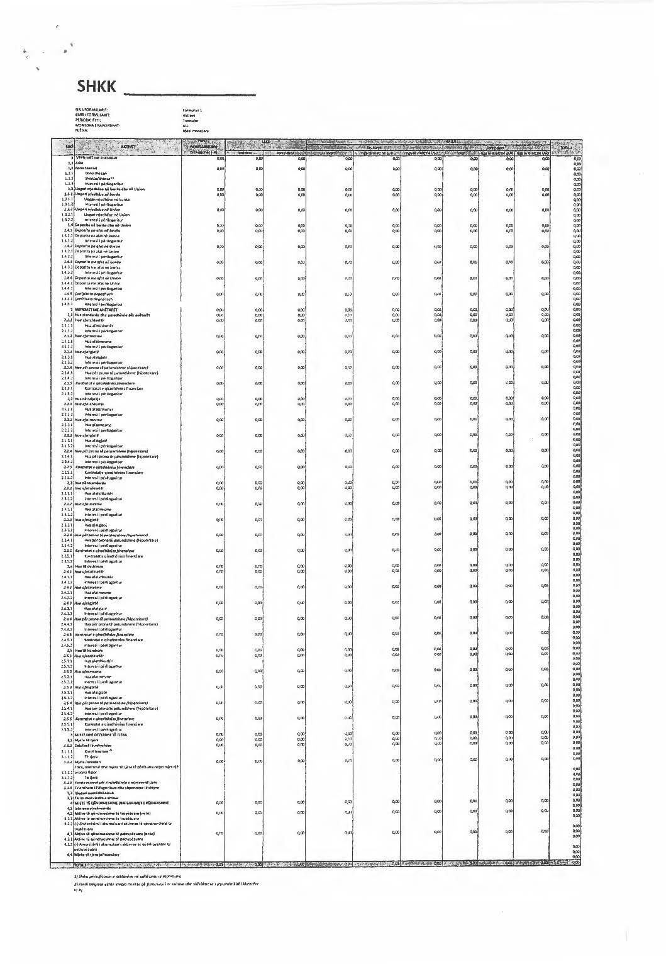
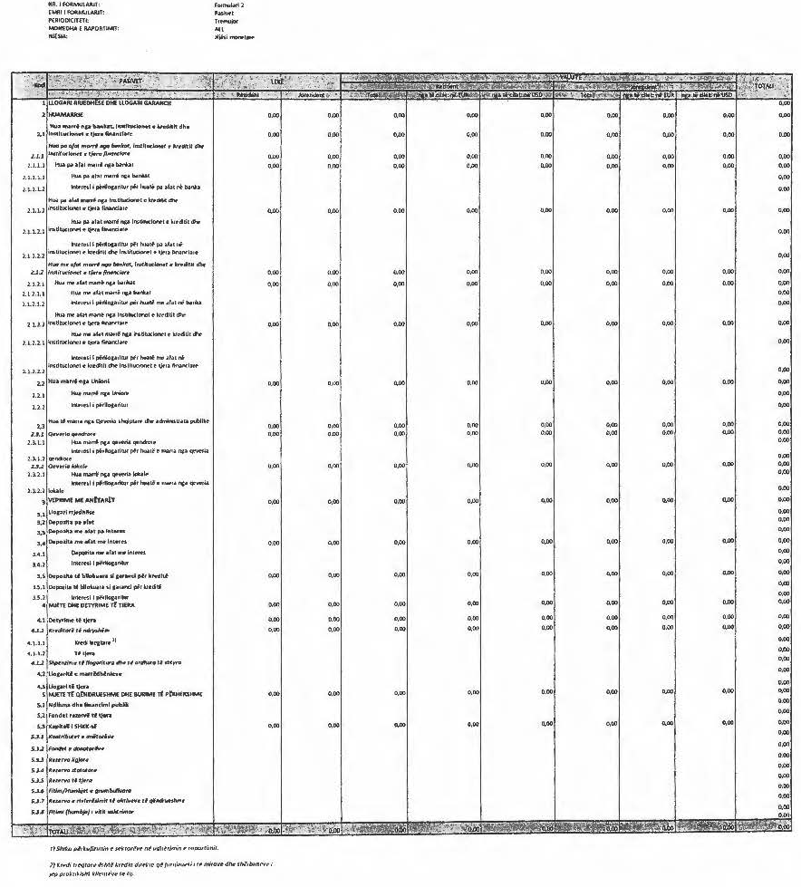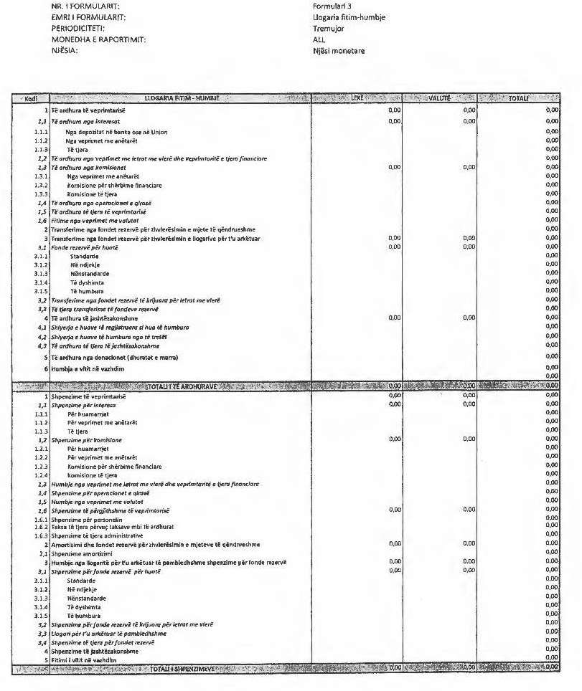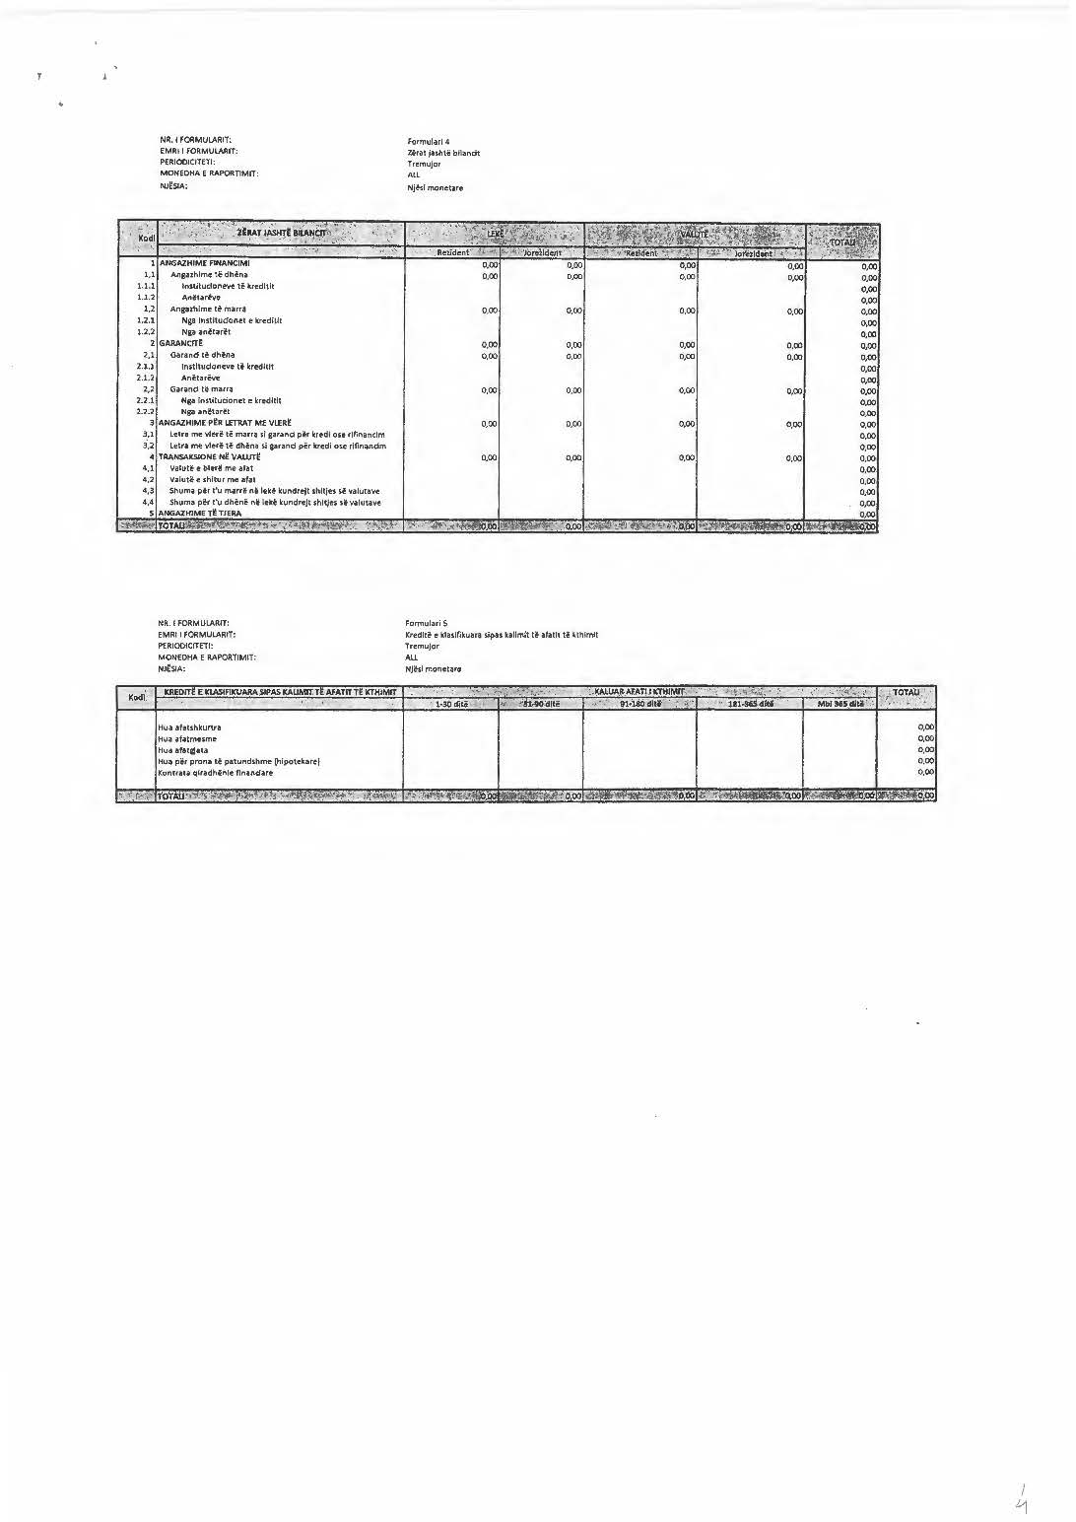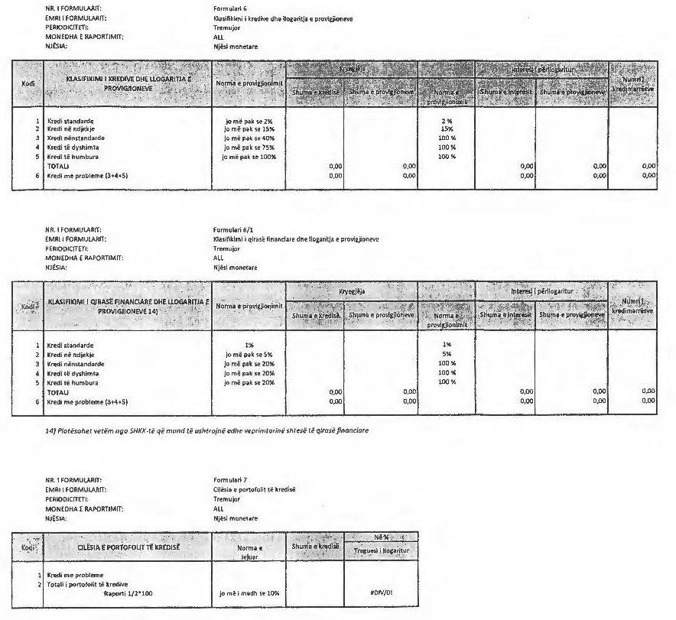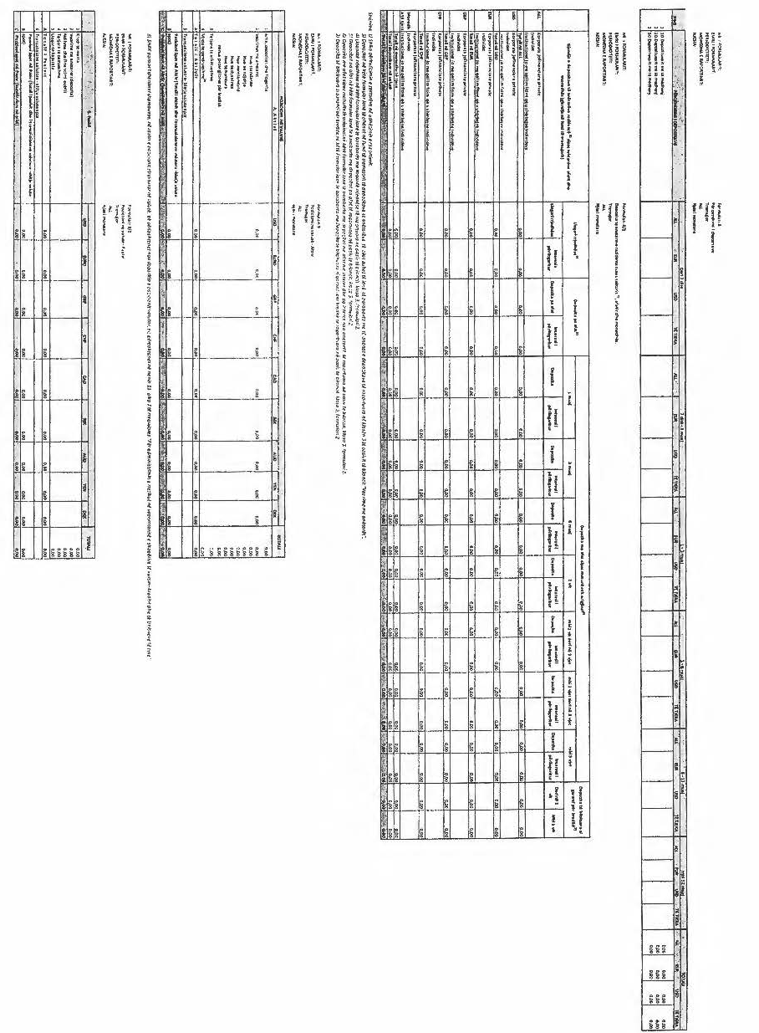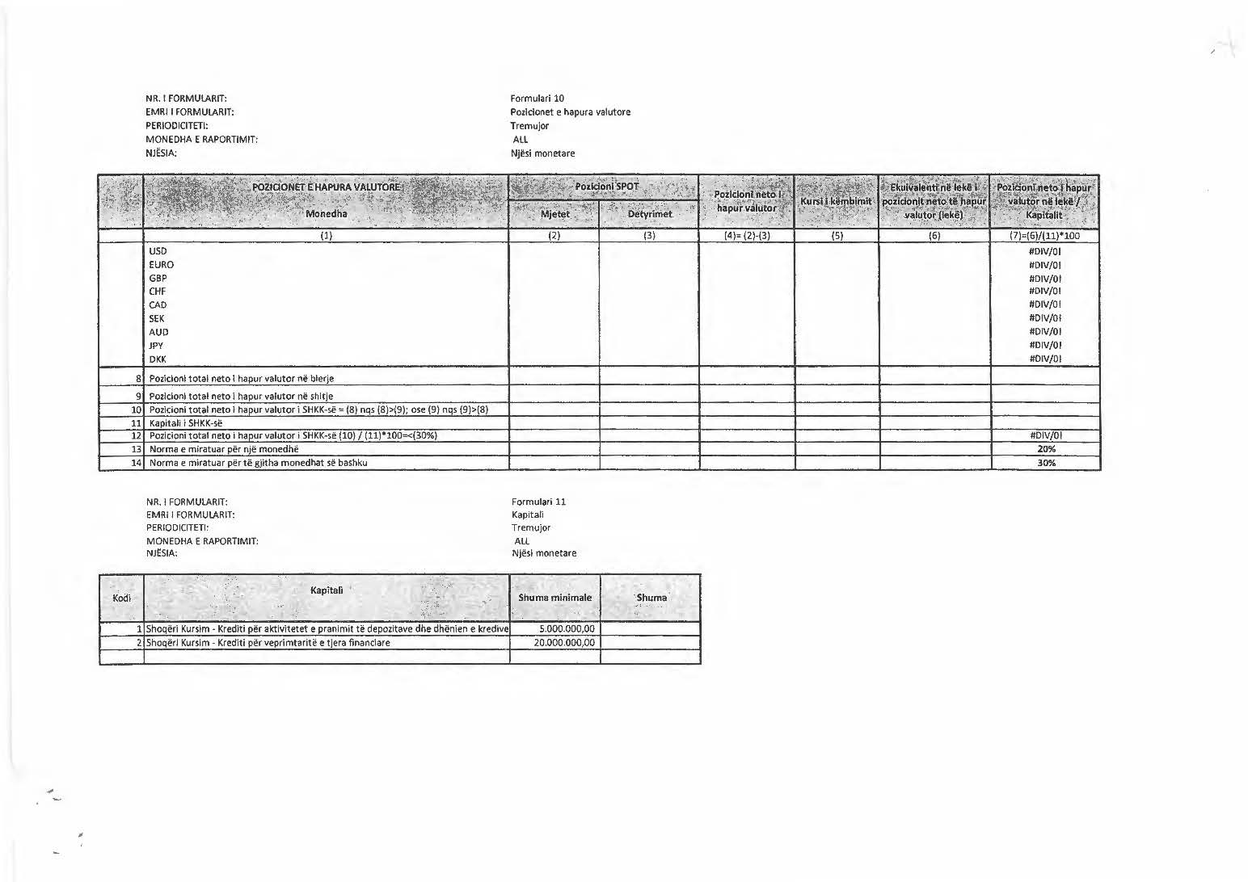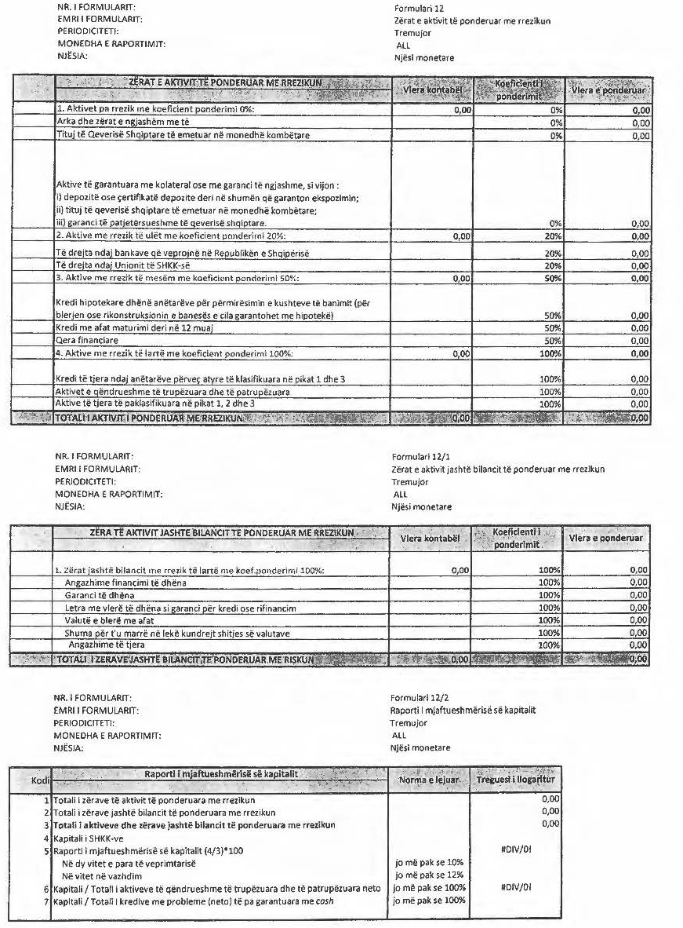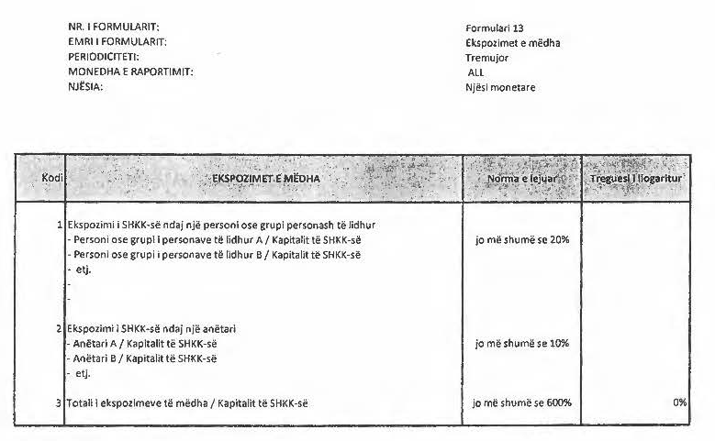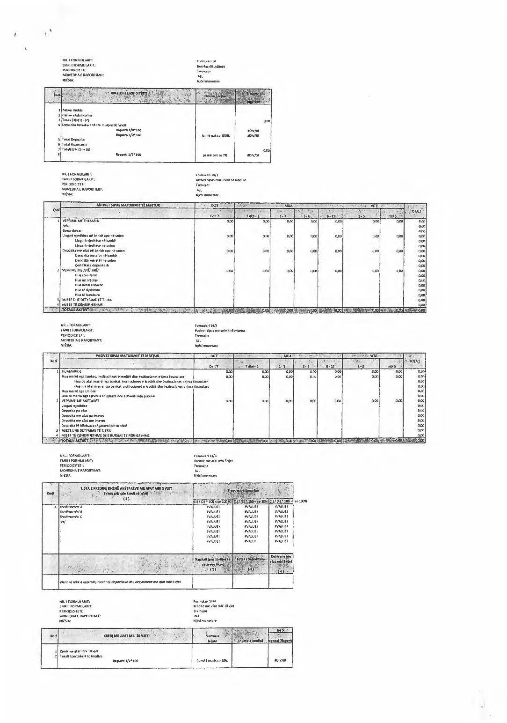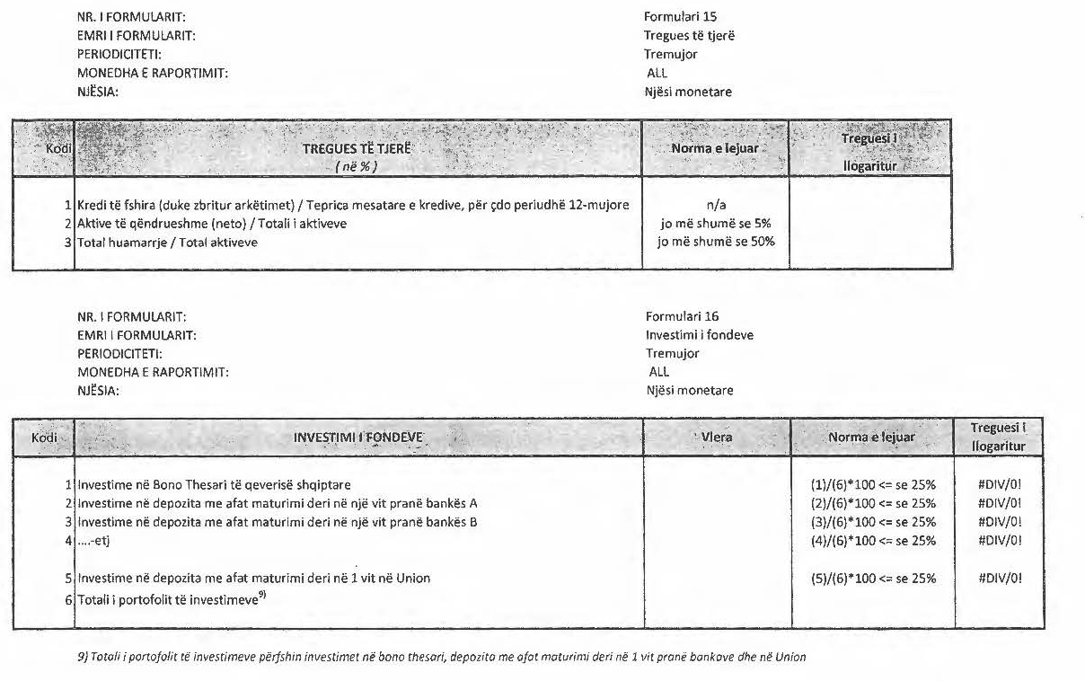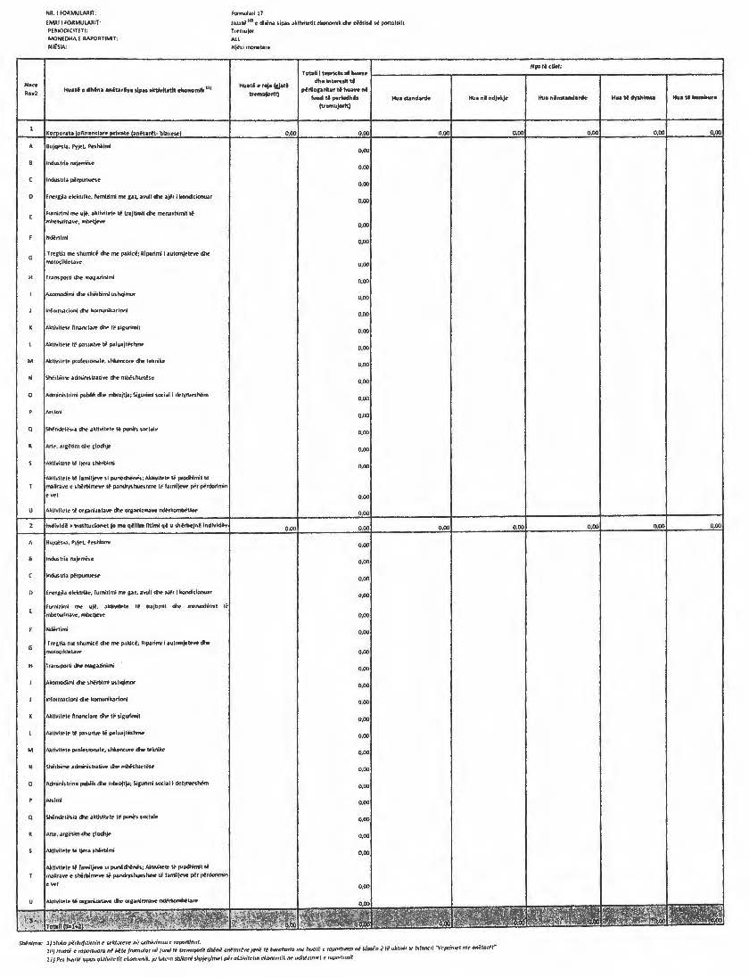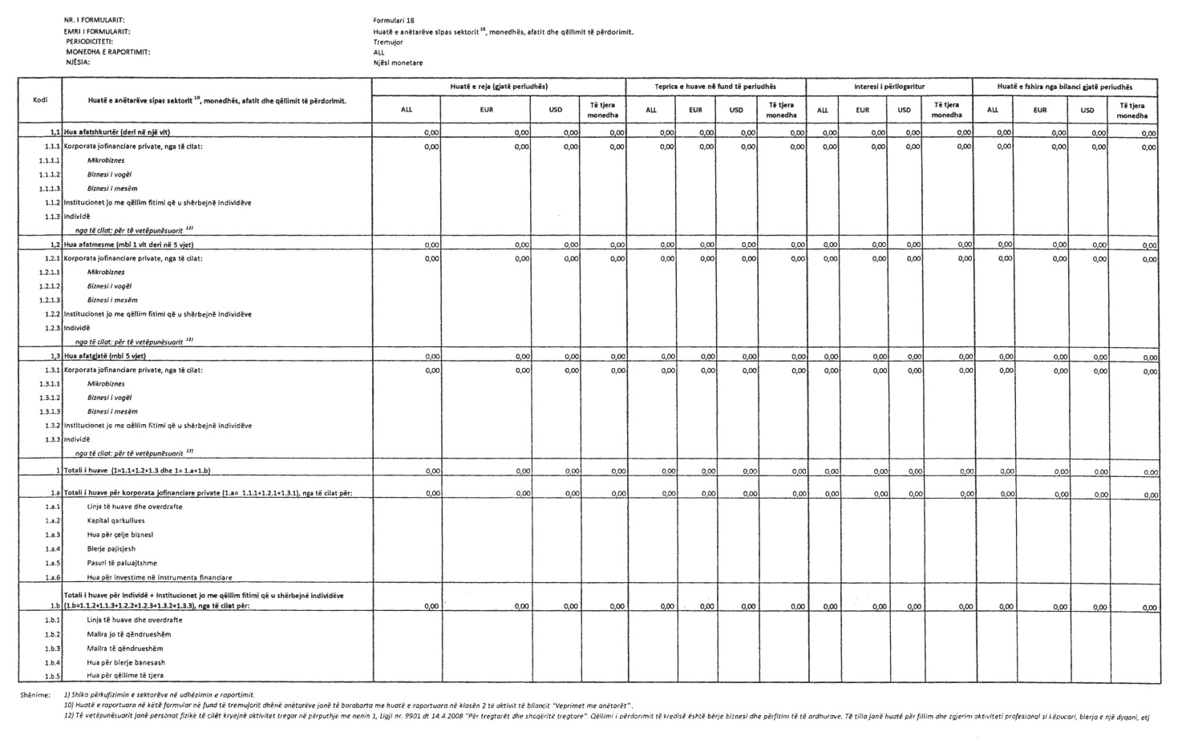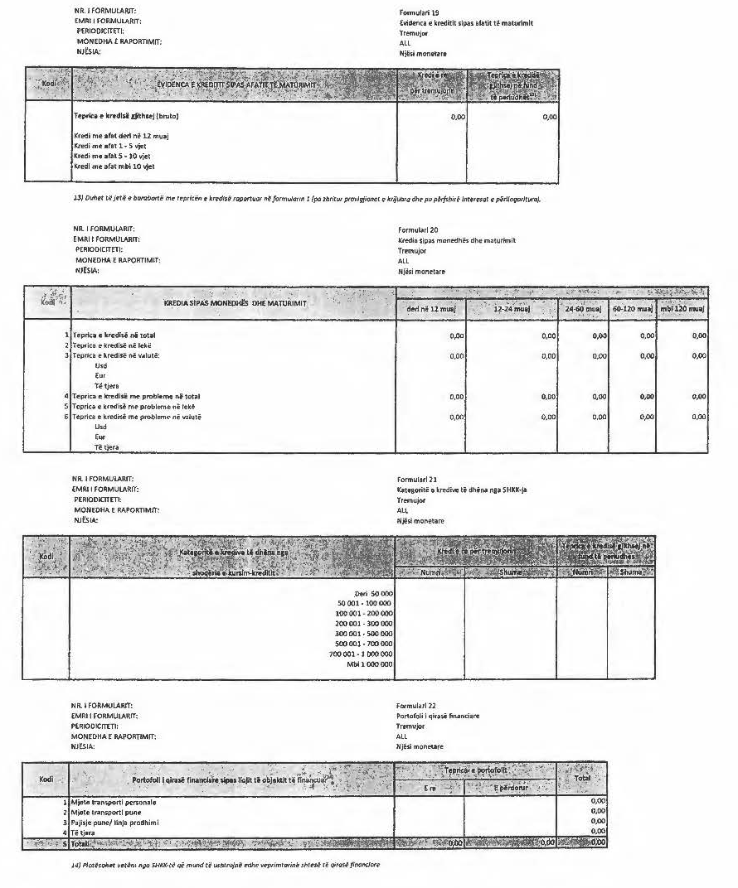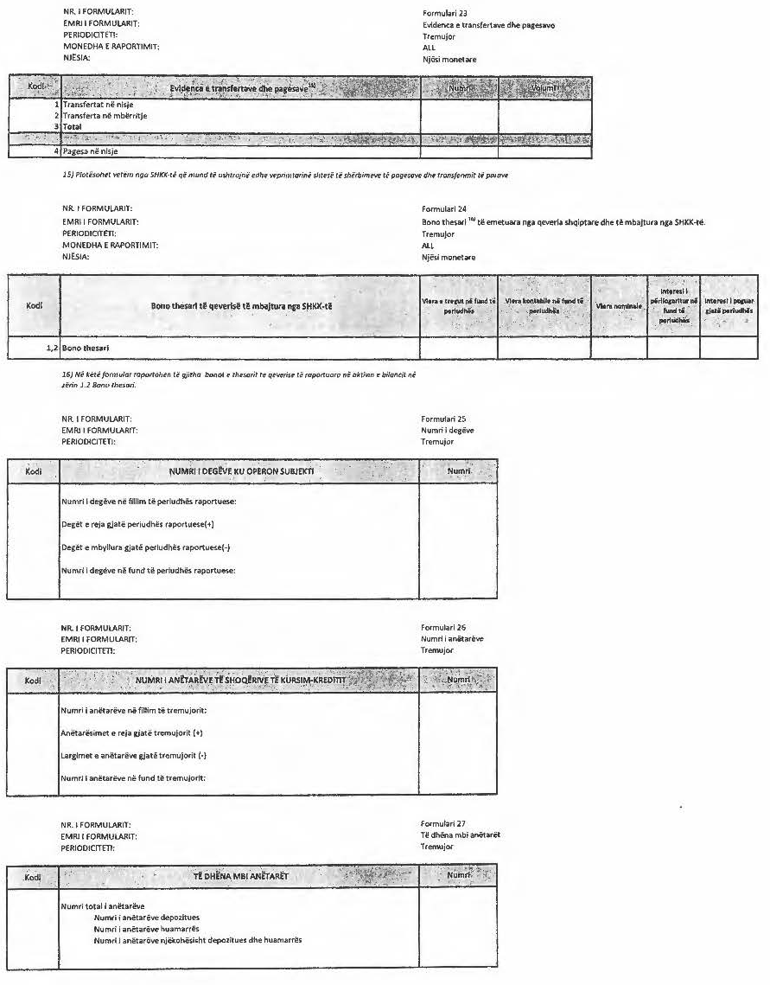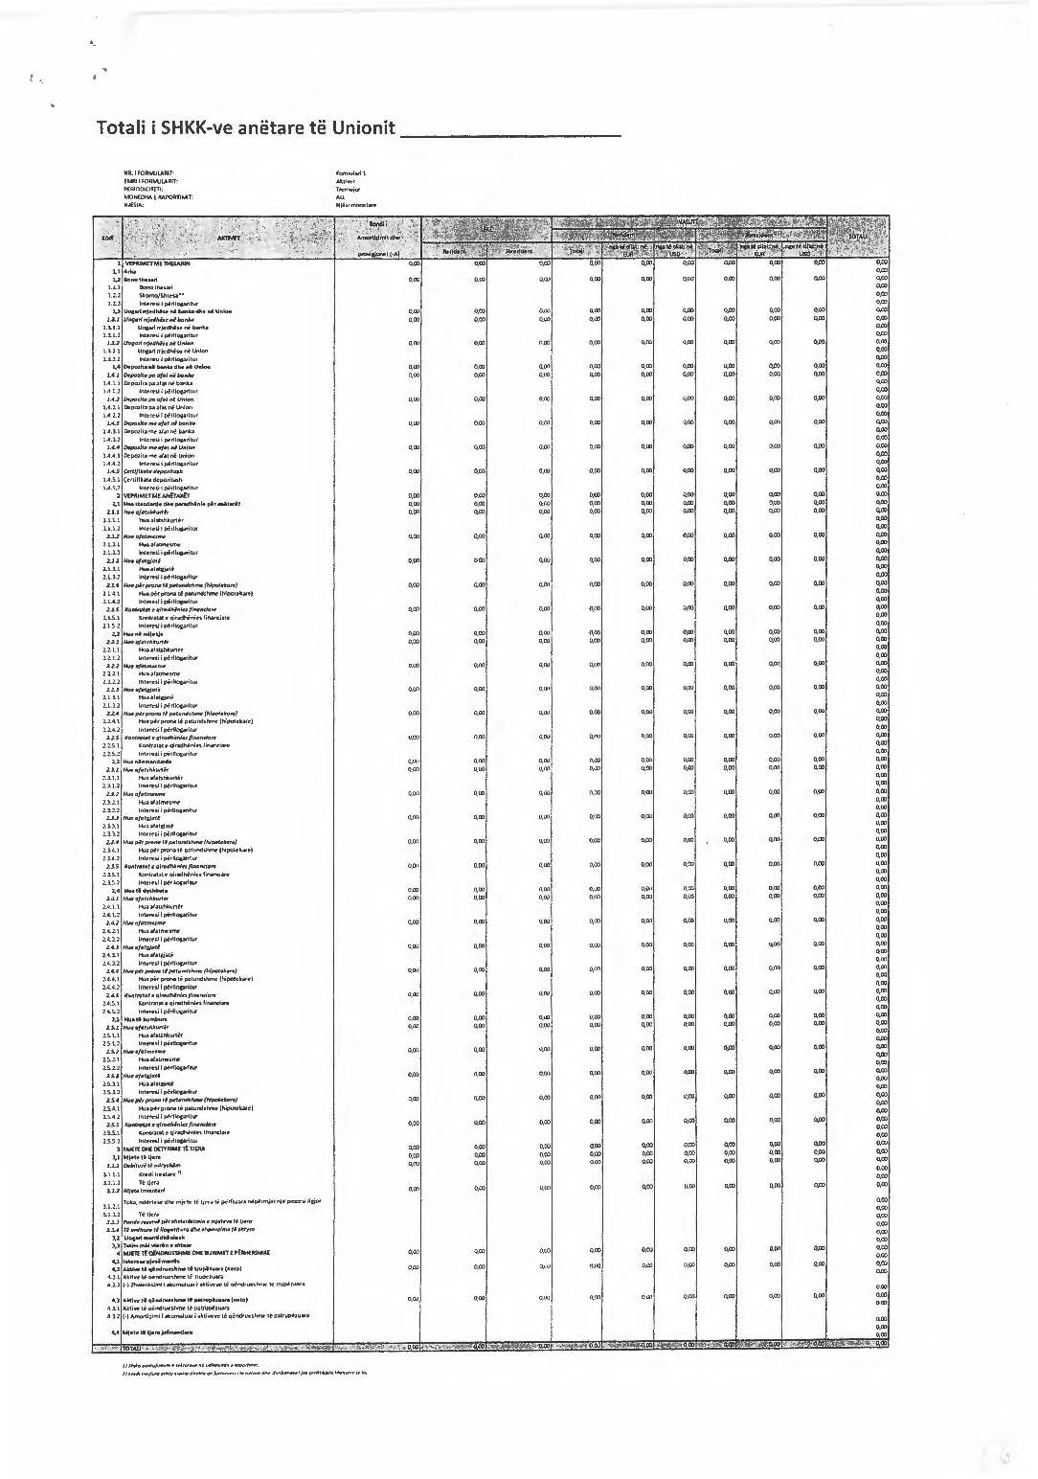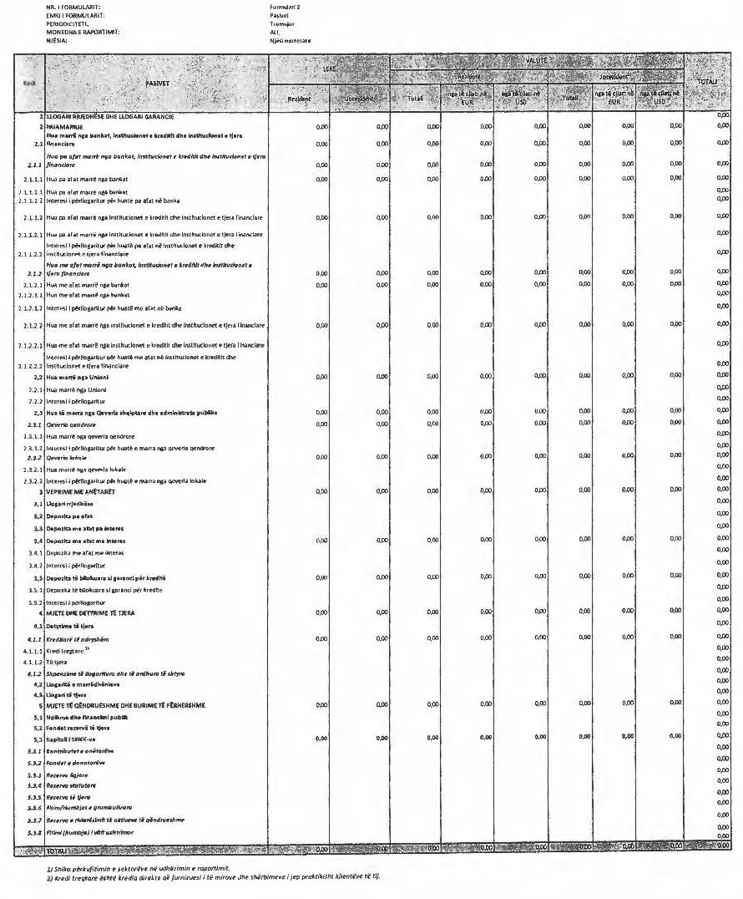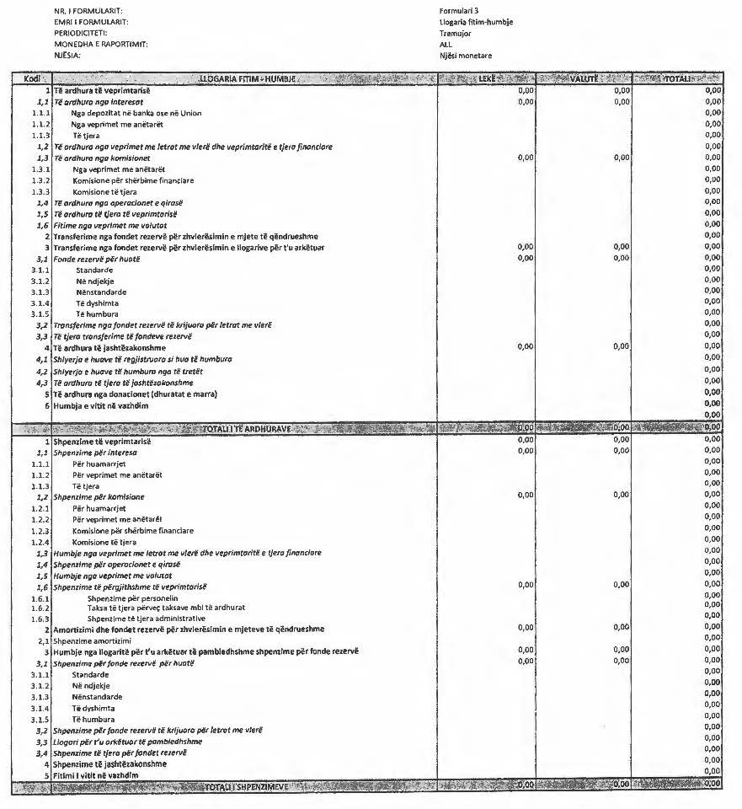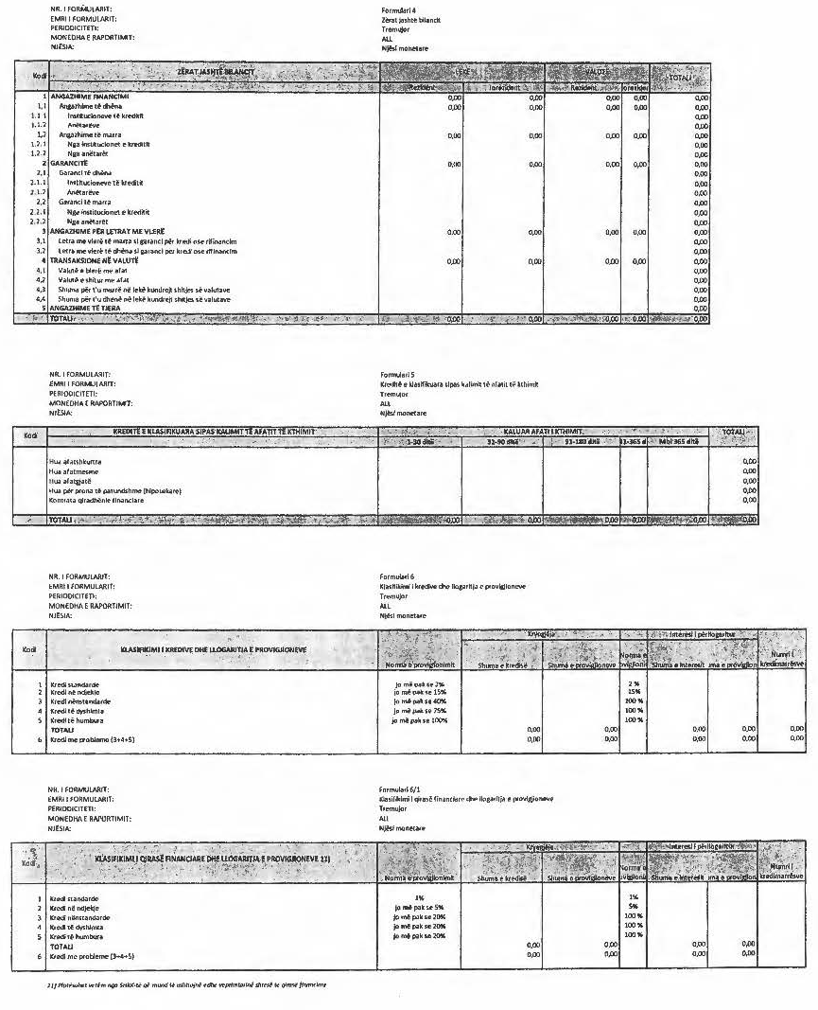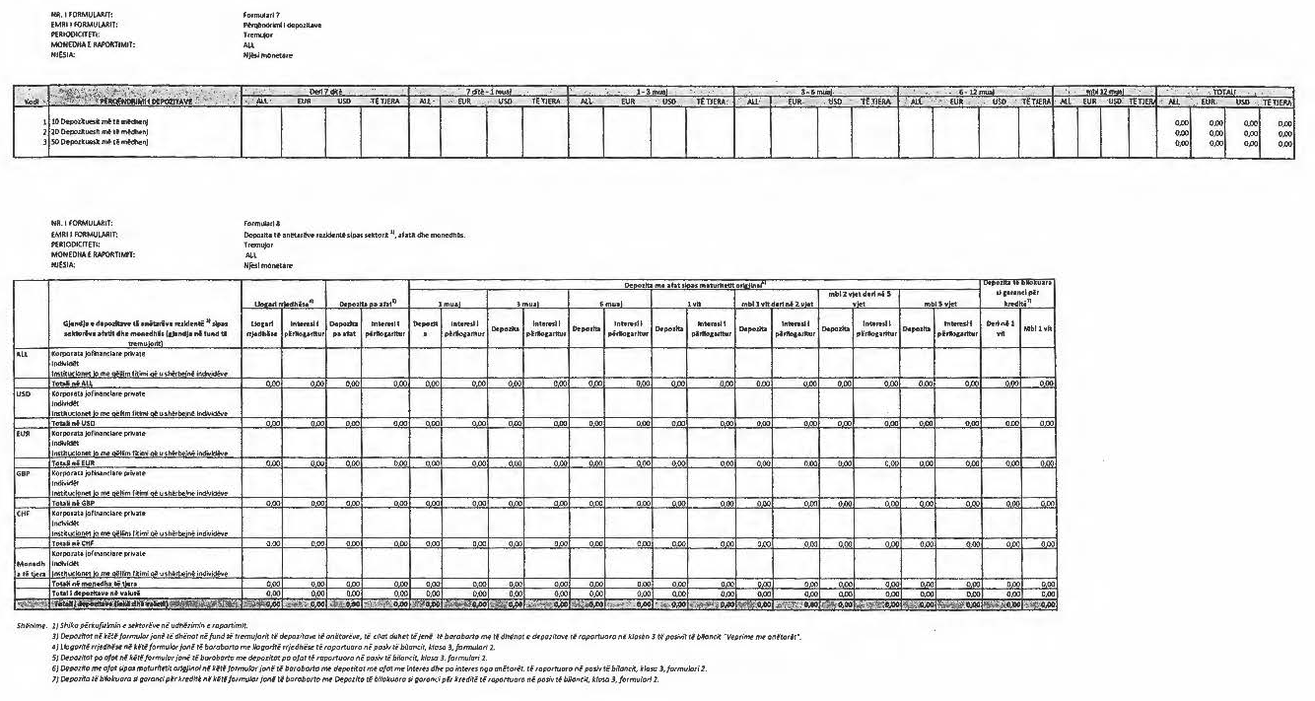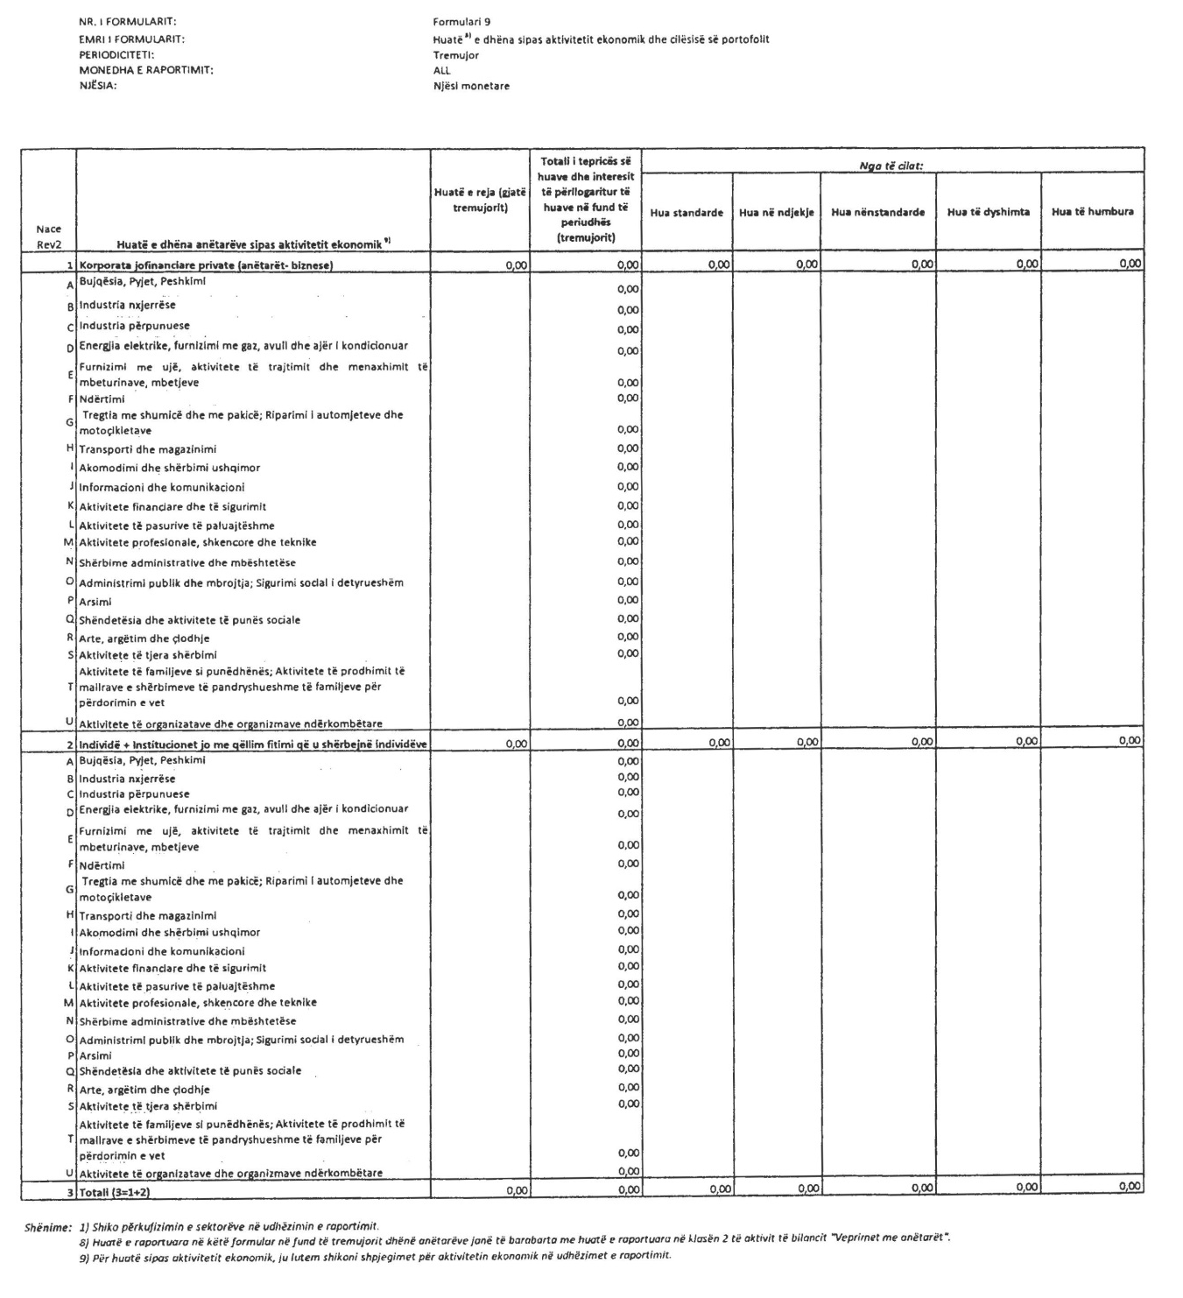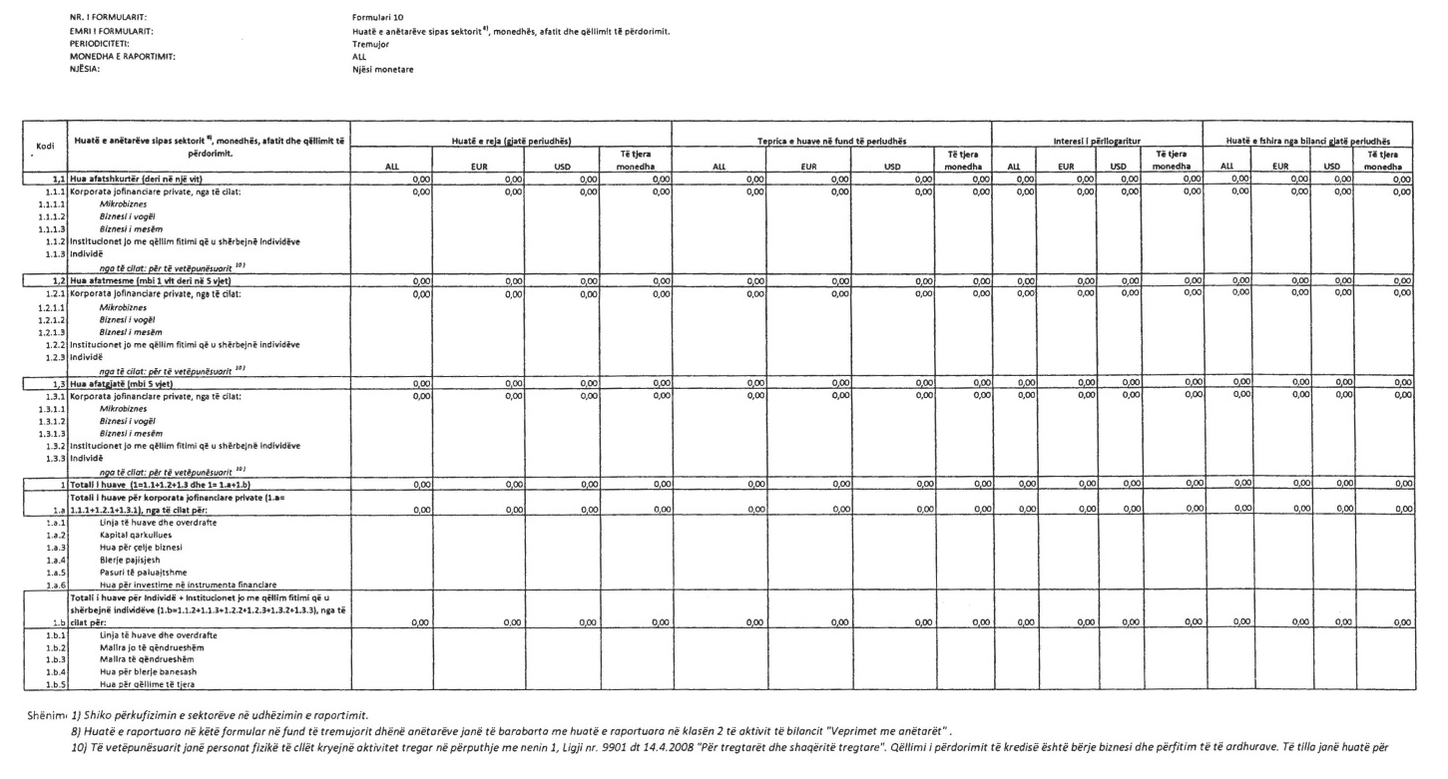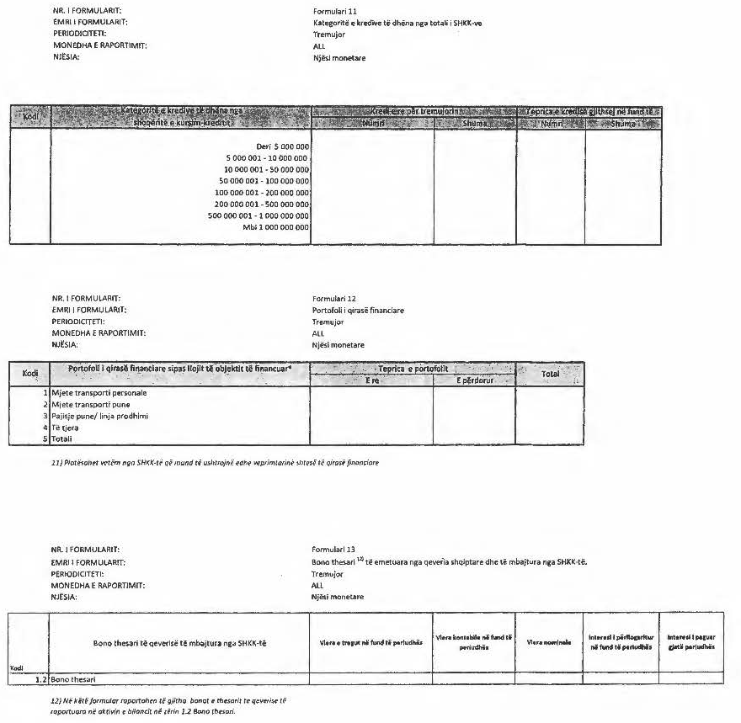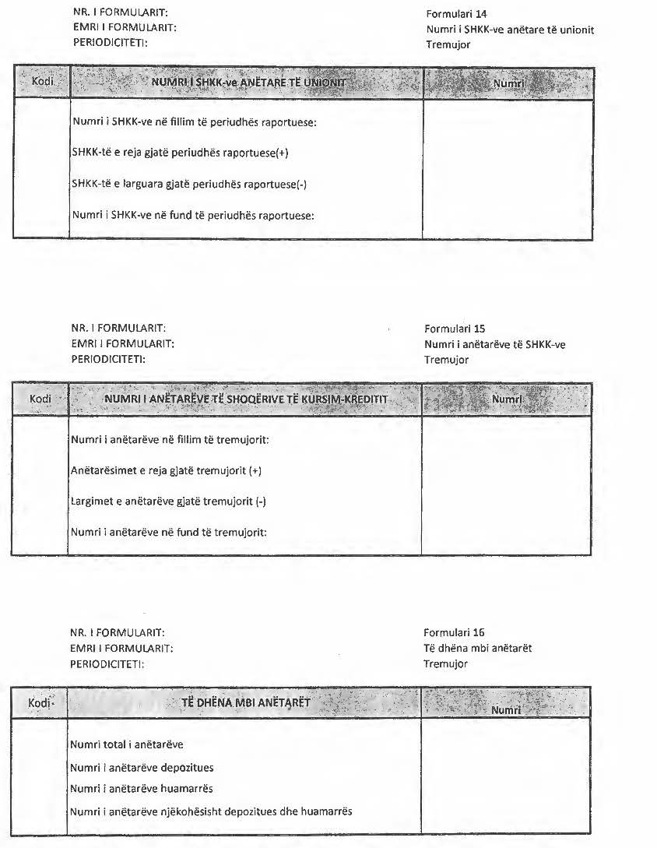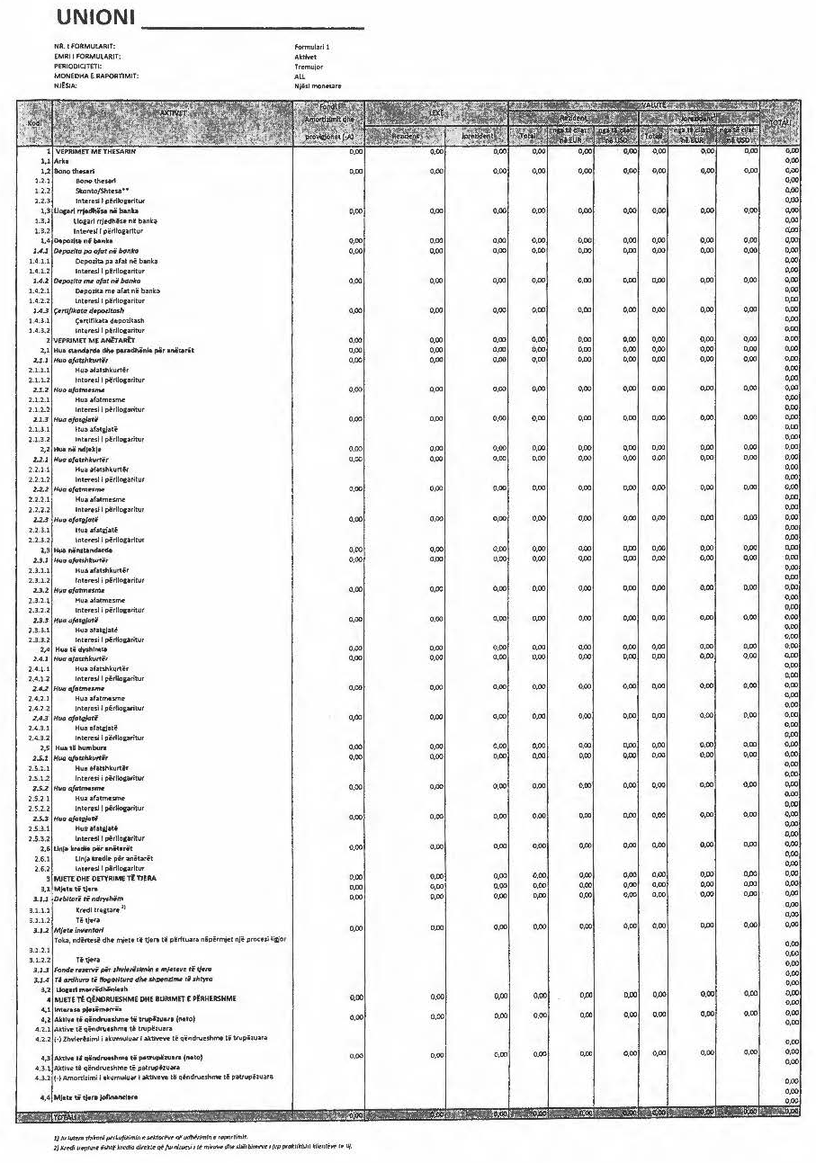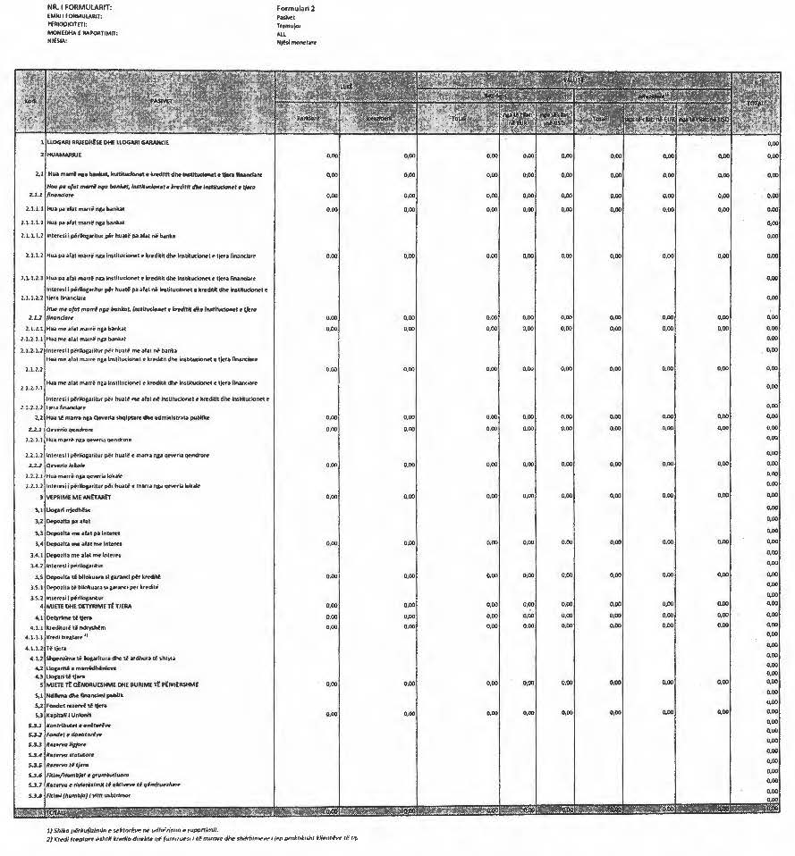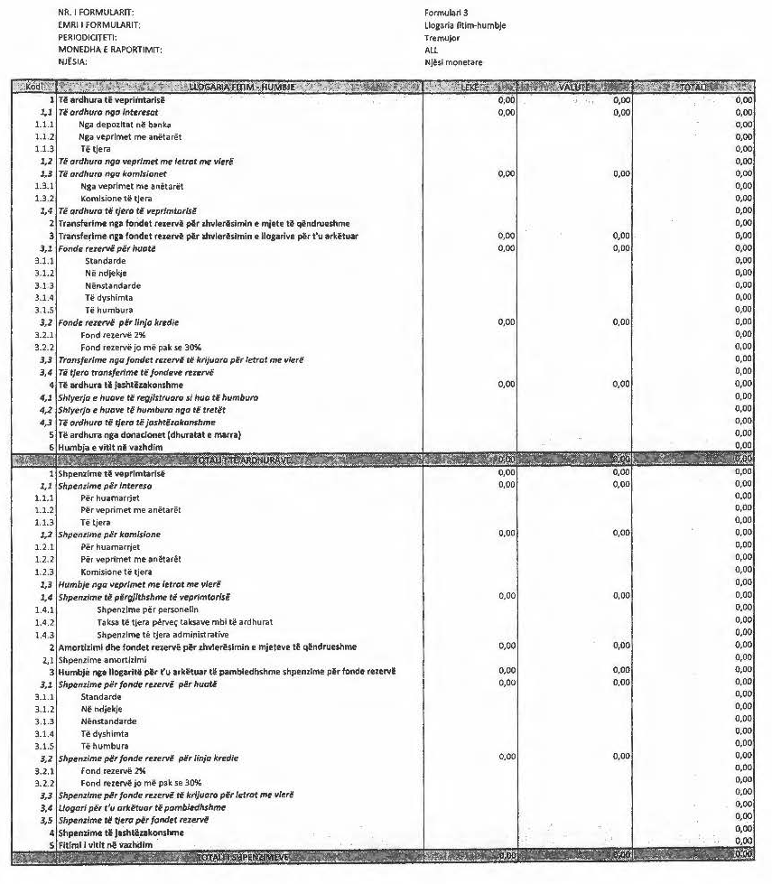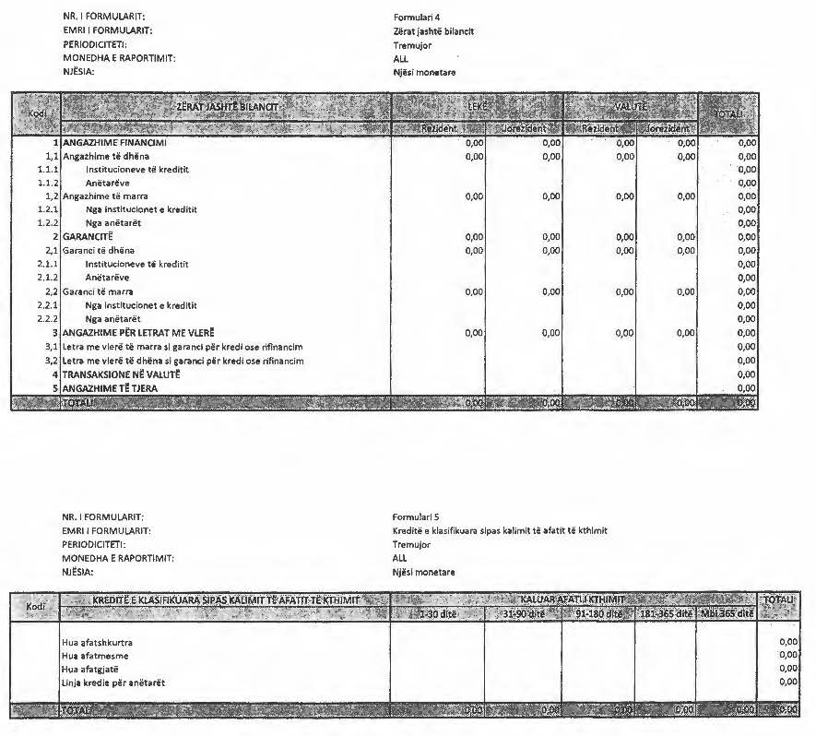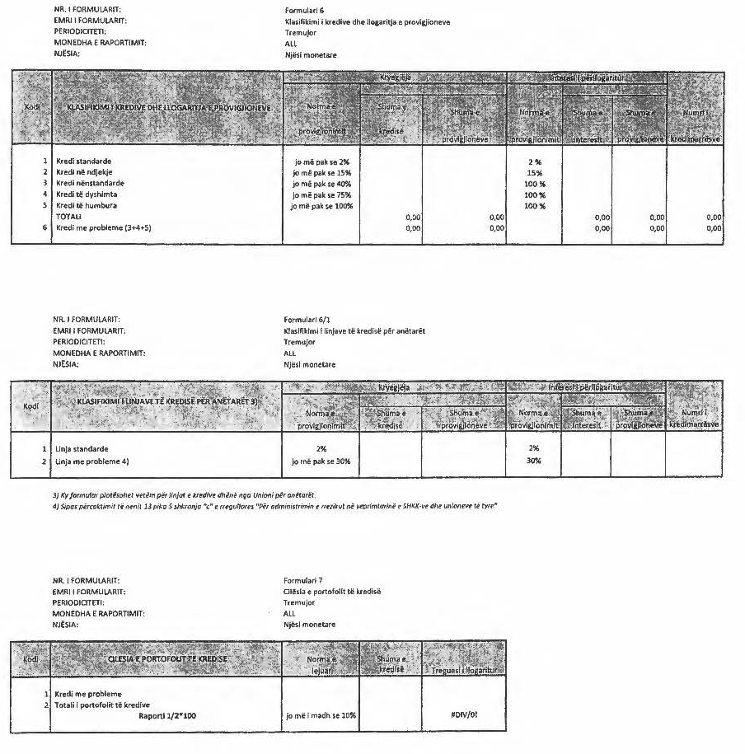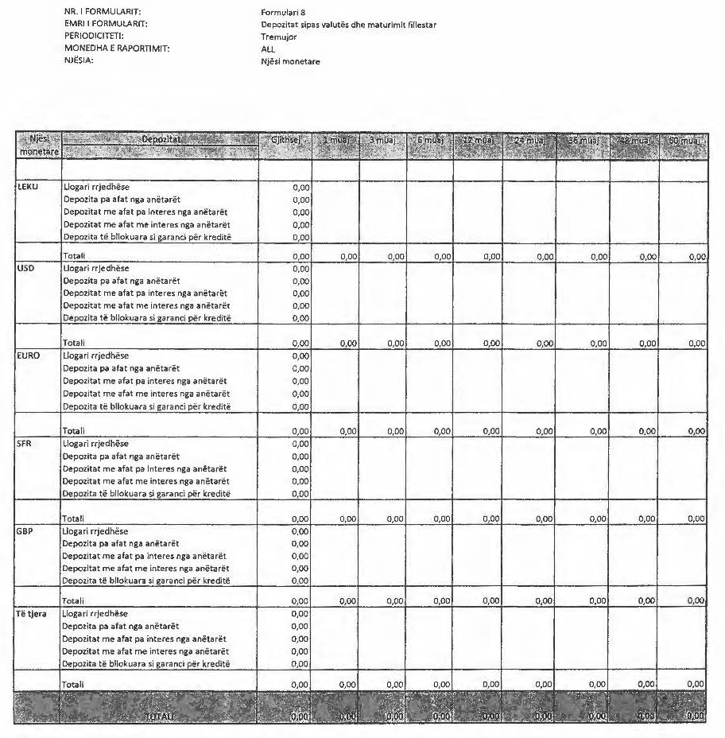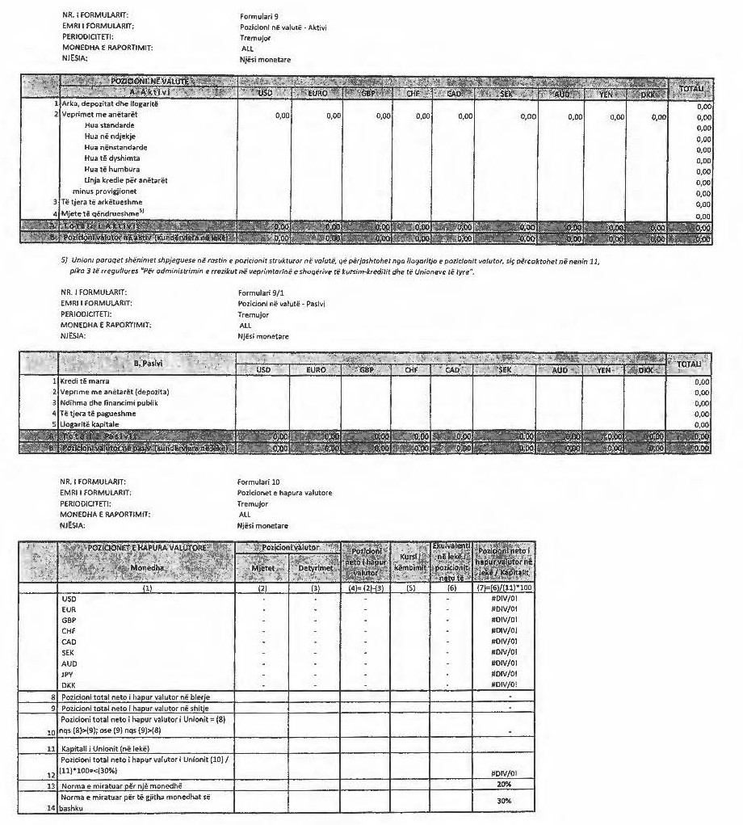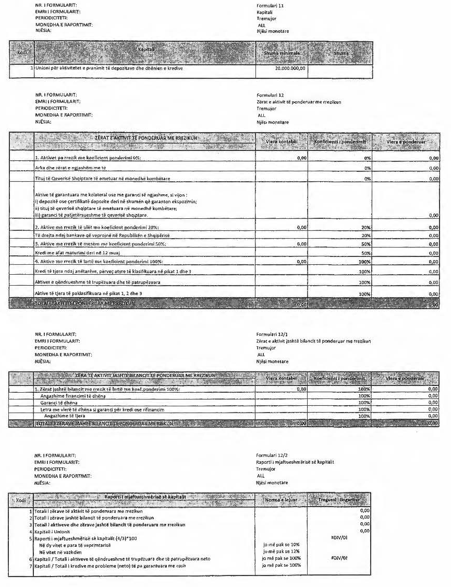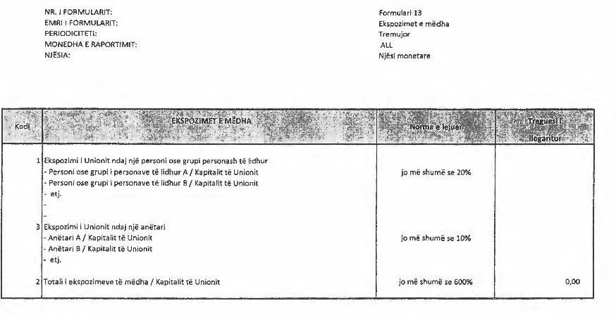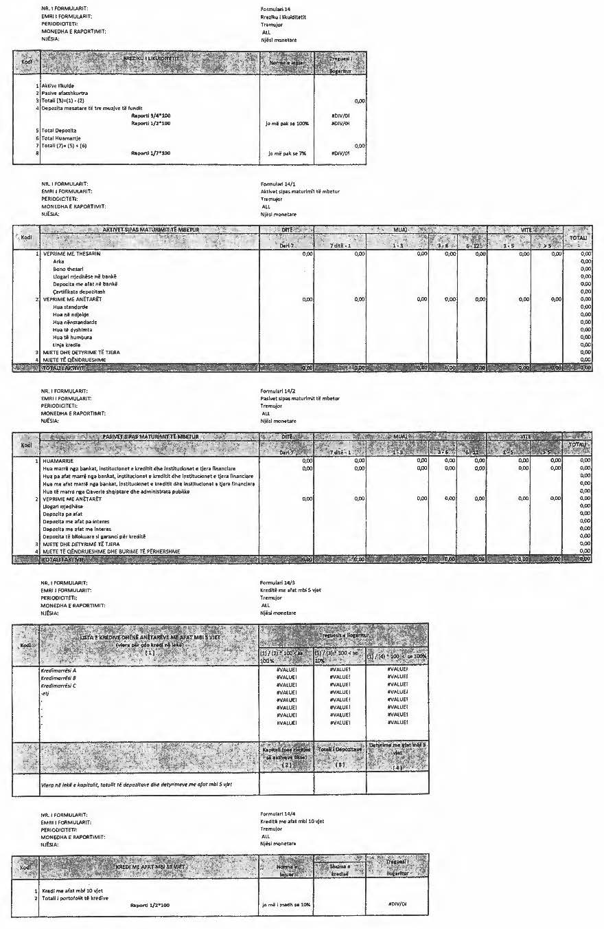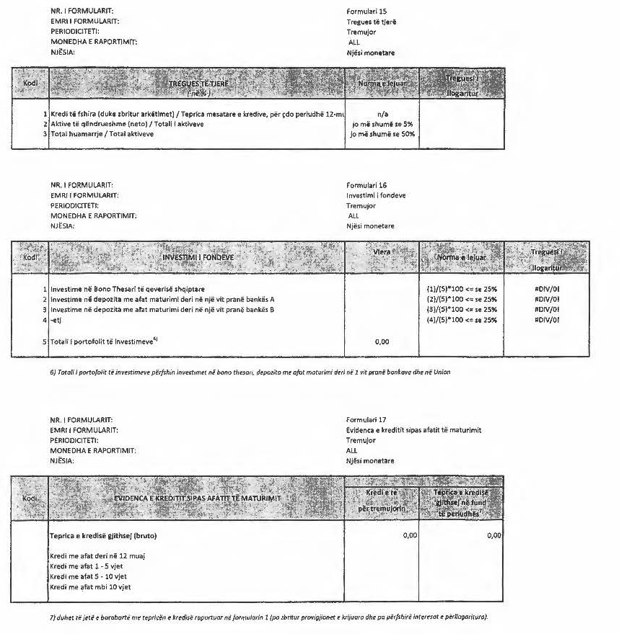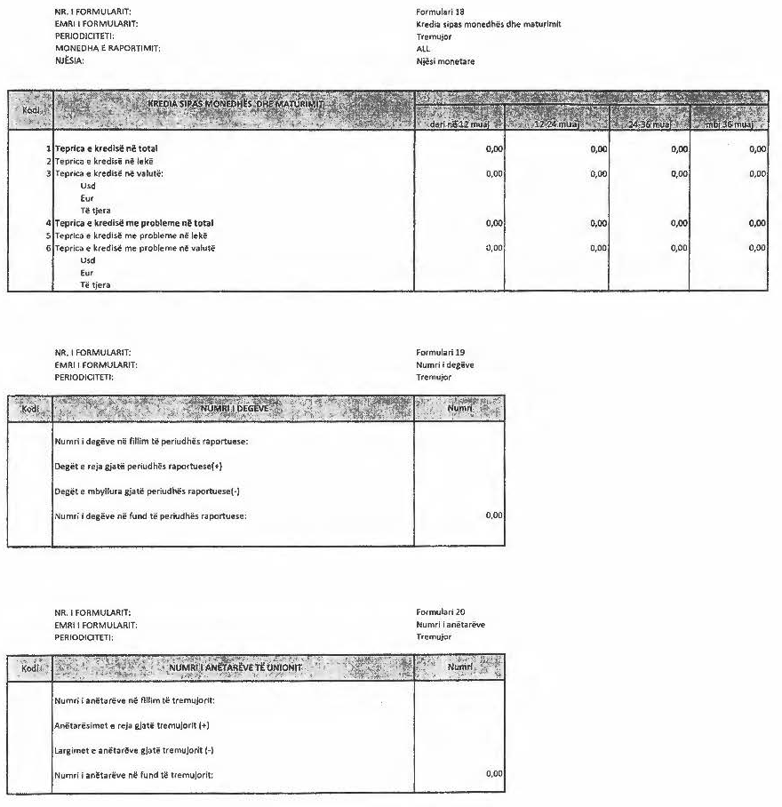

VENDIM
Nr. 107, datë 5.10.2016

“PËR DISA SHTESA NË RREGULLOREN “PËR KËRKESAT MINIMALE TË SIGURISË NË AMBIENTET KU KRYHEN VEPRIMTARITË BANKARE DHE FINANCIARE DHE PËR TRANSPORTIN E VLERAVE MONETARE””

Në bazë dhe për zbatim të nenit 43, shkronja “c”, të ligjit nr. 8269, datë 23.12.1997, “Për Bankën e Shqipërisë”, i ndryshuar; të nenit 61, shkronja “b” dhe nenit 65, pika 4, të ligjit nr. 52/2016, datë 19.5.2016, “Për shoqëritë e kursim-kreditit dhe Unionet e tyre”, me propozim të Departamentit të Mbikëqyrjes dhe të Departamentit të Sigurimit dhe Mbrojtjes, Këshilli Mbikëqyrës i Bankës së Shqipërisë,

VENDOSI:

1. Në rregulloren “Për kërkesat minimale të sigurisë, në ambientet në të cilat kryhen veprimtaritë bankare dhe financiare dhe për transportin e vlerave monetare”, miratuar me vendim të Këshillit Mbikëqyrës nr. 67, datë 1.6.2016, bëhen ndryshimet e mëposhtme:
a) Në fund të nenit 2 shtohet togfjalëshi “si dhe të nenit 61, shkronja “b” dhe nenit 65, pika 4, të ligjit nr. 52/2016, datë 19.5.2016, “Për shoqëritë e kursim-kreditit dhe Unionet e tyre”;
b) Në nenin 3, në titullin e kreut III, si dhe në pikat 1, 3 dhe 5, të nenit 13, pas togfjalëshit “zyrat e këmbimit valutor”, shtohet togfjalëshi “shoqëritë e kursim-kreditit dhe Unionet e tyre”;
c) Në fund të pikës 1, të nenit 4, shtohet togfjalëshi “dhe në nenin 3, të ligjit nr. 52/2016, datë 19.5.2016, “Për shoqëritë e kursim-kreditit dhe Unionet e tyre”;
d) Në fund të nenit 15, shtohet togfjalëshi “dhe në ligjin nr. 52/2016, datë 19.5.2016, “Për shoqëritë e kursim-kreditit dhe Unionet e tyre”;
2. Ngarkohet Departamenti i Mbikëqyrjes dhe Departamenti i Sigurimit dhe Mbrojtjes në Bankën e Shqipërisë për zbatimin e këtij vendimi.
3. Ngarkohet Departamenti i Kërkimeve me publikimin e këtij vendimi në Fletoren Zyrtare të Republikës së Shqipërisë dhe në Buletinin Zyrtar të Bankës së Shqipërisë.
Ky vendim hyn në fuqi 15 ditë pas botimit në Fletoren Zyrtare të Republikës së Shqipërisë.

KRYETARI
Gent Sejko

Siç përcaktohet në nenin 13, pikat 5 dhe 6 të rregullores “Për administrimin e rrezikut në veprimtarinë e shoqërive të kursim-kreditit dhe të Unioneve të tyre”.
Vlera e tregut në kohën që është marrë ndihma.
Vlera e tregut në kohën që është marrë ndihma.

